*Общество с ограниченной ответственностью Производственно-коммерческое предприятие*

*«ЯрЭнергоСервис»*



**Схема теплоснабжения с 2013 по 2028 год Муниципального образования**

**город Дивногорск Красноярского края**

**Книга 1**

**Существующее положение в сфере производства, передачи и потребления тепловой энергии для целей теплоснабжения**

**(Проект актуализации на 2026 год)**

*Общество с ограниченной ответственностью Производственно-коммерческое предприятие*

*«ЯрЭнергоСервис»*



**Схема теплоснабжения с 2013 по 2028 год Муниципального образования**

**город Дивногорск Красноярского края**

**Книга 1**

**Существующее положение в сфере производства, передачи и потребления тепловой энергии для целей теплоснабжения**

Директор: Усенко Д.Г. ГИП: Корчак И.В. Вед. специалист: Липовка А.Ю.

Состав проекта:

Пояснительная записка

Книга 1

Книга 2

Книга 3

Книга 4

Книга 5

Книга 6

Книга 7

Книга 8

Книга 9

Книга 10

Книга 11

Книга 12

Книга 13

Книга 14

Книга 15

Книга 16

Схема теплоснабжения муниципального образования города Дивногорск на период до 2028 года

Существующее положение в сфере производства, передачи и потребления тепловой энергии для целей теплоснабжения Перспективное потребление тепловой энергии на цели теплоснабжения

Электронная модель системы теплоснабжения муниципального образования города Дивногорск Перспективные балансы тепловой мощности источников тепловой энергии и тепловой нагрузки

Перспективные балансы производительности водоподготовительных установок и максимального потребления теплоносителя теплопотребляющими установками потребителей, в том числе в аварийных режимах

Мастер-план разработки варианта развития схемы теплоснабжения муниципального образования города Дивногорск

Предложения по строительству, реконструкции и техническому перевооружению источников тепловой энергии

Предложения по строительству и реконструкции тепловых сетей и сооружений на них

Перспективные топливные балансы Оценка надежности теплоснабжения

Обоснование инвестиций в строительство, реконструкцию и техническое перевооружение

Обоснование предложения по определению единой теплоснабжающей организации

Воздействие на окружающую среду

Реестр проектов схемы теплоснабжения муниципального образования город Дивногорск на период до 2028 года Реестр первоочередных проектов схемы теплоснабжения муниципального образования города Дивногорска на период до 2018 года (на первый пятилетний период)

Утверждаемая часть схемы теплоснабжения муниципального образования города Дивногорска на период до 2028 года

### Содержание:

Глава 1. Существующее положение в сфере производства, передачи и потребления тепловой энергии для целей теплоснабжения 10

Часть 1. Функциональная структура теплоснабжения 10

* + 1. Эксплуатационные зоны действия теплоснабжающих и теплосетевых организаций 11
    2. Описание зон действия промышленных источников тепловой энергии 11
    3. Описание зон действия индивидуального теплоснабжения 11

Часть 2. Источники тепловой энергии 12

* + 1. Общие положения 12
    2. Структура основного оборудования котельных 12
    3. Параметры установленной тепловой мощности

теплофикационного оборудования и теплофикационной установки 22

* + 1. Ограничения тепловой мощности и параметры располагаемой тепловой мощности 23
    2. Объем потребления тепловой энергии (мощности) и теплоносителя на собственные и хозяйственные нужды и параметры

тепловой мощности нетто 23

* + 1. Срок ввода в эксплуатацию теплофикационного оборудования, год последнего освидетельствования при допуске к эксплуатации после

ремонтов, год продления ресурса и мероприятия по продлению ресурса 24

* + 1. Схемы выдачи тепловой мощности, структура теплофикационных установок (если источник тепловой энергии - источник комбинированной выработки тепловой и электрической энергии) 33
    2. Способ регулирования отпуска тепловой энергии от источников тепловой энергии с обоснованием выбора графика изменения температур теплоносителя 33
    3. Среднегодовая загрузка оборудования котельных 38
    4. Способы учета тепла, отпущенного в тепловые сети 39
    5. Статистика отказов и восстановлений оборудования источников тепловой энергии 41
    6. Предписания надзорных органов по запрещению дальнейшей эксплуатации источников тепловой энергии 41

Часть 3. Тепловые сети, сооружения на них и тепловые пункты 41

* + 1. Описание структуры тепловых сетей от каждого источника тепловой энергии, от магистральных выводов до центральных тепловых пунктов (если таковые имеются) или до ввода в жилой квартал или

промышленный объект 41

* + 1. Карты (схемы) тепловых сетей в зонах действия источников тепловой энергии 46
    2. Параметры тепловых сетей, включая год начала эксплуатации, тип изоляции, тип прокладки, определением их материальной характеристики

и подключенной тепловой нагрузки 56

* + 1. Описание типов и количества секционирующей и регулирующей арматуры на тепловых сетях 57
    2. Описание типов и строительных особенностей тепловых камер и павильонов 59
    3. Описание графиков регулирования отпуска тепла в тепловые сети

с анализом их обоснованности 60

* + 1. Фактические температурные режимы отпуска тепла в тепловые сети и их соответствие утвержденным графикам регулирования отпуска

тепла в тепловые сети 61

* + 1. Гидравлические режимы тепловых сетей и пьезометрические графики 62
    2. Статистика отказов тепловых сетей (аварий, инцидентов) за последние 5 лет 62
    3. Статистика восстановлений (аварийно-восстановительных ремонтов) тепловых сетей и среднее время, затраченное на восстановление работоспособности тепловых сетей, за последние 5 лет 62
    4. Описание процедур диагностики состояния тепловых сетей и планирования капитальных (текущих) ремонтов 62
    5. Описание периодичности и соответствия техническим регламентам и иным обязательным требованиям процедур летних ремонтов с параметрами и методами испытаний (гидравлических,

температурных, на тепловые потери) тепловых сетей 63

* + 1. Описание нормативов технологических потерь при передаче тепловой энергии (мощности), теплоносителя, включаемых в расчет отпущенных тепловой энергии (мощности) и теплоносителя 63
    2. Оценка тепловых потерь в тепловых сетях за последние 3 года при отсутствии приборов учета тепловой энергии 63
    3. Предписания органов надзорных по запрещению дальнейшей эксплуатации участков тепловой сети и результаты их исполнения 72
    4. Описание типов присоединений теплопотребляющих установок потребителей к тепловым сетям с выделением наиболее распространенных, определяющих выбор и обоснование графика

регулирования отпуска тепловой энергии потребителям 72

* + 1. Сведения о наличии коммерческого приборного учета тепловой энергии, отпущенной из тепловых сетей потребителям, и анализ планов по установке приборов учета тепловой энергии и теплоносителя 72
    2. Анализ работы диспетчерских служб теплоснабжающих (теплосетевых) организаций и используемых средств автоматизации, телемеханизации и связи 72
    3. Уровень автоматизации и обслуживания центральных тепловых пунктов, насосных станций 73
    4. Сведения о наличии защиты тепловых сетей от превышения давления 73
    5. Перечень выявленных бесхозяйных тепловых сетей и обоснование выбора организации, уполномоченной на их эксплуатацию 73

Часть 4. Зоны действия источников тепловой энергии 74

* + 1. Описание существующих зон действия источников тепловой энергии во всех системах теплоснабжения на территории поселения, городского округа, включая перечень котельных, находящихся в зоне эффективного радиуса теплоснабжения источников комбинированной выработки тепловой и электрической 74

Часть 5. Тепловые нагрузки потребителей тепловой энергии, групп потребителей тепловой энергии в зонах действия источников тепловой энергии 76

* + 1. Описание значений потребления тепловой энергии в расчетных элементах территориального деления при расчетных температурах наружного воздуха 76
    2. Описание случаев (условий) применения отопления жилых помещений в многоквартирных домах с использованием индивидуальных квартирных источников тепловой энергии 92
    3. Описание значений потребления тепловой энергии в расчетных элементах территориального деления за отопительный период и за год в целом 93
    4. Описание значений потребления тепловой энергии при расчетных температурах наружного воздуха в зонах действия источника тепловой энергии 94
    5. Описание существующих нормативов потребления тепловой энергии для населения на отопление и горячее водоснабжение 94

Часть 6. Балансы тепловой мощности и тепловой нагрузки в зонах действия источников тепловой энергии 95

* + 1. Описание балансов установленной, располагаемой тепловой мощности и тепловой мощности нетто, потерь тепловой мощности в тепловых сетях и присоединенной тепловой нагрузки по каждому источнику тепловой энергии, а в случае нескольких выводов тепловой мощности от одного источника тепловой энергии - по каждому из выводов 95
    2. Описание резервов и дефицитов тепловой мощности нетто по каждому источнику тепловой энергии и выводам тепловой мощности от источников тепловой энергии 95
    3. Описание гидравлических режимов, обеспечивающих передачу тепловой энергии от источника тепловой энергии до самого удаленного потребителя и характеризующих существующие возможности (резервы и дефициты по пропускной способности) передачи тепловой энергии от источника к потребителю 95
    4. Причины возникновения дефицитов тепловой мощности и последствий влияния дефицитов на качество теплоснабжения 95
    5. Описание резервов тепловой мощности нетто источников тепловой энергии и возможностей расширения технологических зон действия источников с резервами тепловой мощности нетто в зоны

действия с дефицитом тепловой мощности 95

Часть 7. Балансы теплоносителя 97

* + 1. Описание утвержденных балансов производительности водоподготовительных установок теплоносителя для тепловых сетей и

максимального потребления теплоносителя в теплоиспользующих установках потребителей в перспективных зонах действия систем теплоснабжения и источников тепловой энергии, в том числе работающих на единую тепловую сеть 97

* + 1. Описание утвержденных балансов производительности водоподготовительных установок теплоносителя для тепловых сетей и максимального потребления теплоносителя в аварийных режимах систем теплоснабжения 97

Часть 8. Топливные балансы источников тепловой энергии и система

обеспечения топливом 98

* + 1. Описание видов и количества используемого основного топлива

для каждого источника тепловой энергии 98

* + 1. Описание видов резервного и аварийного топлива и возможности

их обеспечения в соответствии с нормативными требованиями 98

Часть 9. Надежность теплоснабжения 100

* + 1. Описание показателей, определяемых в соответствии с методическими указаниями по расчету уровня надежности и качества поставляемых товаров, оказываемых услуг для организаций, осуществляющих деятельность по производству и (или) передаче

тепловой энергии 100

* + 1. Анализ аварийных отключений потребителей; 110
    2. Анализ времени восстановления теплоснабжения потребителей после аварийных отключений; 111

Часть 10. Технико-экономические показатели теплоснабжающих и теплосетевых организаций 112

* + 1. Описание результатов хозяйственной деятельности теплоснабжающих и теплосетевых организаций в соответствии с требованиями, устанавливаемыми Правительством Российской Федерации в стандартах раскрытия информации теплоснабжающими организациями,

теплосетевыми организациями 112

Часть 11. Цены (тарифы) в сфере теплоснабжения 117

* + 1. Описание утвержденных тарифов, устанавливаемых органами исполнительной власти субъекта Российской Федерации в области государственного регулирования цен (тарифов) по каждому из регулируемых видов деятельности 117
    2. Описание структуры цен (тарифов), установленных на момент разработки схемы теплоснабжения 123
    3. Описание платы за подключение к системе теплоснабжения и поступлений денежных средств от осуществления указанной

деятельности 125

* + 1. Описание платы за услуги по поддержанию резервной тепловой мощности, в том числе для социально значимых категорий потребителей. 125

Часть 12. Описание существующих технических и технологических проблем в системах теплоснабжения поселения, городского округа 126

* + 1. Описание существующих проблем организации качественного теплоснабжения (перечень причин, приводящих к снижению качества теплоснабжения, включая проблемы в работе теплопотребляющих установок потребителей) 126
    2. Описание существующих проблем развития систем теплоснабжения 126
    3. Описание существующих проблем надежного и эффективного снабжения топливом действующих систем теплоснабжения 127
    4. Анализ предписаний надзорных органов об устранении нарушений, влияющих на безопасность и надежность системы

теплоснабжения 127

Приложение 1. Схема тепловых сетей 128

**Глава 1. Существующее положение в сфере производства, передачи и потребления тепловой энергии для целей**

**теплоснабжения.**

Часть 1. Функциональная структура теплоснабжения

* + 1. *Эксплуатационные зоны действия теплоснабжающей теплосетевой организации*

Теплоснабжение Муниципального образования город Дивногорск осуществляет Муниципальное унитарное предприятие электрических сетей (далее МУПЭС), которое производит эксплуатацию магистральных, внутриквартальных тепловых сетей и источников тепловой энергии.

На данный момент в МО город Дивногорск насчитывается 9 независимых котельных, которые отапливают объекты социально-культурного назначения, школы, детские сады, жилые дома и производственные помещения МО город Дивногорск. Все котельные имеют собственные магистральные тепловые сети и отапливают сторонних потребителей.

Котельные, отапливающие жилые дома МО город Дивногорск:

* Электрокотельная «Центральная»;
* Электрокотельная №11;
* Электрокотельная №12;
* Электрокотельная №13;
* Электрокотельная №14;
* Электрокотельная №15;
* Электрокотельная ул. Заводская, 1з/1,
* Угольная котельная в с. Овсянка;
* Угольная котельная в п. Усть-Мана.
* Электрокотельная п. Манский, ул. Школьная,2

По состоянию на 1 февраля 2024 г. общая протяженность тепловых сетей в двухтрубном исполнении 52,834 километра; около 47,0% сетей имеют высокий износ и отработали нормативный срок эксплуатации. Ежегодно коммунальным предприятием Муниципального образования ремонтируется порядка 1,0 километра теплотрасс, что составляет 1,8% от общей протяженности, но это практически соответствует текущему износу сетей, что не меняет общей ситуации.

* + 1. *Описание зон действия промышленных источников тепловой энергии*

Данный пункт не рассматривается из-за отсутствия объектов, расположенных в производственных зонах и подключенных к централизованному теплоснабжению (информация предоставлена теплоснабжающей организацией - МУПЭС).

Все промышленные объекты относятся к коммерческим, прирост, а также подключение новых объектов и перепрофилирование существующих производственных зон не предусматривается.

* + 1. *Описание зон действия индивидуального теплоснабжения*

Индивидуальными источниками теплоснабжения оснащены частные малоэтажные дома с приусадебными хозяйствами, а также отдельно стоящие отдаленные от теплоисточников учебные заведения.

### Часть 2. Источники тепловой энергии

* + 1. *Общие положения*

На территории МО город Дивногорск располагаются следующие котельные:

1. Электрокотельная ул.Заводская, 1з/1;
2. Электрокотельная №11;
3. Электрокотельная №12;
4. Электрокотельная №13;
5. Электрокотельная №14;
6. Электрокотельная №15;
7. Электрокотельная «Центральная»;
8. Угольная котельная в с. Овсянка;
9. Угольная котельная в п. Усть-Мана.
10. Электрокотельная п. Манский, ул. Школьная,2
    * 1. *Структура основного оборудования котельных*
         1. Электрокотельная МУПЭС.

Адрес: г. Дивногорск, ул. Заводская, д.1з/1.

Режим работы котельной — круглогодичный на нужды ГВС и в отопительный период продолжительностью 242 суток в год на нужды отопления населения и социально-бытовых потребителей.

Установленная мощность составляет 60,2 Гкал/ч;

Присоединенная нагрузка составляет 30,935 Гкал/ч; Температурный график 110/70°С;

В котельной установлено семь водогрейных электродных котлов марки КЭВ- 10000/10 мощностью каждый по 10 МВт (8,6 Гкал/ч).

Котельная работает в одноконтурном режиме. Подготовка воды производится посредством магнитной обработки с использованием деаэратора ДСВ-200, с последующим накоплением теплоносителя в двух баках аккумуляторах горячей воды объемом 700м3 каждый. Исходная (холодная) вода поступает на электрокотельную по двум трубопроводам Ду=200 мм, далее холодная вода поступает через насосы холодной воды К 120/30 (3 шт.) (два в работе один в резерве) на пластинчатые теплообменники (4шт.) (два в работе, два в резерве) для нагрева с 4℃ до 80℃ с теплообменников подогретая вода поступает в технологические электродные котлы, где нагревается до 110℃ и потом поступает в деаэрационную установку, также в схему деаэрации включены вакуумные насосы (2 шт.) один в резерве, следующих марок RPL-11; ВВН1-6 они

обеспечивают разряжение внутри корпуса деаэратора, далее теплоноситель при помощи подпитывающих насосов FHE65-160/150 (3шт.) (два в работе, один в резерве) подается к всасывающему патрубку сетевого насоса. Сетевая группа состоит из четырех сетевых насосов – LS 250-500 S2MLI25004 "VOGEL PUMPEN" – 2 шт. (используются в отопительный период), Д500/65 – 2шт. (используются в летний период) один рабочий, один в резерве. Также на электрокотельной установлен испытательный насос SB-1-12 SVM. Пуск электродвигателя насосов осуществляется автоматами плавного пуска. Так же на сетях от электрокотельной находятся три ЦТП. Сети отопления подключены к ЦТП по независимой схеме, сети горячего водоснабжения подключены к ЦТП по открытой циркуляционной схеме. Температурный график тепловых сетей после ЦТП - 95/70°С.

ЦТП№1:

На ЦТП установлено два сетевых насоса на отопление LOWARA FHS 50- 200/110 (один в работе, один в резерве) и два сетевых насоса ГВС LOWARA FHS 40-160/40/P (один в работе, один в резерве); три пластинчатых теплообменника (один на ГВС, два на систему отопления).

ЦТП№2:

На ЦТП установлено два сетевых насоса на отопление LOWARA FHS 100- 200/370 (один в работе, один в резерве) и два сетевых насоса ГВС LOWARA FHS 50-250/185/P (один в работе один в резерве); четыре пластинчатых теплообменника (два на отопление), (два на ГВС).

ЦТП№3:

На ЦТП установлено два сетевых насоса на отопление LOWARA FHS 65- 250/370, (один в работе один в резерве) и два насоса ГВС LOWARA FHS 40- 250/40/P, (один в работе, один в резерве); три пластинчатых теплообменника (один на ГВС, два на отопление).

Трубопроводы котельной изолированы пенополиуретановой изоляцией (ППУ).

Автоматизация котлов и котельного оборудования: запуск в работу и останов котельного оборудования производится в ручном режиме со щита управления котельной. На котельной предусмотрена сигнализация аварийных режимов работы котельного оборудования с выводом сигналов на щит центрального управления.

В котельной установлены приборы учета тепловой энергии и теплоносителя, а также сырой воды.

Электрокотельная подключена к тепловым сетям протяженностью 13 852,99 м в двухтрубном исчислении.

* + - 1. Электрокотельная №11.

Адрес: г. Дивногорск, ул. Дуговая, д.39.

Режим работы котельной - круглогодичный на нужды ГВС и в отопительный период продолжительностью 242 суток в год на нужды отопления населения и социально-бытовых потребителей.

Установленная мощность составляет 14,24 Гкал/ч;

Присоединенная нагрузка составляет 5,384 Гкал/ч; Температурный график 95/70°С;

В котельной установлено шесть водогрейных электродных котлов следующих марок:

ЭКВ-6-16-2 (3шт) мощностью каждый по 2МВт (1,72 Гкал/ч); ЭКВ-6-16-4 (2шт) мощностью каждый по 4МВт (3,44 Гкал/ч); КЭВ-2500/6 1Ц (1шт) мощностью каждый по 2,5МВт (2,2 Гкал/ч);

Котельная работает в одноконтурном режиме. Подготовка воды в котельной не производится, накопление горячей воды не предусмотрено.

Сетевая группа состоит из четырех насосов (четыре в работе):

LOWARA NSCS100-200/450 (2шт.); 1Д315-71 (1шт.);

200Д-90 (1шт.),

Пуск электродвигателя насосов осуществляется автоматами плавного пуска.

Трубопроводы котельной изолированы скорлупами ППУ с покрытием из стеклоткани.

Автоматизация котлов и котельного оборудования: запуск в работу и останов котельного оборудования производится как в ручном режиме со щита управления, так и в автоматическом режиме. На котельной предусмотрена сигнализация аварийных режимов работы котельного оборудования с выводом сигналов на пульт центрального управления котельной, так же имеется диспетчеризация по отдельным коммуникациям на центральный пульт, который находится в диспетчерской на электрокотельной «Центральная».

В котельной установлены приборы учета тепловой энергии и теплоносителя, а также сырой воды.

Электрокотельная подключена к тепловым сетям протяженностью 3566,08 м в двухтрубном исчислении.

* + - 1. Электрокотельная №12.

Адрес: г. Дивногорск, ул. Больничный проезд, д.3.

Режим работы котельной - круглогодичный на нужды ГВС и в отопительный период продолжительностью 242 суток в год на нужды отопления населения и социально-бытовых потребителей.

Установленная мощность составляет 10,80 Гкал/ч;

Присоединенная нагрузка составляет 9,044 Гкал/ч; Температурный график 95/70°С.

В котельной установлено шесть водогрейных электродных котлов следующих марок:

ЭКВ-6-16-2 (5шт.) мощностью каждый по 2МВт (1,72 Гкал/ч); КЭВ-2500/6 1Ц (1шт) мощностью каждый по 2,5МВт (2,2 Гкал/ч);

Котельная работает в одноконтурном режиме. Подготовка воды в котельной не производится, накопление горячей воды не предусмотрено. На входе

водопровода в котельную установлены два подпиточных насоса (один в работе, один резервный) марки 3К-645 и 4К-8 в настоящее время подпитка тепловых сетей производится от электрокотельной «Центральная», подпиточные насосы включаются редко, далее вода подается к всасывающему патрубку сетевого насоса.

Сетевая группа состоит четырех насосов два рабочих, два резервных: Д630-90 - 2шт;

1Д315-71А - 2шт;

Пуск электродвигателя насосов осуществляется автоматами плавного пуска.

Трубопроводы котельной изолированы скорлупами ППУ с покрытием из стеклоткани.

Автоматизация котлов и котельного оборудования: запуск в работу и останов котельного оборудования производится как в ручном режиме со щита управления, так и в автоматическом режиме. На котельной предусмотрена сигнализация аварийных режимов работы котельного оборудования с выводом сигналов на пульт центрального управления котельной, так же имеется диспетчеризация по отдельным коммуникациям на центральный пульт, который находится в диспетчерской на электрокотельной «Центральная».

В котельной установлены приборы учета тепловой энергии и теплоносителя, а также сырой воды.

Электрокотельная подключена к тепловым сетям протяженностью 4374,05 м в двухтрубном исчислении.

* + - 1. Электрокотельная №13.

Адрес: г. Дивногорск, ул. Бориса Полевого, д.35а.

Режим работы котельной - круглогодичный на нужды ГВС и в отопительный период продолжительностью 242 суток в год на нужды отопления населения и социально-бытовых потребителей.

Установленная мощность составляет 9,08 Гкал/ч;

Присоединенная нагрузка составляет 6,811 Гкал/ч; Температурный график 95/70°С;

В котельной установлено четыре водогрейных электродных котла марки: ЭКВ-6-16-2 (2шт.) мощностью каждый по 2МВт (1,72 Гкал/ч);

ЭКВ-6-16-4 (1шт.) мощностью каждый по 4МВт (3,44 Гкал/ч); КЭВ-2500/6 1Ц (1шт.) мощностью каждый по 2,5 МВт (2,2 Гкал/ч);

Котельная работает в одноконтурном режиме. Подготовка воды в котельной не производится, накопление горячей воды не предусмотрено. На входе водопровода в котельную установлены два подпиточных насоса (один резервный) марки 3К-9 в настоящее время подпитка тепловых сетей производится от электрокотельной «Центральная», подпиточные насосы включаются редко, далее вода подается к всасывающему патрубку сетевого насоса.

Сетевая группа состоит четырех насосов три рабочих, один резервный: 200Д-90 – (2шт.);

1Д315-71А – (2шт.);

Пуск электродвигателей насосов осуществляется автоматами плавного пуска.

Трубопроводы котельной изолированы скорлупами ППУ с покрытием из стеклоткани. Вентиляция котельной естественная.

Автоматизация котлов и котельного оборудования: запуск в работу и останов котельного оборудования производится как в ручном режиме со щита управления, так и в автоматическом режиме. На котельной предусмотрена сигнализация аварийных режимов работы котельного оборудования с выводом сигналов на пульт центрального управления котельной, так же имеется диспетчеризация по отдельным коммуникациям на центральный пульт, который находится в диспетчерской на электрокотельной «Центральная».

В котельной установлены приборы учета тепловой энергии и теплоносителя, а также сырой воды.

Электрокотельная подключена к тепловым сетям протяженностью 5586,20 м в двухтрубном исчислении.

* + - 1. Электрокотельная №14.

Адрес: г. Дивногорск, ул. Нагорная, д.11.

Режим работы котельной - круглогодичный на нужды ГВС и в отопительный период продолжительностью 242 суток в год на нужды отопления населения и социально-бытовых потребителей.

Установленная мощность составляет 10,80 Гкал/ч; Присоединенная нагрузка составляет 7,968 Гкал/ч; Температурный график 95/70°С;

В котельной установлено шесть водогрейных электродных котлов следующих марок:

ЭКВ-6-16-2 (5шт.) мощностью каждый по 2МВт (1,72 Гкал/ч); КЭВ-2500/6 1Ц (1шт) мощностью каждый по 2,5МВт (2,2 Гкал/ч);

Котельная работает в одноконтурном режиме. Подготовка воды в котельной не производится, накопление горячей воды не предусмотрено. На входе водопровода в котельную установлен подпиточный насос марки 4К-12 в настоящее время подпитка тепловых сетей производится от электрокотельной

«Центральная», подпиточные насосы включаются редко, далее вода подается к всасывающему патрубку сетевого насоса. далее вода подается к всасывающему патрубку сетевого насоса.

Сетевая группа состоит из четырех насосов два рабочих, два резервных: 1Д630-90 (2шт.);

1Д315-71а (2шт.);

Пуск электродвигателя насосов осуществляется автоматами плавного пуска.

Трубопроводы котельной изолированы скорлупами ППУ с покрытием из стеклоткани. Вентиляция котельной естественная.

Автоматизация котлов и котельного оборудования: запуск в работу и останов котельного оборудования производится как в ручном режиме со щита управления, так и в автоматическом режиме. На котельной предусмотрена сигнализация

аварийных режимов работы котельного оборудования с выводом сигналов на пульт центрального управления котельной, так же имеется диспетчеризация по отдельным коммуникациям на центральный пульт, который находится на электрокотельной «Центральная».

В котельной установлены приборы учета тепловой энергии и теплоносителя, а также сырой воды.

Электрокотельная подключена к тепловым сетям протяженностью 4902,10 м в двухтрубном исчислении.

* + - 1. Электрокотельная №15.

Адрес: г. Дивногорск, ул. Дуговая, д.5.

Режим работы котельной - круглогодичный на нужды ГВС и в отопительный период продолжительностью 242 суток в год на нужды отопления населения и социально-бытовых потребителей.

Установленная мощность составляет 10,80 Гкал/ч;

Присоединенная нагрузка составляет 3,785 Гкал/ч; Температурный график 95/70°С;

В котельной установлено четыре водогрейных электродных котла марки: ЭКВ-6-16-2 (1шт.) мощностью каждый по 2МВт (1,72 Гкал/ч);

ЭКВ-6-16-4 (2шт) мощностью каждый по 4МВт (3,44 Гкал/ч); КЭВ-2500/6 1Ц (1шт) мощностью каждый по 2,5Мвт (2,2 Гкал/ч);

Котельная работает в одноконтурном режиме. Подготовка воды в котельной не производится, накопление горячей воды не предусмотрено. Сетевая группа состоит из четырех насосов, три рабочих, один резервный:

NSCS 100-250/750 (2шт.); Д500-63 (1шт.);

Д315-71 (1шт.);

Пуск электродвигателей насосов осуществляется автоматами плавного пуска.

Трубопроводы котельной изолированы скорлупами ППУ с покрытием из стеклоткани. Вентиляция котельной естественная.

Автоматизация котлов и котельного оборудования: запуск в работу и останов котельного оборудования производится как в ручном режиме со щита управления, так и в автоматическом режиме. На котельной предусмотрена сигнализация аварийных режимов работы котельного оборудования с выводом сигналов на пульт центрального управления котельной, так же имеется диспетчеризация по отдельным коммуникациям на центральный пульт, который находится на электрокотельной «Центральная».

В котельной установлены приборы учета тепла и теплоносителя, а также сырой воды.

Электрокотельная подключена к тепловым сетям протяженностью 3868,70 м в двухтрубном исчислении.

* + - 1. Электрокотельная «Центральная».

Адрес: г. Дивногорск, ул. Гидростроителей, 2Б.

Режим работы котельной - круглогодичный на нужды ГВС и в отопительный период продолжительностью 242 суток в год на нужды отопления населения и социально-бытовых потребителей.

Установленная мощность составляет 54,61 Гкал/ч; Присоединенная нагрузка составляет 22,703 Гкал/ч; Температурный график 110/70°С;

В котельной установлены линейные водогрейные котлы следующих марок:

* 39КЭВ-8000/10 (3шт.) мощностью каждый по 8 МВт (6,88 Гкал/ч);
* 39КЭВ-10-16-8 (2шт.) мощностью каждый по 8 МВт (6,88 Гкал/ч);
* КЭВ-3500/10 (1шт.) мощностью каждый по 3,5 МВт (3,01 Гкал/ч);
* КЭВ-10000/10 (2шт.) мощностью каждый по 10 МВт (8,6Гкал/ч).

Котельная работает в одноконтурном режиме. Подготовка воды производится посредством магнитной обработки с использованием деаэратора ДСА-100/25, накопление горячей воды осуществляется в четырех баках аккумуляторах горячей воды (БАГВ), объемом 700м3 каждый. В БАГВ вода поступает при помощи одного регулирующего насоса марки Д200-90. Из БАГВ вода самотеком подается на всас подпиточных насосов, установлено три подпиточных насоса (два в резерве, один в работе) марки LOWARA NSCS 80-400/370/W45VCC4. Далее теплоноситель подается к всасывающему патрубку сетевых насосов. Сетевая группа состоит из пяти насосов марки LOWARA NSCS 100-250/900/W25VCC4, три рабочих, два резервных. Все насосные агрегаты оснащены частотными регуляторами. При запуске электрокотельной после останова на плановый ремонт, для заполнения БАГВ и тепловой сети, а также в случае нарушения работы БАГВ для возможности подпитки системы теплоснабжения сырой водой, установлена группа насосов сырой воды в количестве (2шт.) один в работе, один в резерве, марки LOWARA NSCS 65-200/220/P25VCC4. Для подогрева сырой воды на котельной установлены два теплообменника.

Электрокотельная обеспечивает теплоносителем и тепловой энергией потребителей по ул. Гидростроителей; ул. Набережной и ул. Комсомольской. Из- за разности пьезометрических отметок для качественного снабжения ресурсами, потребителей по ул. Комсомольской, на сетях от эл. котельной «Центральная» установлена повысительная насосная станция (ПНС) с сетевыми насосами марки:

* СЭ800/100 (2шт.) работают в отопительный период, один в работе один в резерве;
* Д630-90 (1шт.)- работает в летний период;
* Д500-63 (1шт.)- работает в летний период.

И контрольно- распределительный пункт (КРП) с перекачивающими насосами марки 4НДВ (2шт.) один в работе, один в резерве.

Трубопроводы котельной изолированы скорлупами ППУ с покрытием из стеклоткани.

Автоматизация котлов и котельного оборудования: запуск в работу и останов котельного оборудования производится как в ручном режиме со щита управления, так и в автоматическом режиме. На котельной предусмотрена сигнализация аварийных режимов работы котельного оборудования с выводом сигналов на пульт центрального управления котельной, так же имеется диспетчеризация по отдельным коммуникациям на центральный пульт, который находится в котельной.

В котельной установлены приборы учета тепловой энергии и теплоносителя, а также сырой воды.

Электрокотельная подключена к тепловым сетям протяженностью 12 529,07 м в двухтрубном исчислении.

* + - 1. Угольная котельная в с. Овсянка Адресу: с. Овсянка, ул. Гагарина, д. 1в/1.

Режим работы котельной - в отопительный период продолжительностью 242

суток в год.

Установленная мощность составляет 10 Гкал/ч; Присоединенная нагрузка составляет 3,521 Гкал/ч; Температурный график 95/70°С;

В котельной установлено десять котлоагрегатов в легкой натрубной обмуровке (газоплотные экраны, изолированные минеральной плитой и покрыты тонколистовой рифленой сталью), производства Ижевского котельного завода марки КВр-1,16К, оснащенных топочным устройством типа охлаждаемая уголковая решетка, с ручной подачей топлива и ручным шлакоудалением, мощностью каждого агрегата 1,16 МВт (1,0 Гкал/ч). На котлоагрегатах установлены дутьевые вентиляторы ВД-3,5 3кВт 1500 об/мин (8шт.) 6шт. в работе, два в резерве, служат для подачи воздуха в котлы, забор воздуха происходит с улицы через воздухоподогреватели.

Газовый тракт котельной выполнен комбинированными металлическими газоходами и кирпичными боровами, перед дымовыми трубами установлены дымососы марки Д-10 (5шт), два в работе, три резервных.

Котельная работает в одноконтурном режиме. Химводоподготовка отсутствует, имеется установка дозирования комплексоната, установленная на трубопроводе исходной воды, поступающей из БАГВ объемом 60м3 (2шт.), подпитка осуществляется подогретой водой до 45°С, подогрев воды осуществляется змеевиковыми подогревателями (2шт) из гладких труб, установленных в БАГВ. Наполнение БАГВ осуществляется из водопроводной сети, уровень воды в баке поддерживается с помощью автоматики. Подогретая вода из БАГВ самотеком поступает на всас подпиточных насосов марки SERIE 3- MD EBARA (3шт.), один рабочий, два резервных. Далее подпиточными насосами вода подается в обратный сетевой трубопровод, на всас сетевых насосов. Сетевая группа состоит из трех насосов, два рабочих, один резервный:

LOWARA 38/55 (2шт);

Д350-50 (1шт);

Пуск электродвигателей сетевых насосов осуществляется автоматами плавного пуска. Автоматизация котлов и основного котельного оборудования отсутствует, запуск в работы и останов котельного оборудования производится в ручном режиме с распределительного щита.

В котельной установлены приборы учета тепла и теплоносителя, а также сырой воды.

Котельная подключена к тепловым сетям протяженностью 3337,00 м в двухтрубном исчислении.

* + - 1. Угольная котельная в п. Усть-Мана Адрес: п. Усть-Мана, ул. Комсомольская, д. 40А.

Режим работы котельной - в отопительный период продолжительностью 242 суток в год на нужды отопления населения и социально-бытовых потребителей.

Установленная мощность составляет 1,228 Гкал/ч;

Присоединенная нагрузка составляет 0,502 Гкал/ч; Температурный график 95/70°С;

В котельной установлено три котлоагрегата в легкой натрубной обмуровке (газоплотные экраны, изолированные минеральной плитой и покрыты тонколистовой рифленой сталью), производства Ижевского котельного завода марки КВр-0,63К (1шт.); КВр-0,4кд (2шт.). Котлоагрегаты работают без дутьевых вентиляторов, забор воздуха производится из котельного зала, приток воздуха в котельный зал происходит путем подсоса через не плотности ограждающих конструкций.

Газовый тракт котельной выполнен комбинированными металлическими газоходами и кирпичными боровами, перед дымовой трубой установлен дымосос марки Д-3,5, который работает на все котлоагрегаты.

Котельная работает в одноконтурном режиме. Химводоподготовка отсутствует, имеется установка дозирования комплексоната, установленная на трубопроводе исходной воды. Вода в котельную поступает из скважины с помощью насоса холодной воды БЦПЭ-0,5 Подпитка тепловой сети осуществляется через накопительный бак сырой воды с давлением 3 кгс/см². Сетевая группа состоит из трех насосов EBARA 3M, один рабочий, два резервных. Трубопроводы котельной не имеют тепловой изоляции

Автоматизация котлов и основного котельного оборудования отсутствует, запуск в работу и останов котельного оборудования производится в ручном режиме с распределительного щита.

В котельной установлены приборы учета тепла и теплоносителя, а также сырой воды.

Котельная подключена к тепловым сетям протяженностью 746,00 м в двухтрубном исчислении.

* + - 1. Угольная котельная в п. Манский

Установленная мощность составляет 0,258 Гкал/ч; Присоединенная нагрузка составляет 0,181 Гкал/ч; Температурный график 95/70°С;

В котельной установлено следующее оборудование: три электронагревателя ЭНаТС-100/0,38; два сетевых насоса Wilo Il50/130-3/2 (один в работе, один в резерве); один циркуляционный насос TOP-S65/13. Для предварительного нагрева холодной воды установлен пластинчатый теплообменный аппарат.

Котельная работает в одноконтурном режиме. Система отопления, закрытая без ГВС. Подготовка воды в котельной не производится. В летний (межотопительный) период не эксплуатируется.

Электрокотельная подключена к тепловым сетям протяженностью 57,00 м в двухтрубном исчислении.

* + 1. *Параметры установленной тепловой мощности, присоединенной нагрузки теплофикационного оборудования и теплофикационной установки*

# Таблица 1.2.3

|  |  |  |  |  |  |
| --- | --- | --- | --- | --- | --- |
| № п/п | Наименование котельной | Адрес котельной | Установленная мощность, Гкал/час | Присоединенная нагрузка Гкал\час | Резервная мощность Гкал/час |
| 1 | Электрокотельная, ул.Заводская,1з/1 | г. Дивногорск ул. Заводская  1з/1 | 60,2 | 30,93476 | 29,26524 |
| 2 | Электрокотельная "Центральная" | г. Дивногорск ул.  Гидростроителей  2б | 54,61 | 22,70288 | 31,90712 |
| 3 | Электрокотельная  № 11 | г. Дивногорск ул. Дуговая 39 | 14,24 | 5,38376 | 8,85624 |
| 4 | Электрокотельная  № 12 | г. Дивногорск ул. Больничный проезд 3 | 10,8 | 9,044 | 1,756 |
| 5 | Электрокотельная  № 13 | г. Дивногорск ул. Бориса Полевого 35а | 9,08 | 6,81102 | 2,26898 |
| 6 | Электрокотельная  № 14 | г. Дивногорск ул. Нагорная 11 | 10,8 | 7,96834 | 2,83166 |
| 7 | Электрокотельная  № 15 | г. Дивногорск ул. Дуговая 5 | 10,8 | 3,78529 | 7,01471 |
| 8 | Угольная Котельная "Клубная" | пос. Усть-Мана ул.  Комсомольская  40а/1 | 1,228 | 0,50229 | 0,72571 |
| 9 | Угольная Котельная  с. Овсянка | с. Овсянка ул. Гагарина 1в/1 | 10 | 3,52060 | 6,4794 |
| 10 | Электробойлерная п. Манский | п. Манский ул. Школьная 2 | 0,258 | 0,18120 | 0,0768 |
| **Итого** |  |  | **182,016** | **90,83413** | **91,18187** |

## Ограничения тепловой мощности и параметры располагаемой тепловой мощности.

# Ограничения на источниках теплоснабжения отсутствуют

## Объем потребления тепловой энергии (мощности) и теплоносителя

Данные представлены в таблице 1.5.3.

* + 1. *Срок ввода в эксплуатацию теплофикационного оборудования, год последнего освидетельствования при допуске к эксплуатации после ремонтов, год продления ресурса и мероприятия по продлению ресурса*

Данные представлены в таблицах 1.2.2 - 1.2.10.

Таблица 1.2.2

Срок ввода в эксплуатацию теплофикационного оборудования, год последнего освидетельствования при допуске к эксплуатации после ремонтов, год продления ресурса и мероприятия по продлению ресурса для Электрокотельной «Центральная»

|  |  |  |  |  |  |  |  |  |
| --- | --- | --- | --- | --- | --- | --- | --- | --- |
| Наименование | Электрокотельная «Центральная» | | | | | | | |
| Номер котла | №1 | №2 | №3 | №4 | №5 | №6 | №7 | №8 |
| Тип котла | КЭВ  8000/10 | КЭВ  8000/10 | КЭВ  8000/10 | КЭВ 39КЭВ-  10-16-8 | КЭВ 39КЭВ-  10-16-8 | КЭВ  10000/10 | КЭВ  10000/10 | КЭВ- 3500/10 |
| Год изготовления | 1998 | 1998 | 1998 | 1999 | 1997 | 2015 | 2018 | 2017 |
| Год ввода в эксплуатаци | 1998 | 1998 | 2021 | 1999 | 1997 | 2015 | 2018 | 2017 |
| Расчетный  ресурс котла, | 87600 | 87600 | 87600 | 87600 | 87600 | 87600 | 87600 | 87600 |
| Расчетный срок службы, | 10 | 10 | 10 | 10 | 10 | 10 | 10 | 10 |
| Фактический  срок | 25 | 25 | 2 | 24 | 26 | 8 | 5 | 6 |
| Год последнего освидетельствован ия при допуске в эксплуатацию после ремонтов | 05.2021 | 09.2017 | - | 09.2017 | 05.2021 | 11.2015 | 09.2018 | 12.2017 |
| Мероприятия по продлению ресурса | Проведено: техническое освидетельствование | | | | | | | |

Таблица 1.2.3

Срок ввода в эксплуатацию теплофикационного оборудования, год последнего освидетельствования при допуске к эксплуатации после ремонтов,

год продления ресурса и мероприятия по продлению ресурса для Электрокотельной №11

|  |  |  |  |  |  |  |
| --- | --- | --- | --- | --- | --- | --- |
| Наименование | Электрокотельная №11 | | | | | |
| Номер котла | №1 | №2 | №3 | №4 | №5 | №6 |
| Тип котла | ЭКВ 6-  16-2 | ЭКВ 6-  16-2 | ЭКВ 6-  16-2 | ЭКВ 6-  16-4 | ЭКВ 6-  16-4 | КЭВ 2500/6 1Ц |
| Год изготовления | 2000 | 2000 | 2000 | 2000 | 1999 | 2022 |
| Год ввода в эксплуатацию | 2000 | 2000 | 2000 | 2000 | 1999 | 2022 |
| Расчетный ресурс  котла, час | 87600 | 87600 | 87600 | 87600 | 87600 | 87600 |
| Расчетный срок службы, лет | 10 | 10 | 10 | 10 | 10 | 10 |
| Фактический срок эксплуатации, лет | 23 | 23 | 23 | 23 | 24 | 1 |
| Год последнего освидетельствования при допуске в эксплуатацию после  ремонтов | 08.2022 | 08.2022 | 08.2022 | 08.2022 | 08.2022 |  |
| Мероприятия по продлению ресурса | Проведено: техническое диагностирование с целью продления сроков эксплуатации технических устройств | | | | | |

Таблица 1.2.4

Срок ввода в эксплуатацию теплофикационного оборудования, год последнего освидетельствования при допуске к эксплуатации после ремонтов,

год продления ресурса и мероприятия по продлению ресурса для Электрокотельной №12

|  |  |  |  |  |  |  |
| --- | --- | --- | --- | --- | --- | --- |
| Наименование | Электрокотельная №12 | | | | | |
| Номер котла | №1 | №2 | №3 | №4 | №5 | №6 |
| Тип котла | ЭКВ6- 16-2 | ЭКВ6- 16-2 | ЭКВ6- 16-2 | ЭКВ6- 16-2 | ЭКВ6- 16-2 | КЭВ- 2500/6 1Ц |
| Год изготовления | 1998 | 1998 | 2004 | 1997 | 1998 | 2022 |
| Год ввода в эксплуатацию | 1998 | 1998 | 2004 | 1997 | 1998 | 2022 |
| Расчетный ресурс  котла, час | 87600 | 87600 | 87600 | 87600 | 87600 | 87600 |
| Расчетный срок службы, лет | 10 | 10 | 10 | 10 | 10 | 10 |
| Фактический срок эксплуатации, лет | 25 | 25 | 19 | 26 | 25 | 1 |
| Год последнего освидетельствования при допуске в эксплуатацию после  ремонтов | 05.2020 | 07.2019 | 05.2020 | 08.2022 | 07.2019 |  |
| Мероприятия по продлению ресурса | Проведено: техническое диагностирование с целью продления сроков эксплуатации технических устройств | | | | | |

Таблица 1.2.5

Срок ввода в эксплуатацию теплофикационного оборудования, год последнего освидетельствования при допуске к эксплуатации после ремонтов,

год продления ресурса и мероприятия по продлению ресурса для Электрокотельной №13

|  |  |  |  |  |
| --- | --- | --- | --- | --- |
| Наименование | Электрокотельная №13 | | | |
| Номер котла | №1 | №2 | №3 | №4 |
| Тип котла | ЭКВ 6-16-2 | ЭКВ 6-16-2 | ЭКВ 6-16-4 | КЭВ-2500/6 1Ц |
| Год изготовления | 2002 | 2002 | 2002 | 2022 |
| Год ввода в эксплуатацию | 2002 | 2002 | 2002 | 2022 |
| Расчетный ресурс  котла, час | 87600 | 87600 | 87600 | 87600 |
| Расчетный срок службы, лет | 10 | 10 | 10 | 10 |
| Фактический срок эксплуатации, лет | 19 | 19 | 19 | 1 |
| Год последнего освидетельствования при допуске в эксплуатацию после  ремонтов | 05.2020 | 07.2019 | 05.2020 |  |
| Мероприятия по продлению ресурса | Проведено: техническое диагностирование с целью продления сроков эксплуатации технических устройств | | | |

Таблица 1.2.6

Срок ввода в эксплуатацию теплофикационного оборудования, год последнего освидетельствования при допуске к эксплуатации после ремонтов,

год продления ресурса и мероприятия по продлению ресурса для Электрокотельной №14

|  |  |  |  |  |  |  |
| --- | --- | --- | --- | --- | --- | --- |
| Наименование | Электрокотельная №14 | | | | | |
| Номер котла | №1 | №2 | №3 | №4 | №5 | №6 |
|  | ЭКВ6- | ЭКВ6- | ЭКВ6- | ЭКВ6- | ЭКВ6- | КЭВ2500/ |
| Тип котла | 16-2 | 16-2 | 16-2 | 16-2 | 16-2 | 6 1Ц |
| Год изготовления | 2003 | 2003 | 2003 | 2002 | 2002 | 2022 |
| Год ввода в эксплуатацию | 2003 | 2003 | 2003 | 2002 | 2002 | 2022 |
| Расчетный ресурс  котла, час | 87600 | 87600 | 87600 | 87600 | 87600 | 87600 |
| Расчетный срок службы, лет | 10 | 10 | 10 | 10 | 10 | 10 |
| Фактический срок эксплуатации, лет | 20 | 20 | 20 | 21 | 21 | 1 |
| Год последнего освидетельствования при допуске в эксплуатацию после  ремонтов | 05.2021 | 08.2021 | 05.2021 | 05.2020 | 08.2021 |  |
| Мероприятия по продлению ресурса | Проведено: техническое диагностирование с целью продления сроков эксплуатации технических устройств | | | | | |

Таблица 1.2.7

Срок ввода в эксплуатацию теплофикационного оборудования, год последнего освидетельствования при допуске к эксплуатации после ремонтов,

год продления ресурса и мероприятия по продлению ресурса д ля Электрокотельной №15

|  |  |  |  |  |
| --- | --- | --- | --- | --- |
| Наименование | Электрокотельная №15 | | | |
| Номер котла | №1 | №2 | №3 | №4 |
| Тип котла | ЭКВ 6-16-2 | ЭКВ 6-16-4 | ЭКВ 6-16-4 | КЭВ 2500/6 1Ц |
| Год изготовления | 1997 | 1998 | 1998 | 2022 |
| Год ввода в эксплуатацию | 1997 | 1998 | 1998 | 2022 |
| Расчетный ресурс  котла, час | 87600 | 87600 | 87600 | 87600 |
| Расчетный срок службы, лет | 10 | 10 | 10 | 10 |
| Фактический срок эксплуатации, лет | 26 | 25 | 25 | 1 |
| Год последнего освидетельствования при допуске в эксплуатацию после  ремонтов | 08.2019 | 08.2019 | 08.2019 |  |
| Мероприятия по продлению ресурса | Проведено: техническое диагностирование с целью продления сроков эксплуатации технических устройств | | | |

Таблица 1.2.8

Срок ввода в эксплуатацию теплофикационного оборудования, год последнего освидетельствования при допуске к эксплуатации после ремонтов, год

продления ресурса и мероприятия по продлению ресурса для Электрокотельной МУПЭС

|  |  |  |  |  |  |  |  |
| --- | --- | --- | --- | --- | --- | --- | --- |
| Наименование | Электрокотельная МУПЭС | | | | | | |
| Номер котла | №1 | №2 | №3 | №4 | №5 | №6 | №7 |
| Тип котла | КЭВ  10000/10 | КЭВ  10000/10 | КЭВ  10000/10 | КЭВ  10000/10 | КЭВ  10000/10 | КЭВ  10000/10 | КЭВ  10000/10 |
| Год изготовления | 1980 | 1996 | 1998 | 1980 | 1980 | 1980 | 2005 |
| Год ввода в эксплуатацию | 1980 | 1996 | 1998 | 1980 | 1980 | 1980 | 2005 |
| Расчетный ресурс котла, час | 175200 | 175200 | 175200 | 175200 | 175200 | 175200 | 175200 |
| Расчетный срок службы,  лет | 10 | 10 | 10 | 10 | 10 | 10 | 10 |
| Фактический срок  эксплуатации, лет | 43 | 27 | 25 | 43 | 43 | 43 | 18 |
| Год последнего освидетельствования при допуске в эксплуатацию  после ремонтов | 05.2020 | 05.2019 | 05.2021 | 05.2020 | 05.2019 | 05.2020 | 05.2021 |
| Мероприятия по продлению ресурса | Проведено: техническое диагностирование с целью продления сроков эксплуатации технических устройств | | | | | | |

Таблица 1.2.9

Срок ввода в эксплуатацию теплофикационного оборудования, год последнего освидетельствования при допуске к эксплуатации после ремонтов, год продления ресурса и мероприятия по продлению ресурса для котельной в с. Овсянка

|  |  |  |  |  |  |  |  |  |  |  |
| --- | --- | --- | --- | --- | --- | --- | --- | --- | --- | --- |
| Наименование | Котельная в с. Овсянка | | | | | | | | | |
| Номер котла | №1 | №2 | №3 | №4 | №5 | №6 | №7 | №8 | №9 | №10 |
| Тип котла | КВр- 1,16к | КВр- 1,16к | КВр- 1,16к | КВр- 1,16к | КВр- 1,16к | КВр- 1,16к | КВр- 1,16к | КВр- 1,16к | КВр- 1,16к | КВр- 1,16к |
| Год изготовления | 2016 | 2017 | 2018 | 2019 | 2008 | 2008 | 2016 | 2019 | 2017 | 2018 |
| Год ввода в эксплуатацию | 2016 | 2017 | 2018 | 2019 | 2008 | 2008 | 2016 | 2019 | 2017 | 2018 |
| Расчетный ресурс котла,  час | 1752  00 | 1752  00 | 1752  00 | 1752  00 | 1752  00 | 1752  00 | 1752  00 | 1752  00 | 1752  00 | 1752  00 |
| Расчетный срок службы, лет | 10 | 10 | 10 | 10 | 10 | 10 | 10 | 10 | 10 | 10 |
| Фактический срок эксплуатации,  лет | 7 | 6 | 17 | 17 | 15 | 15 | 7 | 7 | 6 | 6 |
| Год последнего освидетельство вания при допуске в эксплуатацию  после ремонтов | 2021 | 2022 | 2019 | 2019 | 2020 | 2020 | 2021 | 2021 | 2022 | 2022 |
| Мероприятия по продлению ресурса | Август 2022 проведено: чистка, промывка и осмотр поверхностей нагрева котлов. Произведено гидравлическое испытание котлов рабочим  давлением. | | | | | | | | | |

Таблица 1.2.10

Срок ввода в эксплуатацию теплофикационного оборудования, год последнего освидетельствования при допуске к эксплуатации после ремонтов, год

продления ресурса и мероприятия по продлению ресурса для котельной в п. Усть-Мана.

|  |  |  |  |
| --- | --- | --- | --- |
| Наименование | Котельная в п. Усть-Мана | | |
| Номер котла | №1 | №2 | №3 |
| Тип котла | КВр-0,4кд | КВр-0,4кд | КВр-0,63к |
| Год изготовления | 2022 | 2022 | 2007 |
| Год ввода в эксплуатацию | 2022 | 2022 | 2007 |
| Расчетный ресурс котла, час | 175200 | 175200 | 175200 |
| Расчетный срок службы, лет | 10 | 10 | 10 |
| Фактический срок эксплуатации, лет | 1 | 1 | 16 |
| Год последнего освидетельствования при допуске в эксплуатацию  после ремонтов |  |  | 2020 |
| Год продления ресурса | - | - | - |
| Мероприятия по продлению ресурса | Август 2022 проведено: чистка, промывка и осмотр  поверхностей нагрева котлов. Произведено гидравлическое испытание котлов рабочим давлением. | | |

Срок ввода в эксплуатацию теплофикационного оборудования, год последнего освидетельствования при допуске к эксплуатации после ремонтов, год

продления ресурса и мероприятия по продлению ресурса для котельной в п. Манский.

|  |  |  |  |
| --- | --- | --- | --- |
| Наименование | Котельная в п. Усть-Мана | | |
| Номер котла | №1 | №2 | №3 |
| Тип котла | ЭНаТС-100/0,38 | ЭНаТС-100/0,38 | ЭНаТС-100/0,38 |
| Год изготовления | 2010 | 2010 | 2010 |
| Год ввода в эксплуатацию | 2010 | 2010 | 2010 |
| Расчетный ресурс котла, час | 175200 | 175200 | 175200 |
| Расчетный срок службы, лет | 10 | 10 | 10 |
| Фактический срок эксплуатации, лет | 13 | 13 | 13 |
| Год последнего освидетельствования при допуске в эксплуатацию  после ремонтов | 2022 | 2022 | 2022 |
| Год продления ресурса | - | - | - |
| Мероприятия по продлению ресурса | Август 2022 проведено: чистка, промывка и осмотр поверхностей нагрева котлов. Произведено гидравлическое  испытание котлов рабочим давлением. | | |

## Схемы выдачи тепловой мощности, структура теплофикационных установок (если источник тепловой энергии - источник комбинированной выработки тепловой и электрической энергии)

Комбинированная выработка тепловой и электрической энергии на котельных Муниципального образования город Дивногорск - отсутствует.

* + 1. *Способ регулирования отпуска тепловой энергии от источников тепловой энергии с обоснованием выбора графика изменения температур теплоносителя*

Отпуск тепловой энергии осуществляется качественным регулированием по отопительному графику.

Утвержденный температурный график 110/70° С электрокотельной МУПЭС представлен на рисунке 1.2.1.

Температурный график 90/65°C после ЦТП-1 тепловых сетей электрокотельной МУПЭС представлен на рисунке 1.2.2.

Температурный график 90/65°C после ЦТП-2 тепловых сетей электрокотельной МУПЭС представлен на рисунке 1.2.3.

Температурный график 90/65°C после ЦТП-3 тепловых сетей электрокотельной МУПЭС представлен на рисунке 1.2.4.

Температурный график 90/70°C котельной в с. Овсянка и котельной в пос.

Усть-Мана представлен на рисунке 1.2.5.

Температурный график 110/70°С тепловых сетей электрокотельной

«Центральная» представлен на рисунке 1.2.6.

Температурный график 95/70° С тепловых сетей электрокотельных №11-15 представлен на рисунке 1.2.7.

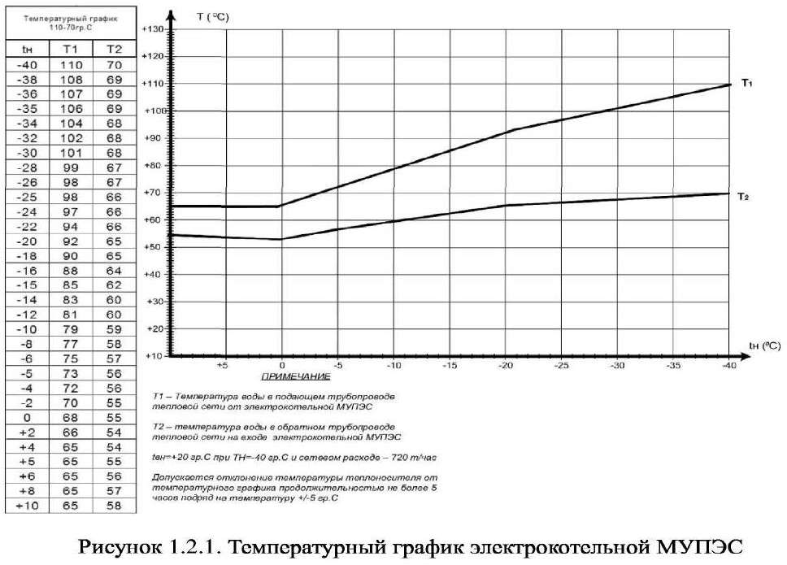

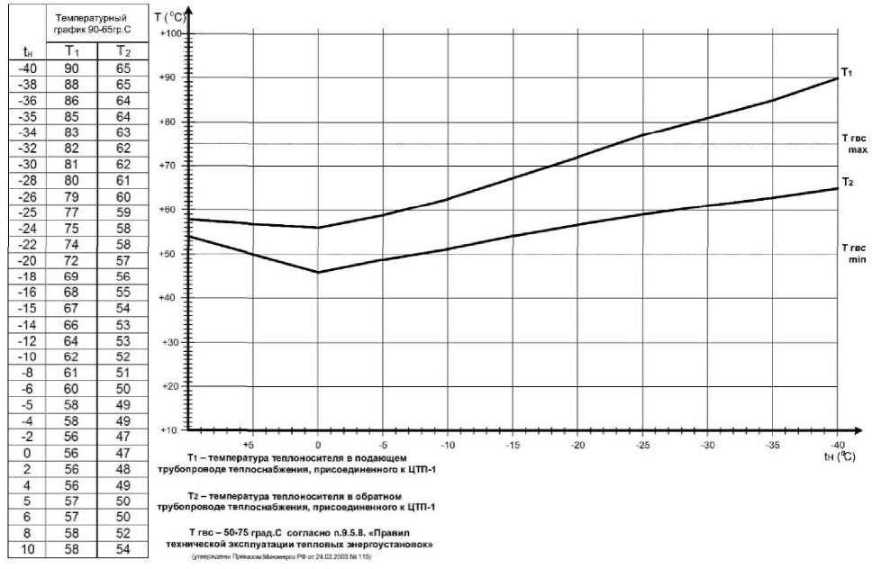

**Рисунок 1.2.2. Температурный график после ЦТП-1 МУПЭС**

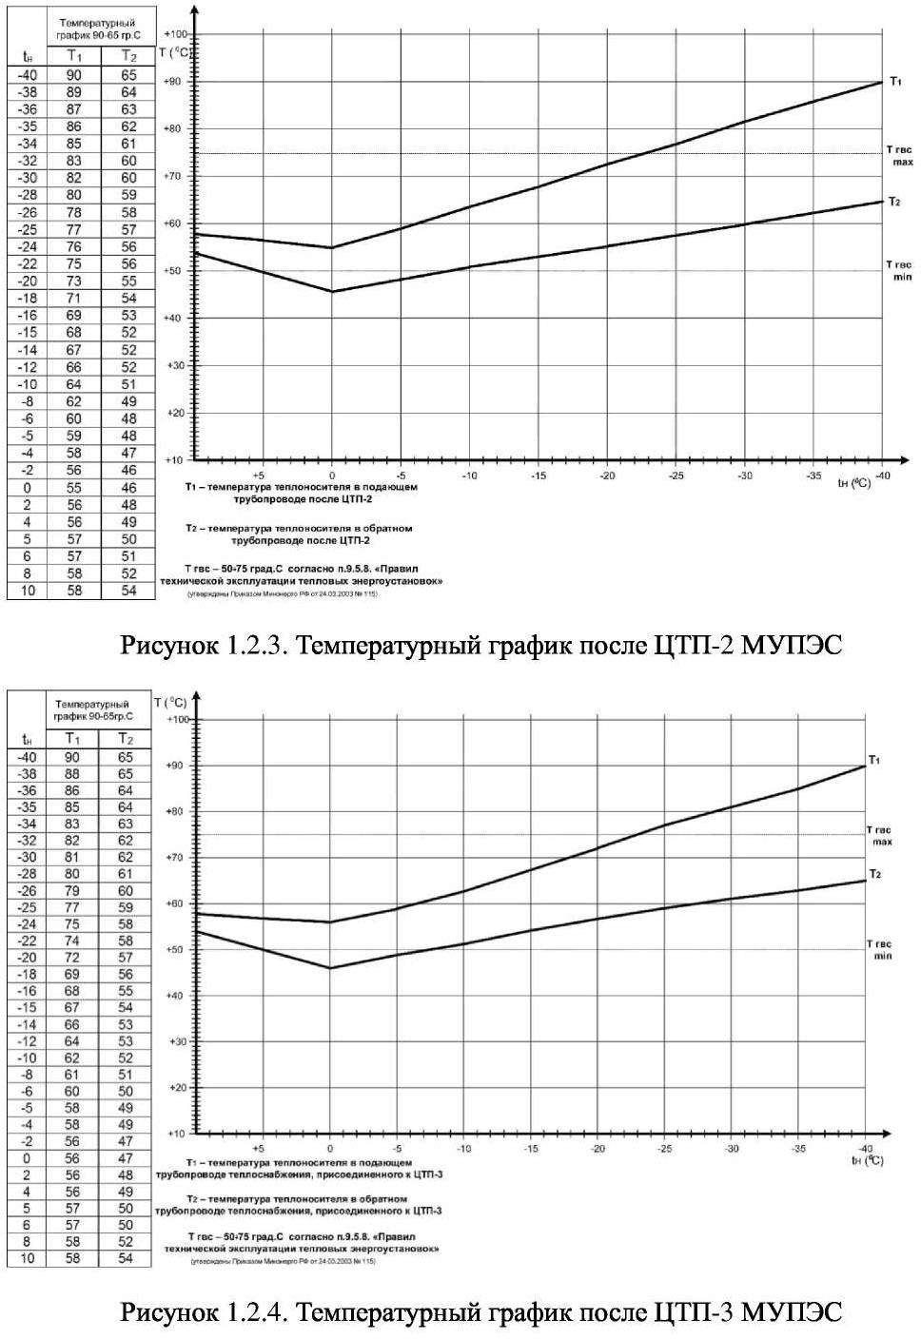

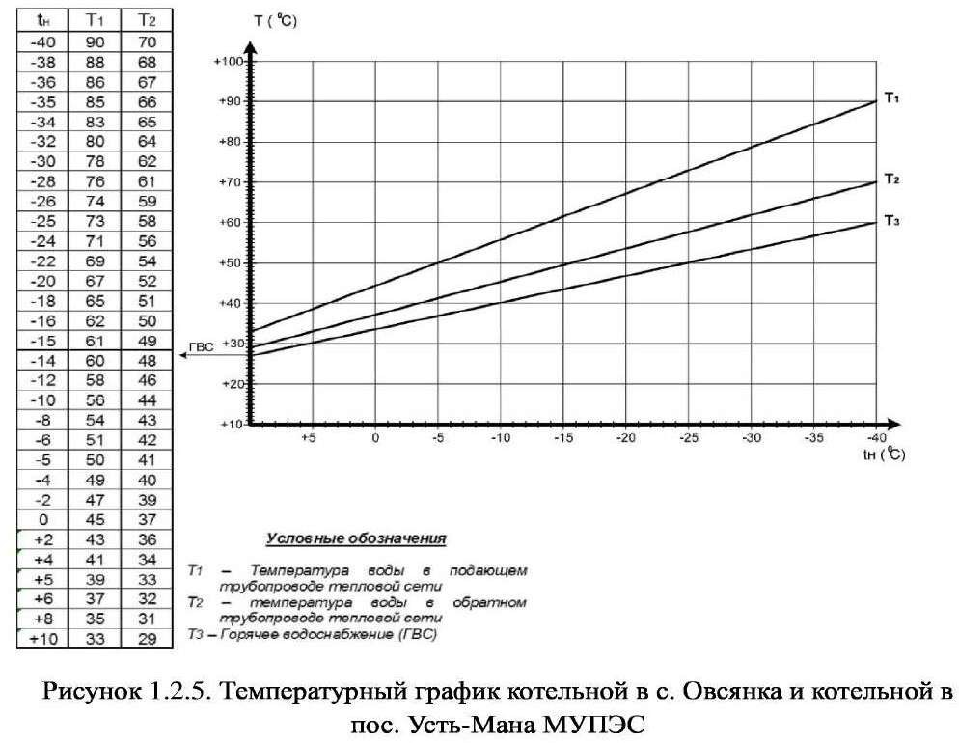

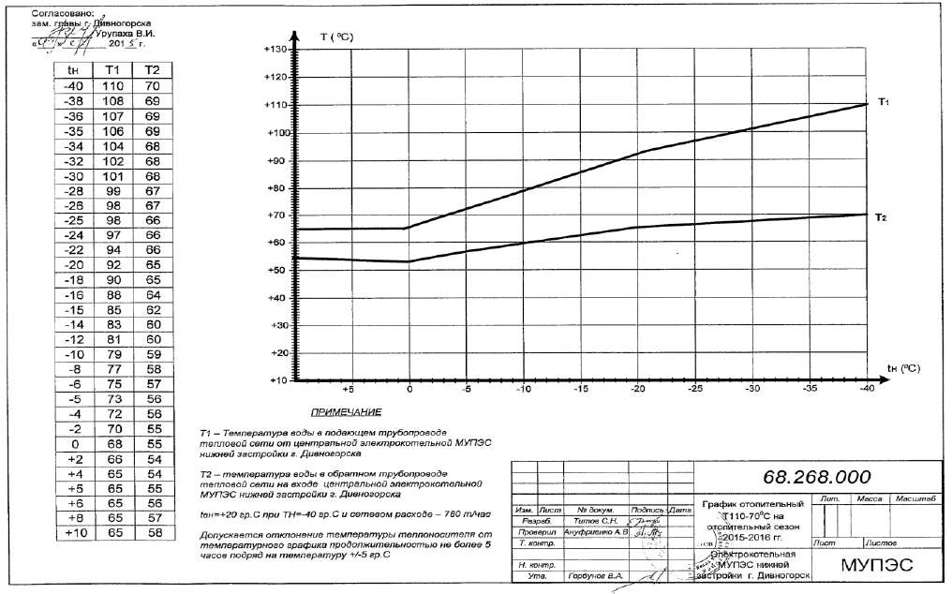

**Рисунок 1.2.6. Температурный график электрокотельной «Центральная»**

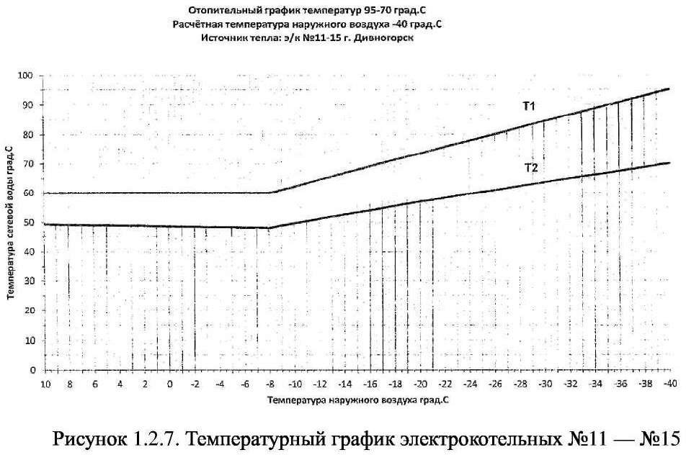

## Способы учета тепла, отпущенного в тепловые сети

Приборы учета отпуска тепловой энергии установлены во всех котельных.

В электрокотельной МУПЭС установлен узел учета тепловой энергии, а также сырой воды, в составе вычислителя количества теплоты ВКТ-7 и ВКТ-

9.02 установленных на щите дистанционного управления, преобразователя расхода US-800, датчика температуры КТСП-Н и датчика давления СДВ-И, установленных на подающем трубопроводе; преобразователя US-800, датчика температуры КТСП-Н и датчика давления СДВ-И, установленных на обратном трубопроводе; датчиков температуры КТСП-Н, датчиков давления СДВ-И, установленных на трубопроводе холодной воды; расходометров ПРЭМ-32 и ПРЭМ-100, установленных на подпитке.

В котельной в с. Овсянка установлен узел учета тепла и теплоносителя, а так же сырой воды в составе тепловычислителя ВКТ-9; расходомеров УРЖ2КМ, преобразователей расхода УПР-1, пьезоэлектрических преобразователей ПЭП1,2, датчиков температуры КТСП-Н и преобразователей давления СДВ-И, установленных на подающих и обратных трубопроводах для верхней и нижней застройки; расходомера ПРЭМ-150, датчика температуры КТСП-Н и преобразователя давления СДВ-И, установленных на трубопроводе холодной воды.

В котельной в п. Усть-Мана установлен узел учета тепла и теплоносителя, а также сырой воды в составе тепловычислителя ВКТ-7, расходомера ПРЭМ- 150 и датчика температуры КТСП-Н.

На электрокотельной «Центральная» установлены узлы учета тепловой энергии, а также сырой воды, в составе тепловычислителей ВКТ-9.02, преобразователей расхода US-800, ПРЭМ-50Д, ПРЭМ-80Д, датчиков температуры КТСП-Н, ТСП-Н и датчиков давления Метран-55, установленных на подающих и обратных трубопроводах: выводов «Нижняя зона», «Средняя зона», «Гараж», «Торговая база» и подпиточном трубопроводе, счетчика СТВХ- 150, СВХ-20, установленных на трубопроводе холодной воды.

На электрокотельной №11 установлен узел учета тепловой энергии, а также сырой воды, в составе тепловычислителя ВКТ-9.02, преобразователей расходов ПРЭМ-150Д, ПРЭМ-50Д, ПРЭМ-40Д, датчиков температуры КТСП- Н, ТСП-Н и датчиков давления Метран-55, установленных на подающем и

обратном трубопроводе и подпиточном трубопроводе, счетчиками ВМХм-65, СКБ-25 установленных на трубопроводе холодной воды.

На электрокотельной №12 установлен узел учета тепловой энергии, а также сырой воды, в составе тепловычислителя ВКТ-9.02, преобразователей расхода ПРЭМ-150Д, ПРЭМ-50Д, датчиков температуры КТСП-Н, ТСП-Н и датчиков давления Метран-55, установленных на подающем и обратном трубопроводе и подпиточном трубопроводе, счетчики ВМХ-65, СВК-15 установленных на трубопроводе холодной воды.

На электрокотельной №13 установлен узел учета тепловой энергии, а также сырой воды, в составе тепловычислителя ВКТ-9.02, преобразователей расхода ПРЭМ-150Д, ПРЭМ-50Д, датчиков температуры КТСП-Н, ТСП-Н и датчиков давления Метран-55, установленных на подающем и обратном трубопроводе и подпиточном трубопроводе, счетчики ВМХ-65, СВК-15 установленных на трубопроводе холодной воды.

На электрокотельной №14 установлен узел учета тепловой энергии, а также сырой воды, в составе тепловычислителя ВКТ-9.02, преобразователей расхода ПРЭМ-150Д, ПРЭМ-50Д, датчиков температуры КТСП-Н, ТСП-Н и датчиков давления Метран-55, установленных на подающем и обратном трубопроводе и подпиточном трубопроводе, счетчика ВСХН-65, установленного на трубопроводе холодной воды.

На электрокотельной №15 установлен узел учета тепловой энергии, а также сырой воды, в составе тепловычислителя ВКТ-9.02, преобразователей расхода ПРЭМ-150Д, ПРЭМ-50Д, датчиков температуры КТСП-Н, ТСП-Н и датчиков давления Метран-55, установленных на подающем и обратном трубопроводе и подпиточном трубопроводе, счетчика ВСХН-50, установленного на трубопроводе холодной воды.

На электрокотельной п. Манский установлен узел учета тепловой энергии, а также сырой воды, в составе тепловычислителя ВКТ-7, преобразователя расхода ПРЭМ-50Д, датчиков температуры КТСП-Н и датчиков давления КРТ- 5-1, установленных на подающем и обратном трубопроводе и подпиточном трубопроводе.

## Статистика отказов и восстановлений оборудования источников тепловой энергии

Отказов оборудования котельных за предыдущие пять лет - не произошло.

## Предписания надзорных органов по запрещению дальнейшей эксплуатации источников тепловой энергии.

Предписания надзорных органов по запрещению дальнейшей эксплуатации источников тепловой энергии отсутствуют.

### Часть 3. Тепловые сети, сооружения на них и тепловые пункты

## Описание структуры тепловых сетей от каждого источника тепловой энергии, от магистральных выводов до центральных тепловых пунктов (если таковые имеются) или до ввода в жилой квартал или промышленный объект

* + - 1. Тепловые сети от электрокотельной МУПЭС ул.Заводская, 1з/1

Тепловые сети выполнены по тупиковой схеме.

Суммарная протяженность тепловых сетей от электрокотельной МУПЭС составляет 13 852,99 м в двухтрубном исчислении.

На рисунке 1.3.1 приведена схема тепловых сетей.

Магистральный участок от электрокотельной до тепловой камеры ТК-2 условным диаметром Ду400 и длиной 374 м проложен надземно, остальные тепловые сети проложены подземно в железобетонных лотках, диаметр трубопроводов от Ду = 400 мм, до Ду = 32 мм. Часть теплотрассы от котельной до тепловой камеры ТК-1 проложена воздушно. В качестве тепловой изоляции используется минеральная вата, скорлупы из пенополиуретана, в качестве покровного слоя применяется рубероид, листы из оцинкованной тонколистовой стали, стеклоткань. Значительная часть проложенных трубопроводов имеет повреждения теплоизоляции. Компенсация температурных удлинений осуществляется П-образными, сальниковыми, сильфонными компенсаторами и углами поворотов теплотрассы.

Тепловые сети электрокотельной МУПЭС включают три центральных

тепловых пункта: ЦТП-1, ЦТП-2, ЦТП-3.

Температурный график тепловых сетей до ЦТП 110/70 °C. Температурный график тепловых сетей после ЦТП 90/65 °C.

Тепловые сети после ЦТП выполнены в четырехтрубном исполнении.

* + - 1. Тепловые сети от электрокотельной «Центральная»

Тепловые сети выполнены по тупиковой схеме. Выделяются две теплотрассы - одна подключена непосредственно к электрокотельной и проложена по прибережной зоне г. Дивногорска в жилом образовании I, вторая - через ПНС и проложена в жилых образованиях III и IV.

Суммарная протяженность тепловых сетей от электрокотельной

«Центральная» составляет 12 529,07 м в двухтрубном исчислении.

На рисунке 1.3.2 приведена схема тепловых сетей.

Тепловые сети проложены в основном подземно в железобетонных лотках, диаметр трубопроводов от Ду = 400 мм, до Ду = 25 мм. Несколько участков проложены надземно на опорах h = 1 м диаметром Ду = 250 мм и Ду = 50 мм. В качестве тепловой изоляции используется минеральная вата, скорлупы из пенополиуретана, в качестве покровного слоя применяется рубероид, листы из оцинкованной тонколистовой стали, стеклоткань. Значительная часть проложенных трубопроводов имеет повреждения теплоизоляции. Компенсация температурных удлинений осуществляется П-образными компенсаторами и углами поворота теплотрассы.

Температурный график тепловых сетей 110/70 °C.

* + - 1. Тепловые сети электрокотельной №11 Тепловые сети выполнены по тупиковой схеме.

Суммарная протяженность тепловых сетей отопления от электрокотельной

№11 составляет 3 566,08 м в двухтрубном исчислении. На рисунке 1.3.3 приведена схема тепловых сетей.

Тепловые сети проложены подземно в железобетонных лотках, диаметр трубопроводов от Ду = 250 мм, до Ду = 32 мм. В качестве тепловой изоляции используется минеральная вата, скорлупы из пенополиуретана, в качестве покровного слоя применяется рубероид, листы из оцинкованной тонколистовой стали, стеклоткань. Значительная часть проложенных трубопроводов имеет повреждения теплоизоляции. Компенсация температурных удлинений

осуществляется П-образными компенсаторами и углами поворота теплотрассы.

Температурный график тепловых сетей 95/70 °C.

* + - 1. Тепловые сети электрокотельной № 12 Тепловые сети выполнены по тупиковой схеме.

Суммарная протяженность тепловых сетей отопления от электрокотельной

№12 составляет 4 374,05 м в двухтрубном исчислении. На рисунке 1.3.4 приведена схема тепловых сетей.

Тепловые сети проложены в основном подземно в железобетонных лотках, диаметр трубопроводов от Ду = 250 мм, до Ду = 40 мм. Несколько участков проложены надземно на опорах h = 1,5 м диаметром Ду =100 мм. В качестве тепловой изоляции используется минеральная вата, скорлупы из пенополиуретана, в качестве покровного слоя применяется рубероид, листы из оцинкованной тонколистовой стали, стеклоткань. Значительная часть проложенных трубопроводов имеет повреждения теплоизоляции. Компенсация температурных удлинений осуществляется П-образными компенсаторами и углами поворота теплотрассы.

Температурный график тепловых сетей 95/70 °C.

* + - 1. Тепловые сети электрокотельной №13 Тепловые сети выполнены по тупиковой схеме.

Суммарная протяженность тепловых сетей отопления от электрокотельной

№13 составляет 5 589 м в двухтрубном исчислении.

На рисунке 1.3.5 приведена схема тепловых сетей.

Тепловые сети проложены подземно в железобетонных лотках, диаметр трубопроводов от Ду = 400 мм, до Ду = 40 мм. В качестве тепловой изоляции используется минеральная вата, скорлупы из пенополиуретана, в качестве покровного слоя применяется рубероид, листы из оцинкованной тонколистовой стали, стеклоткань. Значительная часть проложенных трубопроводов имеет повреждения теплоизоляции. Компенсация температурных удлинений осуществляется П-образными компенсаторами и углами поворота теплотрассы.

Температурный график тепловых сетей 95/70 °C.

* + - 1. Тепловые сети электрокотельной № 14

Тепловые сети выполнены по тупиковой схеме.

Суммарная протяженность тепловых сетей отопления от электрокотельной

№14 составляет 4 902,10м в двухтрубном исчислении.

На рисунке 1.3.6 приведена схема тепловых сетей.

Тепловые сети проложены подземно в железобетонных лотках, диаметр трубопроводов от Ду = 250 мм, до Ду = 32 мм. В качестве тепловой изоляции используется минеральная вата, скорлупы из пенополиуретана, в качестве покровного слоя применяется рубероид, листы из оцинкованной тонколистовой стали, стеклоткань. Значительная часть проложенных трубопроводов имеет повреждения теплоизоляции. Компенсация температурных удлинений осуществляется П-образными компенсаторами и углами поворота теплотрассы.

Температурный график тепловых сетей 95/70 °C.

* + - 1. Тепловые сети электрокотельной № 15 Тепловые сети выполнены по тупиковой схеме.

Суммарная протяженность тепловых сетей отопления от электрокотельной

№15 составляет 3 868,70м в двухтрубном исчислении.

На рисунке 1.3.7 приведена схема тепловых сетей.

Тепловые сети проложены подземно в железобетонных лотках, диаметр трубопроводов от Ду = 200 мм, до Ду = 40 мм. В качестве тепловой изоляции используется минеральная вата, скорлупы из пенополиуретана, в качестве покровного слоя применяется рубероид, листы из оцинкованной тонколистовой стали, стеклоткань. Значительная часть проложенных трубопроводов имеет повреждения теплоизоляции. Компенсация температурных удлинений осуществляется П-образными компенсаторами и углами поворота теплотрассы.

Температурный график тепловых сетей 95/70 °C.

* + - 1. Тепловые сети котельной с. Овсянка Тепловые сети выполнены по тупиковой схеме.

Суммарная протяженность тепловых сетей отопления составляет 3 337,00

м в двухтрубном исчислении.

На рисунке 1.3.8 приведена схема тепловых сетей.

Тепловые сети проложены подземно в железобетонных лотках, диаметр трубопроводов от Ду = 200 мм, до Ду = 25 мм. В качестве тепловой изоляции используются:

* скорлупы из пенополиуретана, стеклопластиковое наружное покрытие толщиной 1,2мм;
* стекловата, наружное покрытие из стеклоленты толщиной 2 мм;
* K-flex;
* предизолированная труба с пластиковым наружным покрытием;
* стекловата, асбоцементное наружное покрытие толщиной 10 мм.

Значительная часть проложенных трубопроводов имеет повреждения теплоизоляции. Компенсация температурных удлинений осуществляется П- образными компенсаторами и углами поворота теплотрассы.

Температурный график тепловых сетей 90/70 °C.

* + - 1. Тепловые сети котельной п. Усть-Мана Тепловые сети выполнены по тупиковой схеме.

Суммарная протяженность тепловых сетей отопления составляет 759 м в

двухтрубном исчислении.

На рисунке 1.3.9 приведена схема тепловых сетей.

Тепловые сети проложены подземно в железобетонных лотках, диаметр трубопроводов от Ду =100 мм, до Ду = 25 мм. В качестве тепловой изоляции используется минеральная вата, скорлупы из пенополиуретана, в качестве покровного слоя применяется рубероид, листы из оцинкованной тонколистовой стали, стеклоткань. Значительная часть проложенных трубопроводов имеет повреждения теплоизоляции. Компенсация температурных удлинений

осуществляется П-образными компенсаторами и углами поворота теплотрассы.

Температурный график тепловых сетей 90/70 °C.

* + - 1. Тепловые сети котельной п. Манский Тепловые сети выполнены по тупиковой схеме.

Суммарная протяженность тепловых сетей отопления составляет 57 м в двухтрубном исчислении.

Тепловые сети проложены подземно в железобетонных лотках, диаметр трубопроводов Ду =76 мм. В качестве тепловой изоляции используется скорлупы из пенополиуретана

Температурный график тепловых сетей 90/70 °C

## Карты (схемы) тепловых сетей в зонах действия источников тепловой энергии.

Информация представлена на рисунках 1.3.1-1.3.9.

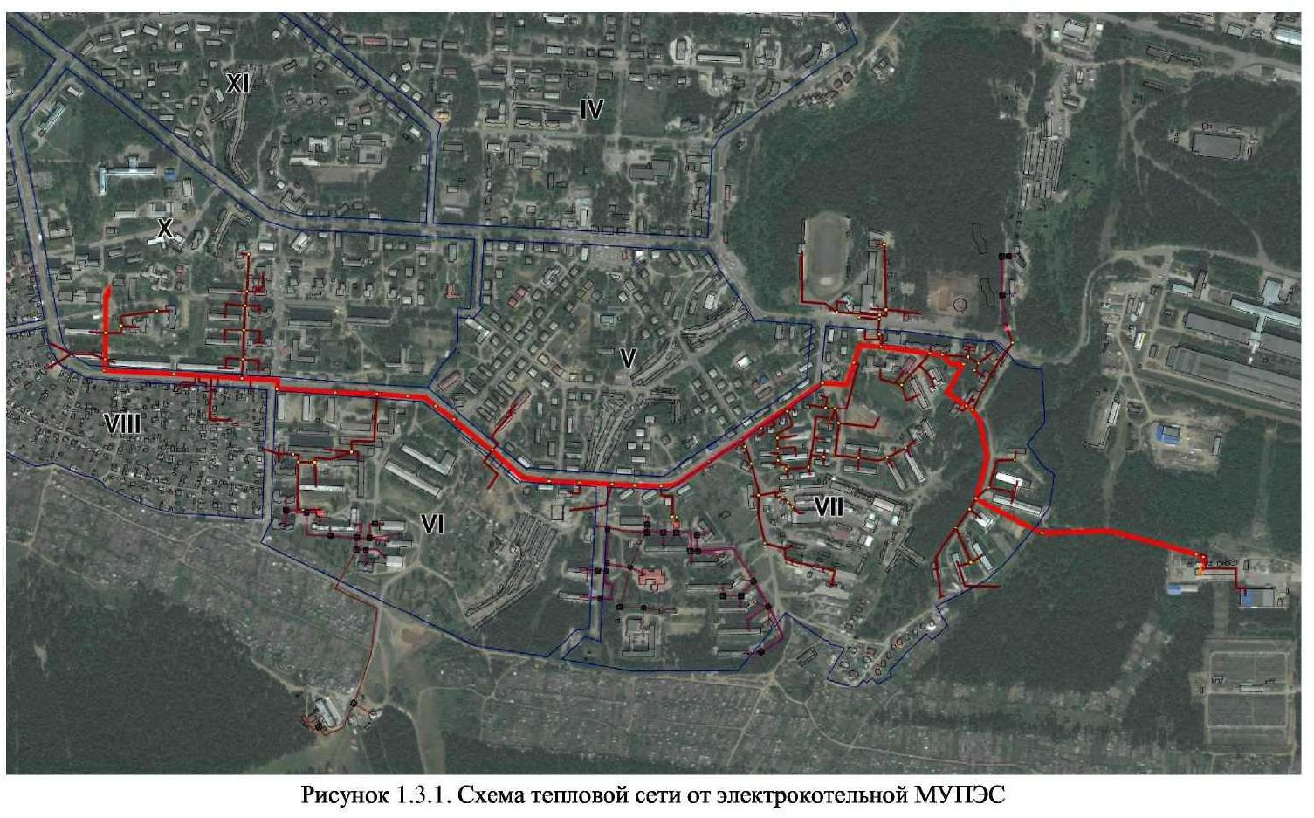

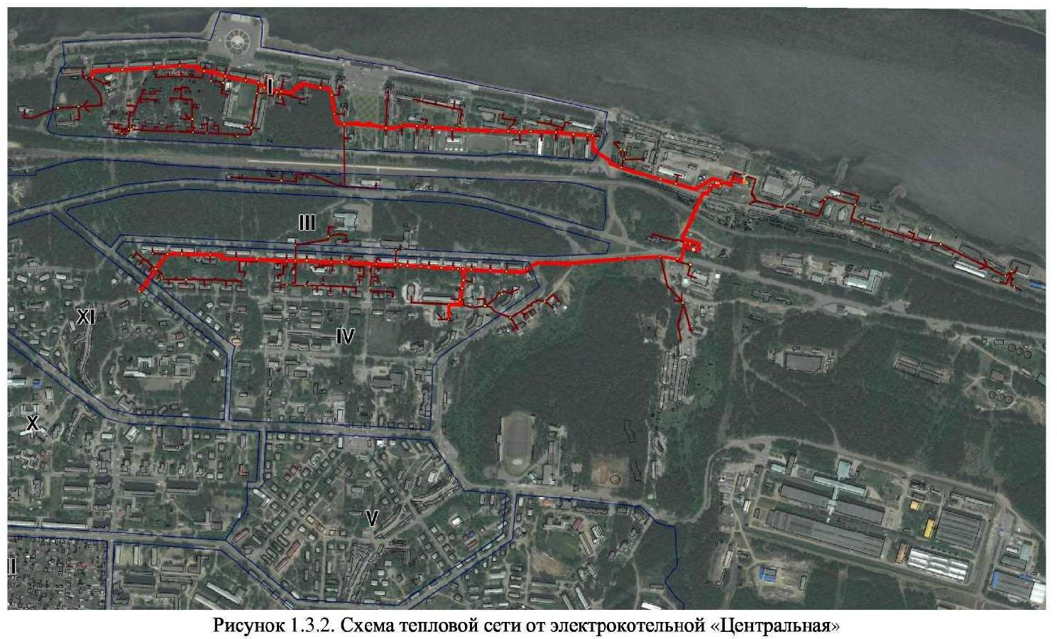

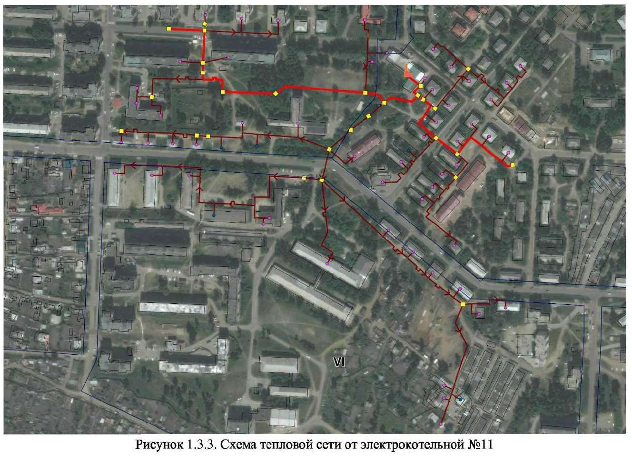

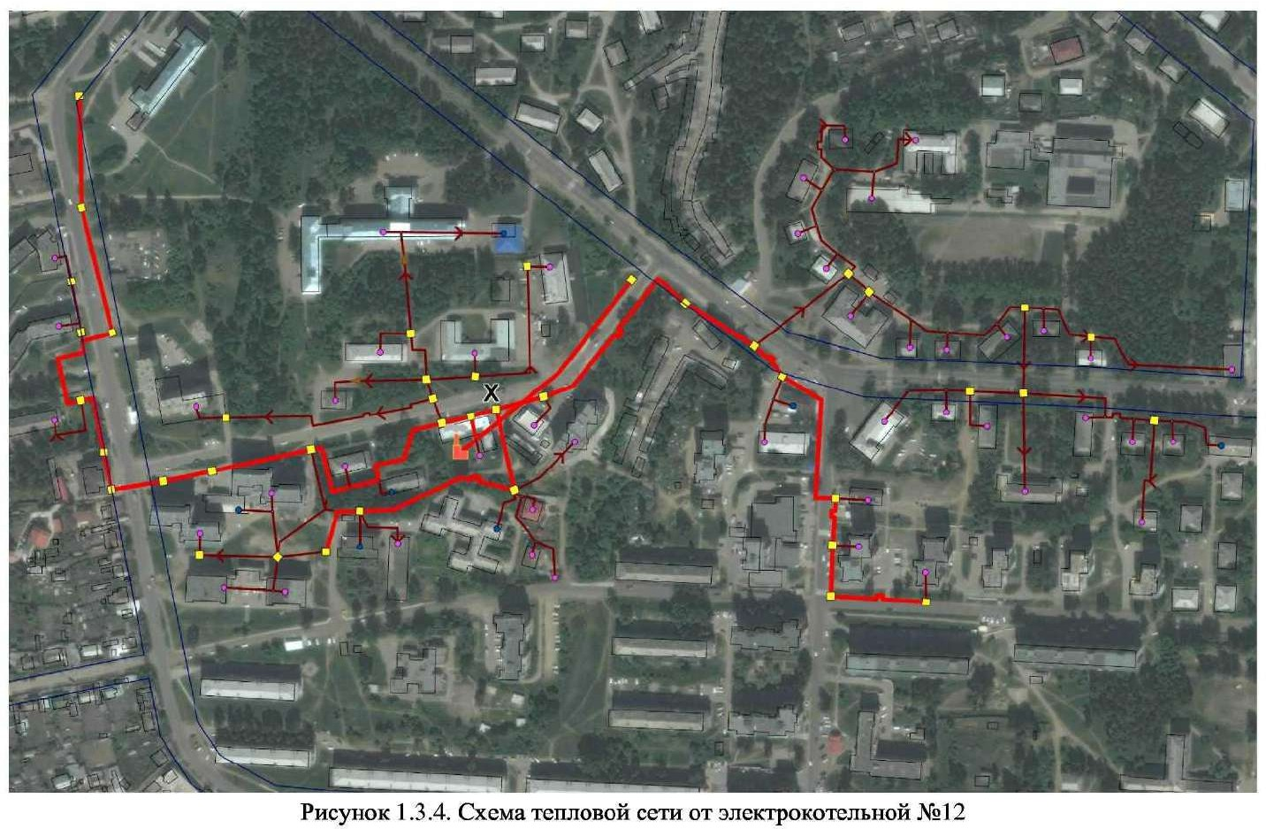

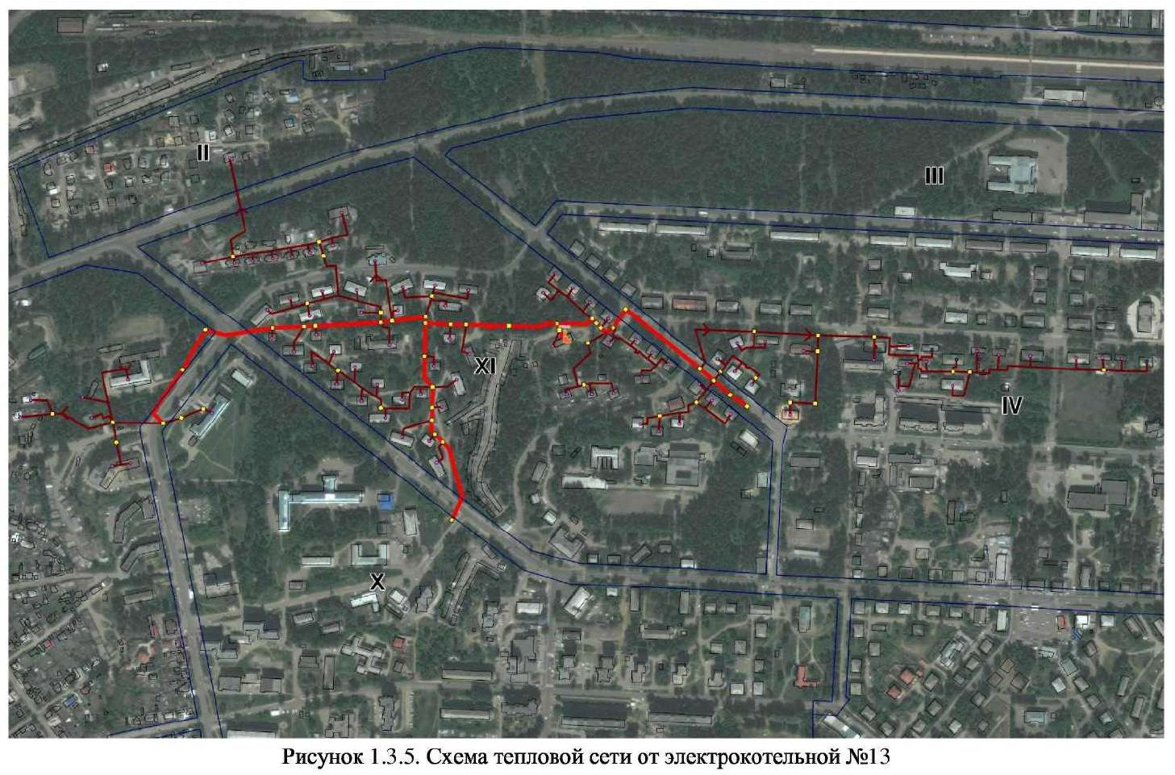

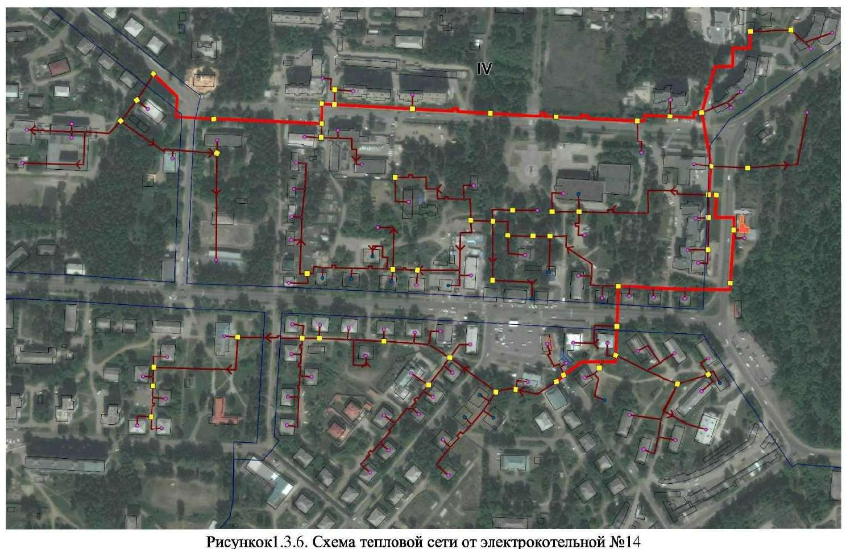

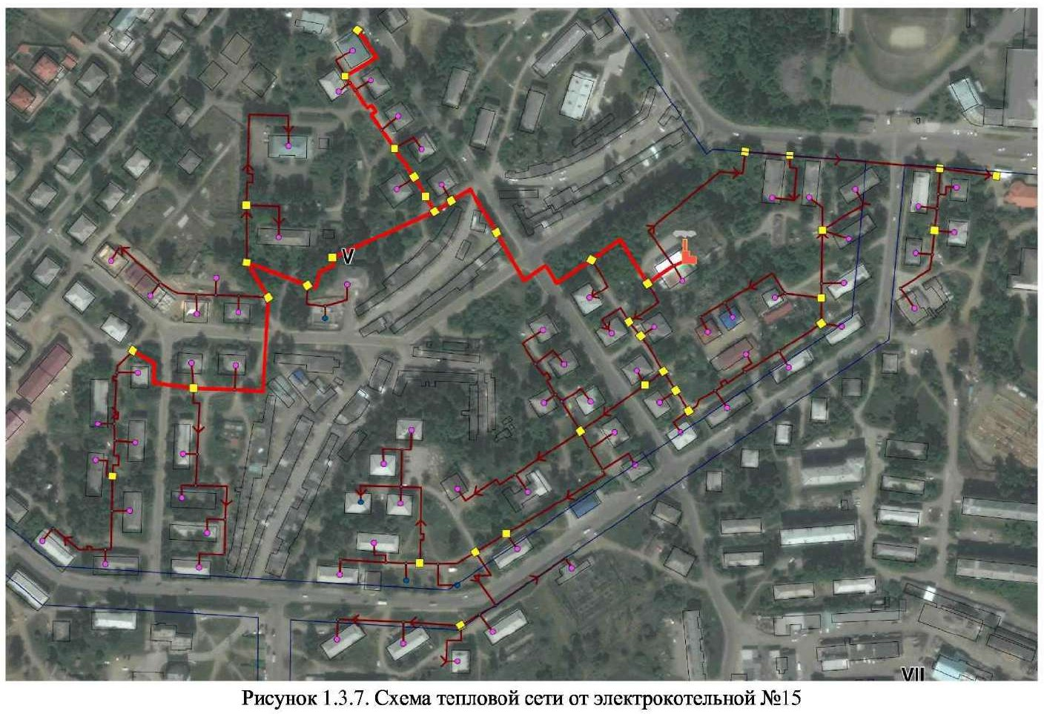

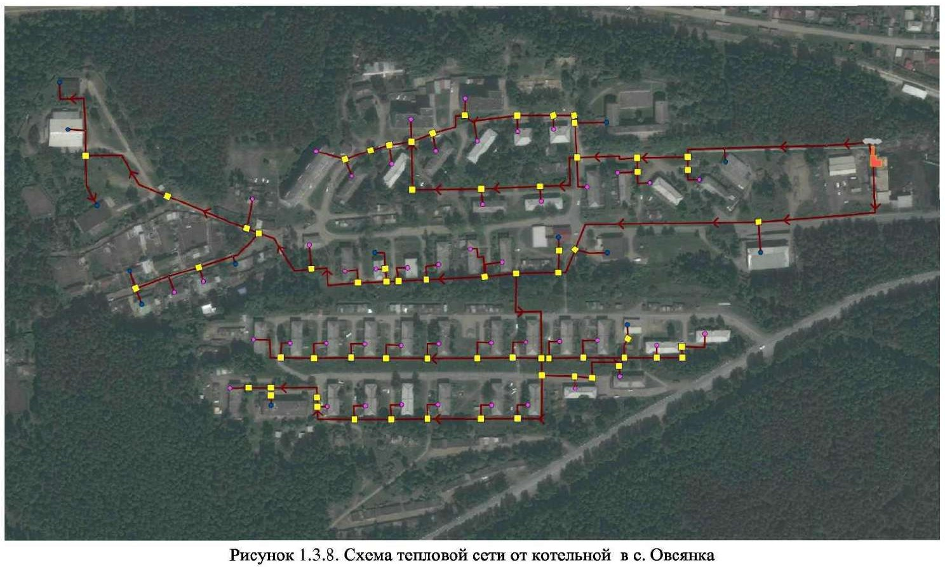

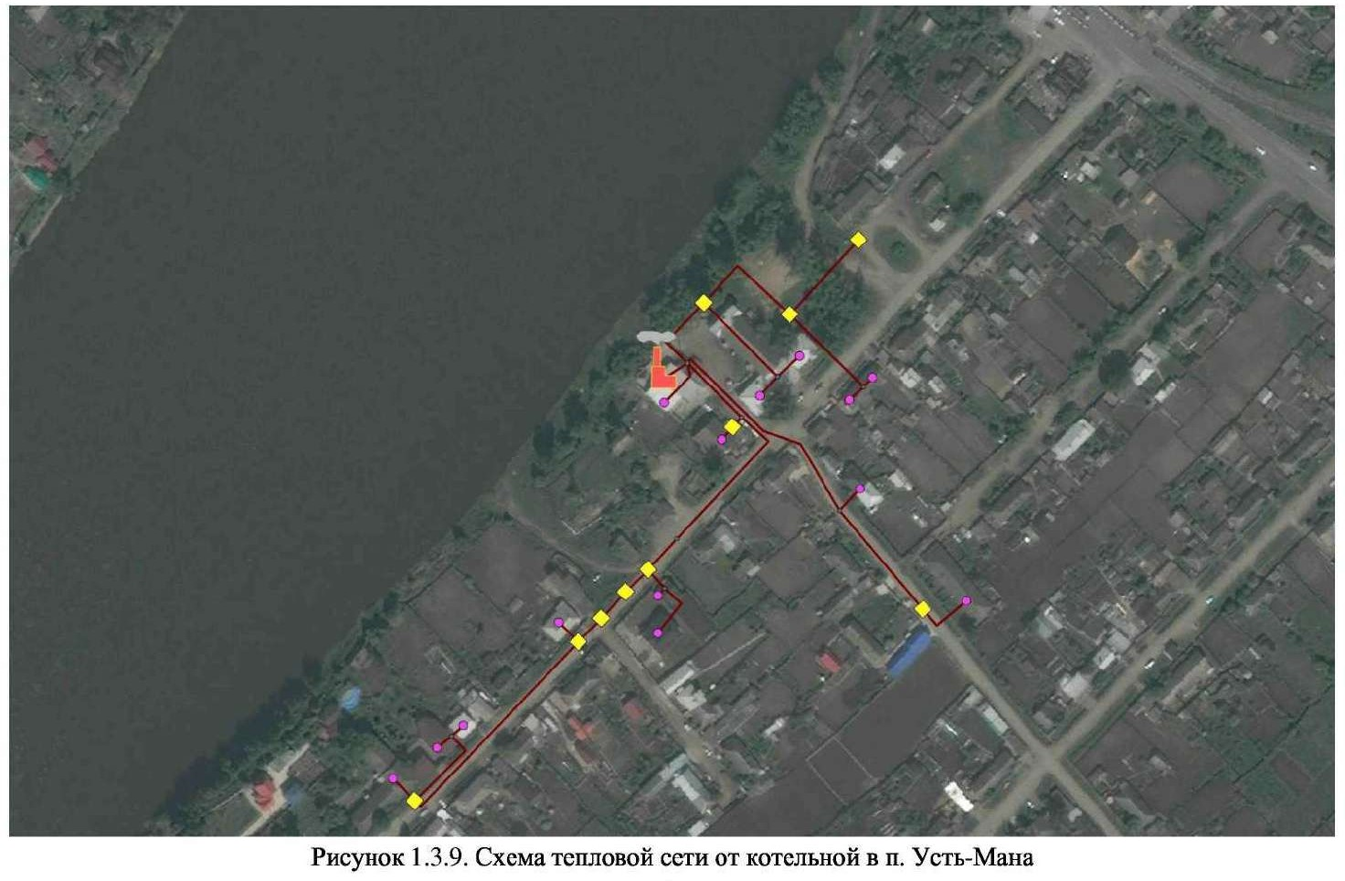

## Параметры тепловых сетей, включая год начала эксплуатации, тип изоляции, тип прокладки, определением их материальной характеристики и подключенной тепловой нагрузки.

Данные представлены в Книге 2, приложение 1.

## Описание типов и количества секционирующей и регулирующей арматуры на тепловых сетях.

Секционирующая арматура на тепловых сетях котельной «Центральная» установлена:

* в тепловой камере ТК-56, на границе с тепловыми сетями котельной №14;
* в тепловой камере ТК-29, на границе с тепловыми сетями котельной №13.

Секционирующая арматура на тепловых сетях котельной №11 установлена:

* в тепловой камере ТК-28, на границе с тепловыми сетями котельной

№15.

Секционирующая арматура на тепловых сетях котельной №12

установлена:

* в тепловой камере ТК-17, на границе с тепловыми сетями котельной №13;
* в тепловой камере ТК-46, на границе с тепловыми сетями котельной №13.

Секционирующая арматура на тепловых сетях котельной №13 установлена:

* в тепловой камере ТК-46, на границе с тепловыми сетями котельной №12;
* в тепловой камере ТК-17, на границе с тепловыми сетями котельной №12;
* в тепловой камере ТК-16, на границе с тепловыми сетями котельной №14;
* в тепловой камере ТК-29, на границе с тепловыми сетями котельной

«Центральная».

Секционирующая арматура на тепловых сетях котельной №14 установлена:

* в тепловой камере ТК-43, на границе с тепловыми сетями котельной №15;
* в тепловой камере ТК-16, на границе с тепловыми сетями котельной №13;
* в тепловой камере ТК-56, на границе с тепловыми сетями котельной

«Центральная».

Секционирующая арматура на тепловых сетях котельной №15 установлена:

* в тепловой камере ТК-43, на границе с тепловыми сетями котельной №14;
* в тепловой камере ТК-28, на границе с тепловыми сетями котельной

№11.

## Описание типов и строительных особенностей тепловых камер и павильонов.

От электрокотельной МУПЭС, тепловые камеры изготовлены из железобетонных блоков типа ФБС с основанием и перекрытием из железобетонных плит размеры в плане от 1,5 до 3 метров и высотой до 3 метров, так же имеются тепловые камеры из железобетонных колец Д 1,5 м с основанием и покрытием из железобетонных плит.

От электрокотельной «Центральная», тепловые камеры изготовлены из железобетонных блоков типа ФБС с основанием и перекрытием из железобетонных плит размеры в плане от 1,5 до 3 метров и высотой до 3 метров, так же имеются тепловые камеры из железобетонных колец Д 1,5 м с основанием и покрытием из железобетонных плит.

От электрокотельной №11, тепловые камеры изготовлены из железобетонных блоков типа ФБС, кирпича и монолитного железобетона с основанием и перекрытием из железобетонных плит размеры в плане от 1,8 до 3 метров и высотой от 1,8 до 3 метров.

От электрокотельной №12, тепловые камеры изготовлены из железобетонных блоков типа ФБС с основанием и перекрытием из железобетонных плит размеры в плане от 1,5 до 3 метров и высотой до 3 метров, так же имеются тепловые камеры из железобетонных колец Д 1,5 м с основанием и покрытием из железобетонных плит.

От электрокотельной №13, тепловые камеры изготовлены из железобетонных блоков типа ФБС с основанием и перекрытием из железобетонных плит размеры в плане от 1,5 до 3 метров и высотой до 3 метров, так же имеются тепловые камеры из железобетонных колец Д 1,5 м с основанием и покрытием из железобетонных плит.

От электрокотельной №14, тепловые камеры изготовлены из железобетонных блоков типа ФБС с основанием и перекрытием из железобетонных плит размеры в плане от 1,5 до 3 метров и высотой до 3 метров, так же имеются тепловые камеры из железобетонных колец Д 1,5 м с основанием и покрытием из железобетонных плит.

От электрокотельной №15, тепловые камеры изготовлены из железобетонных блоков типа ФБС с основанием и перекрытием из железобетонных плит размеры в плане от 1,5 до 3 метров и высотой до 3 метров,

так же имеются тепловые камеры из железобетонных колец Д 1,5 м с основанием и покрытием из железобетонных плит.

От котельной с. Овсянка, тепловые камеры изготовлены из железобетонных блоков типа ФБС с основанием и перекрытием из железобетонных плит размеры в плане от 1,5 до 3 метров и высотой от 1,5 до 3 метров, так же имеются тепловые камеры из железобетонных колец Д 1,5 м с основанием и покрытием из железобетонных плит.

От котельной пос. Усть-Мана «Клубная, имеются тепловые камеры, выполненные из железобетонных колец Д 1,5 м с основанием и покрытием из железобетонных плит.

## Описание графиков регулирования отпуска тепла в тепловые сети с анализом их обоснованности

Отпуск тепловой энергии осуществляется качественным регулированием по отопительным графикам, применение графика 95/70°C обуславливается непосредственным подключением потребителей.

Утвержденный температурный график 110/70°С электрокотельной МУПЭС представлен на рисунке 1.2.1.

Температурный график 90/65°C после ЦТП-1 тепловых сетей электрокотельной МУПЭС представлен на рисунке 1.2.2.

Температурный график 90/65°C после ЦТП-2 тепловых сетей электрокотельной МУПЭС представлен на рисунке 1.2.3.

Температурный график 90/65°C после ЦТП-3 тепловых сетей электрокотельной МУПЭС представлен на рисунке 1.2.4.

Температурный график 90/70°C котельной в с. Овсянка и котельной в пос. Усть-Мана представлен на рисунке 1.2.5.

Температурный график 110/70°С тепловых сетей электрокотельной

«Центральная» представлен на рисунке 1.2.6.

Температурный график 95/70°С тепловых сетей электрокотельных №11-15 представлен на рисунке 1.2.7.

Проанализировав состояние котельного оборудования и тепловых сетей, а также схему подключения абонентов рекомендуем температурные графики оставить без изменения.

## Фактические температурные режимы отпуска тепла в тепловые сети и их соответствие утвержденным графикам регулирования отпуска тепла в тепловые сети.

Фактические температурные режимы отпуска тепла в тепловые сети не соответствуют утвержденному графику регулирования отпуска - 95/70°С. Фактическая температура теплоносителя в подающем трубопроводе в 2023 и 2024 годах указаны в таблице 1.3.1.

Таблица 1.3.1 Фактические температуры сетевой воды в подающем трубопроводе.

|  |  |  |
| --- | --- | --- |
| № п/п | Наименование котельной | Максимальная температура теплоносителя в подающем трубопроводе тепловой сети,  °С |
| 1 | Электрокотельная МУПЭС | 98* |
| 2 | Электрокотельная «Центральная» | 95* |
| 3 | Электрокотельная №11 | 79* |
| 4 | Электрокотельная №12 | 81* |
| 5 | Электрокотельная №13 | 92* |
| 6 | Электрокотельная №14 | 79* |
| 7 | Электрокотельная №15 | 77* |
| 8 | Котельная с. Овсянка | 76* |
| 9 | Котельная пос. Усть-Мана | 77* |
| 10 | Электрокотельная п. Манский | 82* |

*-основной причиной несоответствия температуры теплоносителя в подающем трубопроводе является несоответствие расхода сетевой воды расчетному.

* + 1. *Гидравлические режимы тепловых сетей и пьезометрические графики.*

|  |  |  |  |
| --- | --- | --- | --- |
| № п/п | Наименование котельной | Давление в подающем трубопроводе, кгс/см2 | Давление в обратном трубопроводе, кгс/см2 |
| 1 | Электрокотельная МУПЭС | 8,2 | 2,3 |
| 2 | Электрокотельная  «Центральная» | 10,0 | 4,5 |
| 3 | Электрокотельная №11 | 7,0 | 4,2 |
| 4 | Электрокотельная №12 | 7,4 | 4,7 |
| 5 | Электрокотельная №13 | 7,6 | 3,8 |
| 6 | Электрокотельная №14 | 7,5 | 3,6 |
| 7 | Электрокотельная №15 | 7,0 | 5,0 |
| 8 | Котельная с. Овсянка | 8,2 | 3,2 |
| 9 | Котельная пос. Усть- Мана | 3,0 | 0,2 |
| 10 | Электрокотельная п. Манский | 3,2 | 2,0 |

## Статистика отказов тепловых сетей (аварий, инцидентов) за последние 5 лет.

Аварий и инцидентов на тепловых сетях за 2018-2023 годы не произошло.

## Статистика восстановлений (аварийно-восстановительных ремонтов) тепловых сетей и среднее время, затраченное на восстановление работоспособности тепловых сетей, за последние 5 лет.

Аварий и инцидентов на тепловых сетях за 2018-2023 годы не произошло.

## Описание процедур диагностики состояния тепловых сетей и планирования капитальных (текущих) ремонтов.

Плановая диагностика тепловых сетей проводится в сроки и графики согласно плану.

## Описание периодичности и соответствия техническим регламентам и иным обязательным требованиям процедур летних ремонтов с параметрами и методами испытаний (гидравлических, температурных, на тепловые потери) тепловых сетей.

Гидравлические испытания проводятся ежегодно по окончании отопительного сезона. Температурные испытания и испытания на тепловые потери проводились в 2022-2023г. соответственно.

## Описание нормативов технологических потерь при передаче тепловой энергии (мощности), теплоносителя, включаемых в расчет отпущенных тепловой энергии (мощности) и теплоносителя.

Данные представлены в таблице 1.3.2.

## Оценка тепловых потерь в тепловых сетях за последние 3 года при отсутствии приборов учета тепловой энергии.

Данные представлены в таблице 1.3.2.

Таблица 1.3.2 Оценка тепловых потерь в тепловых сетях за 2015 год (при отсутствии приборов учета тепловой энергии)

|  |  |  |  |  |  |  |  |  |  |  |  |  |
| --- | --- | --- | --- | --- | --- | --- | --- | --- | --- | --- | --- | --- |
| Источник тепловой энергии | Диаметр, мм | Протяжен- ность, м | Средняя температу-ра отопитель- ного сезона,  °С | Среднегодовые значения температуры теплоносителя в подающем и обратном трубопроводах тепловой  сети, °С | | Общее количество воды на заполнение системы теплоснаб- жения, м3 | Общее количество воды на нормативную подпитку системы теплоснаб- жения, м3/год | Затраты тепловой мощности на собственны е и хозяйст- венные нужды, Гкал/ч | Итого расход воды в котельной за год, м3 | Нормативные значения годовых эксплуатацион ных тепловых потерь, обусловленных утечкой теплоносителя,  Гкал | Суммарные годовые тепловые потери воздушными и подземными подающими и обратными трубопрово-  дами (Норм.), | Итого тепловые потери в год, Гкал |
| Подающий | Обратный |
| Электро- котельная МУПЭС | Надземная |  |  |  |  |  |  | 0,376 | 32161,9 | 1079 | 7554 | 8633 |
| 529 | 58,9 | -7,1 | 71,9 | 50 | 12,22 | 517,9 |
| 426 | 1608,2 | -7,1 | 71,9 | 50 | 274,28 | 11622,8 |
| Подземна |  |  |  |  |  |  |
| 426 | 842,3 | -7,1 | 71,9 | 50 | 113,39 | 4804,7 |
| 326 | 1200,8 | -7,1 | 71,9 | 50 | 121,55 | 5150,6 |
| 273 | 1145,1 | -7,1 | 71,9 | 50 | 85,87 | 3638,8 |
| 219 | 1580,6 | -7,1 | 71,9 | 50 | 83,27 | 3528,8 |
| 159 | 924,1 | -7,1 | 71,9 | 50 | 31,10 | 1317,8 |
| 132 | 892,2 | -7,1 | 71,9 | 50 | 15,77 | 668,1 |
| 108 | 415,9 | -7,1 | 71,9 | 50 | 5,10 | 216,3 |
| 89 | 624,2 | -7,1 | 71,9 | 50 | 4,90 | 207,7 |
| 76 | 892,5 | -7,1 | 71,9 | 50 | 4,71 | 199,7 |
| 57 | 1358,1 | -7,1 | 71,9 | 50 | 5,23 | 221,5 |
| 45 | 405,2 | -7,1 | 71,9 | 50 | 0,83 | 35,1 |
| 38 | 408,1 | -7,1 | 71,9 | 50 | 0,51 | 21,7 |
| 32 | 283,8 | -7,1 | 71,9 | 50 | 0,24 | 10,3 |

|  |  |  |  |  |  |  |  |  |  |  |  |  |
| --- | --- | --- | --- | --- | --- | --- | --- | --- | --- | --- | --- | --- |
| Источник тепловой энергии | аметр, мм | Протяжен- ность, м | Средняя температу- раотопитель- ного сезона,  °С | Среднегодовые значения температуры теплоносителя в подающем и обратном трубопроводах тепловой  сети, °С | | Общее количество воды на заполнение системы теплоснаб- жения, м3 | Общее количество воды на нормативную подпитку системы теплоснаб- жения, м3/год | Затраты тепловой мощности на собственны е и хозяйст- венные нужды, Гкал/ч | Итого расход воды в котельной за год, м3 | Нормативные значения годовых эксплуатацион ных тепловых потерь, обусловленных утечкой теплоносителя,  Гкал | Суммарные годовые тепловые потери воздушными и подземными подающими и обратными трубопрово-  дами (Норм.), | Итого тепловые потери в год, Гкал |
| Подающий | Обратный |
| Электро- котельная  «Центральная» | 530 | 440,3 | -7,1 | 81 | 50 | 91,36 | 3871,5 | 0,404 | 18158,4 | 1124 | 7967 | 9091 |
| 480 | 565,1 | -7,1 | 81 | 50 | 96,38 | 4084,1 |
| 426 | 412,1 | -7,1 | 81 | 50 | 55,47 | 2350,7 |
| 377 | 489,8 | -7,1 | 81 | 50 | 49,58 | 2100,9 |
| 325 | 560,8 | -7,1 | 81 | 50 | 42,05 | 1782,1 |
| 273 | 745,2 | -7,1 | 81 | 50 | 39,26 | 1663,7 |
| 219 | 856,2 | -7,1 | 81 | 50 | 28,81 | 1221,0 |
| 159 | 180,2 | -7,1 | 81 | 50 | 3,18 | 134,9 |
| 133 | 462,2 | -7,1 | 81 | 50 | 5,67 | 240,4 |
| 108 | 525,3 | -7,1 | 81 | 50 | 4,13 | 174,8 |
| 89 | 1148,9 | -7,1 | 81 | 50 | 6,07 | 257,1 |
| 76 | 1304,1 | -7,1 | 81 | 50 | 5,02 | 212,7 |
| 57 | 352,8 | -7,1 | 81 | 50 | 0,72 | 30,5 |
| 45 | 463,6 | -7,1 | 81 | 50 | 0,58 | 24,7 |
| 38 | 258,4 | -7,1 | 81 | 50 | 0,22 | 9,4 |

|  |  |  |  |  |  |  |  |  |  |  |  |  |
| --- | --- | --- | --- | --- | --- | --- | --- | --- | --- | --- | --- | --- |
| Источник тепловой энергии | аметр, мм | Протяжен- ность, м | Средняя температу- раотопитель- ного сезона,  °С | Среднегодовые значения температуры теплоносителя в подающем и обратном трубопроводах тепловой  сети, °С | | Общее количество воды на заполнение системы теплоснаб- жения, м3 | Общее количество воды на нормативную подпитку системы теплоснаб- жения, м3/год | Затраты тепловой мощности на собственны е и хозяйст- венные нужды, Гкал/ч | Итого расход воды в котельной за год, м3 | Нормативные значения годовых эксплуатацион ных тепловых потерь, обусловленных утечкой теплоносителя,  Гкал | Суммарные годовые тепловые потери воздушными и подземными подающими и обратными трубопрово-  дами (Норм.), | Итого тепловые потери в год, Гкал |
| Подающий | Обратный |
| Электро- котельная №11 | 426 | 154,5 | -7,1 | 65 | 50 | 20,80 | 881,3 | 0,102 | 3401,6 | 96 | 1712 | 1808 |
| 377 | 120,6 | -7,1 | 65 | 50 | 12,21 | 517,3 |
| 325 | 247,1 | -7,1 | 65 | 50 | 18,53 | 785,2 |
| 273 | 120,5 | -7,1 | 65 | 50 | 6,35 | 269,0 |
| 219 | 254,2 | -7,1 | 65 | 50 | 8,55 | 362,5 |
| 159 | 130,1 | -7,1 | 65 | 50 | 2,30 | 97,4 |
| 133 | 214,5 | -7,1 | 65 | 50 | 2,63 | 111,5 |
| 108 | 246,8 | -7,1 | 65 | 50 | 1,94 | 82,1 |
| 89 | 542,1 | -7,1 | 65 | 50 | 2,86 | 121,3 |
| 76 | 592,2 | -7,1 | 65 | 50 | 2,28 | 96,6 |
| 57 | 450,7 | -7,1 | 65 | 50 | 0,92 | 39,0 |
| 45 | 540,1 | -7,1 | 65 | 50 | 0,68 | 28,8 |
| 38 | 261,6 | -7,1 | 65 | 50 | 0,22 | 9,5 |

|  |  |  |  |  |  |  |  |  |  |  |  |  |
| --- | --- | --- | --- | --- | --- | --- | --- | --- | --- | --- | --- | --- |
| Источник тепловой энергии | аметр, мм | Протяжен- ность, м | Средняя температу- раотопитель- ного сезона,  °С | Среднегодовые значения температуры теплоносителя в подающем и обратном трубопроводах тепловой  сети, °С | | Общее количество воды на заполнение системы теплоснаб- жения, м3 | Общее количество воды на нормативную подпитку системы теплоснаб- жения, м3/год | Затраты тепловой мощности на собственны е и хозяйст- венные нужды, Гкал/ч | Итого расход воды в котельной за год, м3 | Нормативные значения годовых эксплуатацион ных тепловых потерь, обусловленных утечкой теплоносителя,  Гкал | Суммарные годовые тепловые потери воздушными и подземными подающими и обратными трубопрово-  дами (Норм.), | Итого тепловые потери в год, Гкал |
| Подающий | Обратный |
| Электро- котельная №12 | 377 | 514,1 | -7,1 | 65 | 50 | 52,04 | 2205,1 | 0,097 | 9737,4 | 45 | 2017 | 2062 |
| 325 | 820,1 | -7,1 | 65 | 50 | 61,50 | 2606,1 |
| 273 | 462,3 | -7,1 | 65 | 50 | 24,36 | 1032,1 |
| 219 | 1310,2 | -7,1 | 65 | 50 | 44,09 | 1868,4 |
| 159 | 615,1 | -7,1 | 65 | 50 | 10,87 | 460,6 |
| 133 | 1215,6 | -7,1 | 65 | 50 | 14,92 | 632,1 |
| 108 | 1158,7 | -7,1 | 65 | 50 | 9,10 | 385,6 |
| 89 | 1520,3 | -7,1 | 65 | 50 | 8,03 | 340,2 |
| 76 | 892,2 | -7,1 | 65 | 50 | 3,43 | 145,5 |
| 57 | 345,2 | -7,1 | 65 | 50 | 0,71 | 29,9 |
| 45 | 425,3 | -7,1 | 65 | 50 | 0,53 | 22,6 |
| 38 | 248,9 | -7,1 | 65 | 50 | 0,21 | 9,0 |

|  |  |  |  |  |  |  |  |  |  |  |  |  |
| --- | --- | --- | --- | --- | --- | --- | --- | --- | --- | --- | --- | --- |
| Источник тепловой энергии | аметр, мм | Протяжен- ность, м | Средняя температу- раотопитель- ного сезона,  °С | Среднегодовые значения температуры теплоносителя в подающем и обратном трубопроводах тепловой  сети, °С | | Общее количество воды на заполнение системы теплоснаб- жения, м3 | Общее количество воды на нормативную подпитку системы теплоснаб- жения, м3/год | Затраты тепловой мощности на собственны е и хозяйст- венные нужды, Гкал/ч | Итого расход воды в котельной за год, м3 | Нормативные значения годовых эксплуатацион ных тепловых потерь, обусловленных утечкой теплоносителя,  Гкал | Суммарные годовые тепловые потери воздушными и подземными подающими и обратными трубопрово-  дами (Норм.), | Итого тепловые потери в год, Гкал |
| Подающий | Обратный |
| Электро- котельная №13 | 377 | 120,6 | -7,1 | 65 | 50 | 12,21 | 517,3 | 0,097 | 3938,4 | 186 | 2972 | 3158 |
| 325 | 354,2 | -7,1 | 65 | 50 | 26,56 | 1125,6 |
| 273 | 221,9 | -7,1 | 65 | 50 | 11,69 | 495,4 |
| 219 | 542,6 | -7,1 | 65 | 50 | 18,26 | 773,8 |
| 159 | 265,2 | -7,1 | 65 | 50 | 4,69 | 198,6 |
| 133 | 580,2 | -7,1 | 65 | 50 | 7,12 | 301,7 |
| 108 | 542,3 | -7,1 | 65 | 50 | 4,26 | 180,5 |
| 89 | 785,1 | -7,1 | 65 | 50 | 4,15 | 175,7 |
| 76 | 620,5 | -7,1 | 65 | 50 | 2,39 | 101,2 |
| 57 | 348,2 | -7,1 | 65 | 50 | 0,71 | 30,1 |
| 45 | 487,5 | -7,1 | 65 | 50 | 0,61 | 26,0 |
| 38 | 348,7 | -7,1 | 65 | 50 | 0,30 | 12,6 |

|  |  |  |  |  |  |  |  |  |  |  |  |  |
| --- | --- | --- | --- | --- | --- | --- | --- | --- | --- | --- | --- | --- |
| Источник тепловой энергии | аметр, мм | Протяжен- ность, м | Средняя температу- раотопитель- ного сезона,  °С | Среднегодовые значения температуры теплоносителя в подающем и обратном трубопроводах тепловой  сети, °С | | Общее количество воды на заполнение системы теплоснаб- жения, м3 | Общее количество воды на нормативную подпитку системы теплоснаб- жения, м3/год | Затраты тепловой мощности на собственны е и хозяйст- венные нужды, Гкал/ч | Итого расход воды в котельной за год, м3 | Нормативные значения годовых эксплуатацион ных тепловых потерь, обусловленных утечкой теплоносителя,  Гкал | Суммарные годовые тепловые потери воздушными и подземными подающими и обратными трубопрово-  дами (Норм.), | Итого тепловые потери в год, Гкал |
| Подающий | Обратный |
| Электро- котельная №14 | 377 | 435,2 | -7,1 | 65 | 50 | 44,05 | 1866,7 | 0,097 | 8412,2 | 164 | 1057 | 1221 |
| 325 | 462,1 | -7,1 | 65 | 50 | 34,65 | 1468,4 |
| 273 | 486,2 | -7,1 | 65 | 50 | 25,62 | 1085,5 |
| 219 | 1260,2 | -7,1 | 65 | 50 | 42,41 | 1797,1 |
| 159 | 520,1 | -7,1 | 65 | 50 | 9,19 | 389,5 |
| 133 | 1380,3 | -7,1 | 65 | 50 | 16,94 | 717,8 |
| 108 | 1250,4 | -7,1 | 65 | 50 | 9,82 | 416,1 |
| 89 | 1521,6 | -7,1 | 65 | 50 | 8,04 | 340,5 |
| 76 | 1384,5 | -7,1 | 65 | 50 | 5,33 | 225,8 |
| 57 | 625,2 | -7,1 | 65 | 50 | 1,28 | 54,1 |
| 45 | 854,9 | -7,1 | 65 | 50 | 1,07 | 45,5 |
| 38 | 141,3 | -7,1 | 65 | 50 | 0,12 | 5,1 |

|  |  |  |  |  |  |  |  |  |  |  |  |  |
| --- | --- | --- | --- | --- | --- | --- | --- | --- | --- | --- | --- | --- |
| Источник тепловой энергии | аметр, мм | Протяжен- ность, м | Средняя температу- раотопитель- ного сезона,  °С | Среднегодовые значения температуры теплоносителя в подающем и обратном трубопроводах тепловой  сети, °С | | Общее количество воды на заполнение системы теплоснаб- жения, м3 | Общее количество воды на нормативную подпитку системы теплоснаб- жения, м3/год | Затраты тепловой мощности на собственны е и хозяйст- венные нужды, Гкал/ч | Итого расход воды в котельной за год, м3 | Нормативные значения годовых эксплуатацион ных тепловых потерь, обусловленных утечкой теплоносителя,  Гкал | Суммарные годовые тепловые потери воздушными и подземными подающими и обратными трубопрово-  дами (Норм.), | Итого тепловые потери в год, Гкал |
| Подающий | Обратный |
| Электро- котельная №15 | 377 | 215,2 | -7,1 | 65 | 50 | 21,78 | 923,1 | 0,081 | 3651,1 | 34 | 1944 | 1978 |
| 325 | 186,5 | -7,1 | 65 | 50 | 13,99 | 592,6 |
| 273 | 120,5 | -7,1 | 65 | 50 | 6,35 | 269,0 |
| 219 | 573,5 | -7,1 | 65 | 50 | 19,30 | 817,9 |
| 159 | 289,5 | -7,1 | 65 | 50 | 5,12 | 216,8 |
| 133 | 689,1 | -7,1 | 65 | 50 | 8,46 | 358,3 |
| 108 | 546,2 | -7,1 | 65 | 50 | 4,29 | 181,8 |
| 89 | 718,2 | -7,1 | 65 | 50 | 3,79 | 160,7 |
| 76 | 568,2 | -7,1 | 65 | 50 | 2,19 | 92,7 |
| 57 | 311,4 | -7,1 | 65 | 50 | 0,64 | 27,0 |
| 45 | 169,0 | -7,1 | 65 | 50 | 0,21 | 9,0 |
| 38 | 63,7 | -7,1 | 65 | 50 | 0,05 | 2,3 |

|  |  |  |  |  |  |  |  |  |  |  |  |  |
| --- | --- | --- | --- | --- | --- | --- | --- | --- | --- | --- | --- | --- |
| Источник тепловой энергии | Диаметр, мм | Протяжен- ность, м | Средняя температу- раотопитель- ного сезона,  °С | Среднегодовые значения температуры теплоносителя в подающем и обратном трубопроводах тепловой  сети, °С | | Общее количество воды на заполнение системы теплоснаб- жения, м3 | Общее количество воды на нормативную подпитку системы теплоснаб- жения, м3/год | Затраты тепловой мощности на собственны е и хозяйст- венные нужды, Гкал/ч | Итого расход воды в котельной за год, м3 | Нормативные значения годовых эксплуатацион ных тепловых потерь, обусловленных утечкой теплоносителя,  Гкал | Суммарные годовые тепловые потери воздушными и подземными подающими и обратными трубопровода  ми (Норм.), | Итого тепловые потери в год, Гкал |
| Подающий | Обратный |
| Котельная с. Овсянка | Надземная |  |  |  |  |  |  | 0,094 | 2734,5 | 164 | 1435 | 1599 |
| 219 | 205 | -7,1 | 65 | 50 | 6,97 | 295,4 |
| Канальная |  |  |  |  |  |  |
| 219 | 460,47 | -7,1 | 65 | 50 | 15,67 | 664,0 |
| 140 | 59,54 | -7,1 | 65 | 50 | 0,95 | 40,3 |
| 133 | 231,65 | -7,1 | 65 | 50 | 2,78 | 117,8 |
| 121 | 28,656 | -7,1 | 65 | 50 | 28,66 | 1214,5 |
| 108 | 451,19 | -7,1 | 65 | 50 | 3,61 | 153,0 |
| 89 | 540,81 | -7,1 | 65 | 50 | 2,81 | 119,1 |
| 76 | 442,88 | -7,1 | 65 | 50 | 1,68 | 71,2 |
| 57 | 605,95 | -7,1 | 65 | 50 | 0,85 | 36,1 |
| 45 | 96,81 | -7,1 | 65 | 50 | 0,13 | 5,5 |
| 40 | 404,05 | -7,1 | 65 | 50 | 0,4 | 16,9 |
| 32 | 18,2 | -7,1 | 65 | 50 | 0,01 | 0,4 |
| 25 | 18 | -7,1 | 65 | 50 | 0,01 | 0,4 |
| Котельная пос. Усть-Мана | 219 | 223 | -7,1 | 65 | 50 | 7,21 | 305,8 | 0,014 | 610,7 | 15 | 333 | 348 |
| 159 | 312,2 | -7,1 | 65 | 50 | 5,44 | 230,7 |
| 108 | 20 | -7,1 | 65 | 50 | 0,16 | 6,7 |
| 89 | 223,6 | -7,1 | 65 | 50 | 1,16 | 48,8 |
| 57 | 210,9 | -7,1 | 65 | 50 | 0,41 | 17,5 |
| 50 | 27,5 | -7,1 | 65 | 50 | 0,03 | 1,2 |
| ИТОГО | | | | | | | | | | | | 29898 |

## Предписания органов надзорных по запрещению дальнейшей эксплуатации участков тепловой сети и результаты их исполнения.

Предписания надзорных органов по запрещению дальнейшей эксплуатации участков тепловой сети - отсутствуют.

## Описание типов присоединений теплопотребляющих установок потребителей к тепловым сетям с выделением наиболее распространенных, определяющих выбор и обоснование графика регулирования отпуска тепловой энергии потребителям.

Данные представлены в Книге 2, приложение 2.

## Сведения о наличии коммерческого приборного учета тепловой энергии, отпущенной из тепловых сетей потребителям, и анализ планов по установке приборов учета тепловой энергии и теплоносителя.

Приборы коммерческого учета тепловой энергии, отпущенной с тепловой сети, установлены у всех потребителей.

* + 1. *Анализ работы диспетчерских служб теплоснабжающих (теплосетевых) организаций и используемых средств автоматизации, телемеханизации и связи.*

Для своевременного обнаружения и ликвидации последствий аварийных ситуаций в тепловых сетях г. Дивногорска от электрокотельных, в Муниципальном унитарном предприятии электрических сетей создана диспетчерская служба. Она располагается на нижней застройке в помещении электрокотельной «Центральная».

Основной задачей службы является обеспечение надёжного и бесперебойного снабжения потребителей тепловой энергией, локализация и ликвидация технологических нарушений в тепловых сетях электрокотельных МУПЭС. Сообщение о возникших нарушениях функционирования системы теплоснабжения передается диспетчером аварийной бригаде, которая оперативно выезжает на место внештатной ситуации. Ликвидация аварийных

ситуаций на трубопроводах осуществляется персоналом МУПЭС в соответствии с внутренними организационно-распорядительными документами.

При планировании проведения ремонтных работ на магистральных, распределительных и внутриквартальных тепловых сетях (в случае, если отключение инженерной системы приведет к ограничению доступа потребителями к услугам теплоснабжения) время начала и окончания работ согласуется с управляющими организациями.

Уведомление потребителей, попадающих в зону отключения, и извещение соответствующих подразделений администрации г. Дивногорска, осуществляет персонал диспетчерской службы.

Диспетчерская служба верхней застройки средствами автоматизации и телемеханизации не оснащена. Диспетчерская служба тепловых сетей нижней застройки оснащена средствами автоматики и дистанционного управления оборудованием котельных.

## Уровень автоматизации и обслуживания центральных тепловых пунктов, насосных станций.

На тепловых сетях от электрокотельной МУПЭС установлены три центральных тепловых пункта. Центральные тепловые пункты работают в автоматическом режиме с возможностью ручного управления, сигналы об авариях передаются на центральный пульт электрокотельной МУПЭС.

## Сведения о наличии защиты тепловых сетей от превышения давления.

Защита тепловых сетей от превышения давления - отсутствует.

## Перечень выявленных бесхозяйных тепловых сетей и обоснование выбора организации, уполномоченной на их эксплуатацию.

Бесхозяйные тепловые сети – отсутствуют.

### Часть 4. Зоны действия источников тепловой энергии

## Описание существующих зон действия источников тепловой энергии во всех системах теплоснабжения на территории поселения, городского округа, включая перечень котельных, находящихся в зоне эффективного радиуса теплоснабжения источников комбинированной выработки тепловой и электрической

Территория действия электрокотельная МУПЭС проходит по улицам Саянская, Заводская, Чкалова, Гримау, Машиностроителей, 30 Лет Победы, котельная предназначена для выработки тепловой энергии в виде горячей воды для теплоснабжения и ГВС жилых зданий, объектов социально-бытового назначения и административных зданий.

Территория действия электрокотельной №14 проходит по улицам Гримау, Бочкина, Патриса Лумумбы, Театральная, котельная предназначена для выработки тепловой энергии в виде горячей воды для теплоснабжения и ГВС жилых зданий и объектов социально-бытового назначения.

Территория действия электрокотельной №11 проходит по улицам Чкалова, Дуговая, 30 Лет Победы, Патриса Лумумбы, котельная предназначена для выработки тепловой энергии в виде горячей воды для теплоснабжения и ГВС жилых зданий и объектов социально-бытового назначения.

Территория действия электрокотельной №12 проходит по улицам Больничный проезд, Чкалова, 30 Лет Победы, Бочкина, пер. Школьный, котельная предназначена для выработки тепловой энергии в виде горячей воды для теплоснабжения и ГВС жилых зданий и объектов социально-бытового назначения.

Территория действия электрокотельной №13 проходит по улицам Чкалова, 30 Лет Победы, Бочкина, Школьная, Бориса Полевого, пер. Школьный, котельная предназначена для выработки тепловой энергии в виде горячей воды для теплоснабжения и ГВС жилых зданий и объектов социально-бытового назначения.

Территория действия электрокотельной №15 проходит по улицам Чкалова, Площадь Строителей, Гримау, Дуговая, котельная предназначена для выработки тепловой энергии в виде горячей воды для теплоснабжения и ГВС жилых зданий и объектов социально-бытового назначения.

Территория действия электрокотельной «Центральная» проходит по улицам Школьная, Комсомольская, Бориса Полевого, Нагорная, Набережная, Гидростроителей, котельная предназначена для выработки тепловой энергии в виде горячей воды для теплоснабжения и ГВС жилых зданий и объектов социально-бытового назначения.

Территория действия котельной с. Овсянка проходит по улицам в с. Овсянка Школьная, Гагарина, Корчагина, В. Терешковой котельная предназначена для выработки тепловой энергии в виде горячей воды для теплоснабжения и ГВС жилых зданий, объектов социально-бытового производственного назначения.

Территория действия котельной п. Усть-Мана проходит по улицам Комсомольская, Гаражная, Манская, котельная предназначена для выработки тепловой энергии в виде горячей воды для теплоснабжения и ГВС жилых зданий и объектов социально-бытового назначения.

**Часть 5. Тепловые нагрузки потребителей тепловой энергии, групп потребителей тепловой энергии в зонах действия источников тепловой энергии**

## Описание значений потребления тепловой энергии в расчетных элементах территориального деления при расчетных температурах наружного воздуха.

Данные представлены в таблице 1.5.1.

Таблица 1.5.1

Описание значений прироста потребления тепловой энергии в расчетных элементах территориального деления при расчетных температурах наружного воздуха.

|  |  |  |  |  |  |  |  |  |  |
| --- | --- | --- | --- | --- | --- | --- | --- | --- | --- |
| №п  /п | Потребители | Расчетные тепловые потоки | | | | | | | |
| отопление | | вентиляция | | ГВС (средн.ч.) | | Всего | |
| МВт | Гкал/ч | МВт | Гкал/ч | МВт | Гкал/ч | МВт | Гкал/ч |
| 1 | 2 | 3 | 4 | 5 | 6 | 7 | 8 | 9 | 10 |
|  | I очередь |  |  |  |  |  |  |  |  |
|  | Жилое образование №1 |  |  |  |  |  |  |  |  |
| 1 | Сохраняемый  ж/фонд | 13,985 | 12,025 |  |  | 1,213 | 1,043 |  |  |
| 2 | Сохраняемые объекты соцкультбыта | 1,492 | 1,283 | 0,475 | 0,4084 | 0,330 | 0,284 |  |  |
|  | Итого по ж/обр  №1 | 15,477 | 13,308 | 0,475 | 0,408 | 1,543 | 1,327 | 17,5 | 15,043 |
|  | Жилое образование №2 |  |  |  |  |  |  |  |  |
| 1 | Сохраняемые объекты  соцкультбыта | 0,177 | 0,152 | 0,089 | 0,077 | 0,0177 | 0,015 |  |  |

|  |  |  |  |  |  |  |  |  |  |
| --- | --- | --- | --- | --- | --- | --- | --- | --- | --- |
| №п  /п | Потребители | Расчетные тепловые потоки | | | | | | | |
| отопление | | вентиляция | | ГВС (средн.ч.) | | Всего | |
| МВт | Гкал/ч | МВт | Гкал/ч | МВт | Гкал/ч | МВт | Гкал/ч |
| 1 | 2 | 3 | 4 | 5 | 6 | 7 | 8 | 9 | 10 |
|  | I очередь |  |  |  |  |  |  |  |  |
| 2 | В стадии строительства, ранее запроектированны  й ж/фонд | 0,827 | 0,711 |  |  | 0,061 | 0,053 |  |  |
|  | Итого по ж/обр  №2 | 1,004 | 0,863 | 0,089 | 0,077 | 0,0787 | 0,068 | 1,172 | 1,007 |
|  | Жилое образование №3 |  |  |  |  |  |  |  |  |
| 1 | Сохраняемые объекты  соцкультбыта | 1,290 | 1,109 | 0,67 | 0,576 | 0 , 6 | 0,091 | 2,066 | 1,776 |
|  | Жилое образование №4 |  |  |  |  |  |  |  |  |
| 1 | Сохраняемый  ж/фонд | 14.058 | 12.088 |  |  | 1,361 | 1.170 |  |  |
| 2 | Сохраняемые объекты соцкультбыта | 1,448 | 1,245 | 0,567 | 0,488 | 0,192 | 0,165 |  |  |

|  |  |  |  |  |  |  |  |  |  |
| --- | --- | --- | --- | --- | --- | --- | --- | --- | --- |
| №п  /п | Потребители | Расчетные тепловые потоки | | | | | | | |
| отопление | | вентиляция | | ГВС (средн.ч.) | | Всего | |
| МВт | Гкал/ч | МВт | Гкал/ч | МВт | Гкал/ч | МВт | Гкал/ч |
| 1 | 2 | 3 | 4 | 5 | 6 | 7 | 8 | 9 | 10 |
|  | I очередь |  |  |  |  |  |  |  |  |
|  | Всего | 15.506 | 13.333 | 0,567 | 0,488 | 1,553 | 1,335 | 17.62 | 15.156 |
| 3 | Проектируемые  объекты соцкультбыта | 0,549 | 0,472 | 0,30 | 0,258 | 0,11 | 0,095 |  |  |
| 4 | Проектируемый ж/фонд | 8.327 | 7.160 |  |  | 1.211 | 1.041 |  |  |
|  | Всего | 8.876 | 7.632 | 0.30 | 0.258 | 1.321 | 1.136 | 10.49 | 9.026 |
|  | Итого по ж/обр  №4 | 24.382 | 20,965 | 0,867 | 0,746 | 2.8741 | 2,4712 | 28.12 | 24.181 |
|  | Жилое образование №5 |  |  |  |  |  |  |  |  |
| 1 | Сохраняемый  ж/фонд | 8,933 | 7,681 |  |  | 0,479 | 0,412 |  |  |
| 2 | Сохраняемые  объекты соцкультбыта | 0,218 | 0,187 | 0,053 | 0,046 | 0,044 | 0,038 |  |  |
|  | Всего | 9,151 | 7,868 | 0,053 | 0,046 | 0,523 | 0,450 | 9,727 | 8,364 |

|  |  |  |  |  |  |  |  |  |  |
| --- | --- | --- | --- | --- | --- | --- | --- | --- | --- |
| №п  /п | Потребители | Расчетные тепловые потоки | | | | | | | |
| отопление | | вентиляция | | ГВС (средн.ч.) | | Всего | |
| МВт | Гкал/ч | МВт | Гкал/ч | МВт | Гкал/ч | МВт | Гкал/ч |
| 1 | 2 | 3 | 4 | 5 | 6 | 7 | 8 | 9 | 10 |
|  | I очередь |  |  |  |  |  |  |  |  |
| 3 | Проектируемые объекты соцкультбыта | 0,09 | 0,077 | 0,026 | 0,022 | 0,018 | 0,015 | 0,134 | 0,115 |
|  | Итого по ж/обр  №5 | 9,241 | 7,946 | 0,079 | 0,068 | 0,541 | 0,465 | 9,861 | 8,479 |
|  | Жилое образование №6 |  |  |  |  |  |  |  |  |
| 1 | Сохраняемый  ж/фонд | 4,94 | 4,248 |  |  | 0,511 | 0,439 |  |  |
| 2 | Сохраняемые объекты соцкультбыта | 1,407 | 1,2098 | 0,298 | 0,2562 | 0,281 | 0,2416 |  |  |
|  | Итого по ж/обр  №6 | 6,347 | 5,457 | 0,298 | 0,256 | 0,792 | 0,681 | 7,437 | 6,395 |
|  | Жилое образование №7 |  |  |  |  |  |  |  |  |
| 1 | Сохраняемый ж/фонд | 14,885 | 12,799 |  |  | 1,400 | 1,204 |  |  |

|  |  |  |  |  |  |  |  |  |  |
| --- | --- | --- | --- | --- | --- | --- | --- | --- | --- |
| №п  /п | Потребители | Расчетные тепловые потоки | | | | | | | |
| отопление | | вентиляция | | ГВС (средн.ч.) | | Всего | |
| МВт | Гкал/ч | МВт | Гкал/ч | МВт | Гкал/ч | МВт | Гкал/ч |
| 1 | 2 | 3 | 4 | 5 | 6 | 7 | 8 | 9 | 10 |
|  | I очередь |  |  |  |  |  |  |  |  |
| 2 | Сохраняемые объекты соцкультбыта | 2,856 | 2,456 | 1,138 | 0,979 | 0,381 | 0,328 |  |  |
|  | Всего | 17,74 | 15,255 | 1,138 | 0,979 | 1,531 | 1,531 | 20,66 | 17,764 |
| 3 | Проектируемый ж/фонд | 0,593 | 0,510 |  |  | 0,074 | 0,064 | 0,667 | 0,574 |
|  | Итого по ж/обр  №7 | 18,334 | 15,764 | 1,138 | 0,979 | 1,855 | 1,595 | 21,32 | 18,338 |
|  | Жилое образование №9 |  |  |  |  |  |  |  |  |
| 1 | Сохраняемый ж/фонд | 1,487 | 1,279 |  |  | 0,146 | 0,126 |  |  |
| 2 | Сохраняемые объекты соцкультбыта | 0,432 | 0,3714 | 0,09 | 0,0773 | 0,06 | 0,0515 |  |  |
|  | Итого по ж/обр  №9 | 1,919 | 1,650 | 0,09 | 0,077 | 0,206 | 0,177 | 2,215 | 1,905 |
|  | Жилое образование №10 |  |  |  |  |  |  |  |  |

|  |  |  |  |  |  |  |  |  |  |
| --- | --- | --- | --- | --- | --- | --- | --- | --- | --- |
| №п  /п | Потребители | Расчетные тепловые потоки | | | | | | | |
| отопление | | вентиляция | | ГВС (средн.ч.) | | Всего | |
| МВт | Гкал/ч | МВт | Гкал/ч | МВт | Гкал/ч | МВт | Гкал/ч |
| 1 | 2 | 3 | 4 | 5 | 6 | 7 | 8 | 9 | 10 |
|  | I очередь |  |  |  |  |  |  |  |  |
| 1 | Сохраняемый ж/фонд | 18,000 | 15,477 |  |  | 1,68 | 1,445 |  |  |
| 2 | Сохраняемые объекты  соцкультбыта | 2,341 | 2,013 | 1,384 | 1,190 | 0,34 | 0,292 |  |  |
|  | Всего | 20,34 | 17,490 | 1,384 | 1,190 | 2,02 | 1,737 | 23,75 | 20,417 |
| 3 | Проектируемый ж/фонд | 0,743 | 0,639 |  |  | 2,36 | 2,029 | 3,103 | 2,668 |
|  | Итого по ж/обр  №10 | 21,08 | 18,129 | 1,384 | 1,190 | 4,38 | 3,766 | 26,85 | 23,085 |
|  | Жилое образование №11 |  |  |  |  |  |  |  |  |
| 1 | Сохраняемый  ж/фонд | 5,453 | 4,689 |  |  | 0,292 | 0,251 |  |  |
| 2 | Сохраняемые  объекты соцкультбыта | 0,958 | 0,8237 | 0 , 09 | 0,0593 | 0,093 | 0,0799 |  |  |
|  | Итого по ж/обр  №11 | 6,411 | 5,512 | 0,069 | 0,059 | 0,385 | 0,331 | 6,865 | 5,903 |

|  |  |  |  |  |  |  |  |  |  |
| --- | --- | --- | --- | --- | --- | --- | --- | --- | --- |
| №п  /п | Потребители | Расчетные тепловые потоки | | | | | | | |
| отопление | | вентиляция | | ГВС (средн.ч.) | | Всего | |
| МВт | Гкал/ч | МВт | Гкал/ч | МВт | Гкал/ч | МВт | Гкал/ч |
| 1 | 2 | 3 | 4 | 5 | 6 | 7 | 8 | 9 | 10 |
|  | I очередь |  |  |  |  |  |  |  |  |
|  | Всего на I очередь | 105.49 | 90.70 | 5,16 | 4,44 | 12.76 | 10.97 | 123.4 | 106.11 |
|  | Расчетный срок |  |  |  |  |  |  |  |  |
|  | Жилое образование №1 |  |  |  |  |  |  |  |  |
| 1 | Сохраняемый ж/фонд | 13,99 | 12,029 |  |  | 1,213 | 1,043 |  |  |
| 2 | Сохраняемые объекты  соцкультбыта | 1,49 | 1,281 | 0,474 | 0,408 | 0,33 | 0,284 |  |  |
|  | Всего | 15,48 | 13,310 | 0,474 | 0,408 | 1,543 | 1,327 | 17,5 | 15,045 |
| 3 | Проектируемый ж/фонд | 0,341 | 0,293 |  |  | 0,023 | 0,020 |  |  |
| 4 | Проектируемые объекты  соцкультбыта | 10,265 | 8,826 | 5,68 | 4,884 | 1,811 | 1,557 |  |  |
|  | Всего | 10,61 | 9,120 | 5,68 | 4,884 | 1,834 | 1,577 | 18,12 | 15,580 |
|  | Итого по ж/обр  №1 | 26,086 | 22,430 | 6,154 | 5,291 | 3,377 | 2,904 | 35,61 | 30,625 |

|  |  |  |  |  |  |  |  |  |  |
| --- | --- | --- | --- | --- | --- | --- | --- | --- | --- |
| №п  /п | Потребители | Расчетные тепловые потоки | | | | | | | |
| отопление | | вентиляция | | ГВС (средн.ч.) | | Всего | |
| МВт | Гкал/ч | МВт | Гкал/ч | МВт | Гкал/ч | МВт | Гкал/ч |
| 1 | 2 | 3 | 4 | 5 | 6 | 7 | 8 | 9 | 10 |
|  | I очередь |  |  |  |  |  |  |  |  |
|  | Жилое образование №2 |  |  |  |  |  |  |  |  |
| 1 | Сохраняемые  объекты соцкультбыта | 0,177 | 0,152 | 0,089 | 0,077 | 0,018 | 0,015 |  |  |
| 2 | В стадии строительства, ранее запроектированны  й ж/фонд | 0,827 | 0,7110 |  |  | 0,061 | 0,0524 |  |  |
|  | Итого по ж/обр  №2 | 1,004 | 0,863 | 0,089 | 0,077 | 0,079 | 0,068 | 1,172 | 1,008 |
|  | Жилое образование №3 |  |  |  |  |  |  |  |  |
| 1 | Сохраняемые  объекты соцкультбыта | 1,292 | 1, 11 | 0,67 | 0,576 | 0,106 | 0,091 | 2,068 | 1,778 |
|  | Жилое образование №4 |  |  |  |  |  |  |  |  |

|  |  |  |  |  |  |  |  |  |  |
| --- | --- | --- | --- | --- | --- | --- | --- | --- | --- |
| № п  /п | Потребители | Расчетные тепловые потоки | | | | | | | |
| отопление | | вентиляция | | ГВС (средн.ч.) | | Всего | |
| МВт | Гкал/ч | МВт | Гкал/ч | МВт | Гкал/ч | МВт | Гкал/ч |
| 1 | 2 | 3 | 4 | 5 | 6 | 7 | 8 | 9 | 10 |
|  | I очередь |  |  |  |  |  |  |  |  |
| 1 | Сохраняемый ж/фонд | 10,853 | 9,332 |  |  | 1,061 | 0,912 |  |  |
| 2 | Сохраняемые объекты  соцкультбыта | 1,450 | 1,247 | 0,57 | 0,490 | 0,192 | 0,165 |  |  |
|  | Всего | 12,303 | 10,579 | 0,57 | 0,490 | 1,253 | 1,077 | 14,13 | 12,146 |
| 3 | Проектируемые объекты соцкультбыта | 1,090 | 0,937 | 0,5 | 0,430 | 0,232 | 0,199 |  |  |
| 4 | Проектируемый  ж/фонд | 22.600 | 19.433 |  |  | 2,81 | 2,416 |  |  |
|  | Всего | 23.69 | 20.37 | 0,5 | 0,430 | 3,042 | 2,616 | 27.23 | 23,41 |
|  | Итого по ж/обр  №4 | 35.993 | 30.948 | 1,07 | 0,92 | 4,295 | 3,393 | 41.36 | 35.56 |
|  | Жилое образование №5 |  |  |  |  |  |  |  |  |
| 1 | Пректируемый ж/фонд | 1,94 | 1,668 |  |  | 0,241 | 0,207 |  |  |

|  |  |  |  |  |  |  |  |  |  |
| --- | --- | --- | --- | --- | --- | --- | --- | --- | --- |
| №п  /п | Потребители | Расчетные тепловые потоки | | | | | | | |
| отопление | | вентиляция | | ГВС (средн.ч.) | | Всего | |
| МВт | Гкал/ч | МВт | Гкал/ч | МВт | Гкал/ч | МВт | Гкал/ч |
| 1 | 2 | 3 | 4 | 5 | 6 | 7 | 8 | 9 | 10 |
|  | I очередь |  |  |  |  |  |  |  |  |
| 2 | Проектируемые объекты соцкультбыта | 1,228 | 1,056 | 0,405 | 0,348 | 0,144 | 0,124 |  |  |
|  | Всего | 3,168 | 2,724 | 0,405 | 0,348 | 0,385 | 0,331 | 3,958 | 3,403 |
| 3 | Сохраняемые объекты  соцкультбыта | 0,218 | 0,187 | 0,053 | 0,046 | 0,044 | 0,038 |  |  |
|  | Итого по ж/обр  №5 | 3,386 | 2,911 | 0,458 | 0,394 | 0,429 | 0,369 | 3,958 | 3,403 |
|  | Жилое образование №6 |  |  |  |  |  |  |  |  |
| 1 | Сохраняемый ж/фонд | 4,944 | 4,251 |  |  | 0,511 | 0,439 |  |  |
| 2 | Сохраняемые объекты  соцкультбыта | 1,407 | 1,210 | 0,298 | 0,256 | 0,281 | 0,242 |  |  |
|  | Всего | 6,351 | 5,461 | 0,298 | 0,256 | 0,792 | 0,681 | 7,441 | 6,398 |
| 3 | Проектируемые объекты ж/фонд | 0,807 | 0,694 |  |  | 0,287 | 0,247 |  |  |

|  |  |  |  |  |  |  |  |  |  |
| --- | --- | --- | --- | --- | --- | --- | --- | --- | --- |
| №п  /п | Потребители | Расчетные тепловые потоки | | | | | | | |
| отопление | | вентиляция | | ГВС (средн.ч.) | | Всего | |
| МВт | Гкал/ч | МВт | Гкал/ч | МВт | Гкал/ч | МВт | Гкал/ч |
| 1 | 2 | 3 | 4 | 5 | 6 | 7 | 8 | 9 | 10 |
|  | I очередь |  |  |  |  |  |  |  |  |
|  | Итого по ж/обр  №6 | 7,158 | 6 , 15 | 0,298 | 0,256 | 1,079 | 0,928 | 8,535 | 7,339 |
|  | Жилое образование №7 |  |  |  |  |  |  |  |  |
| 1 | Сохраняемый ж/фонд | 11,660 | 10,026 |  |  | 1,224 | 1,052 |  |  |
| 2 | Сохраняемые объекты  соцкультбыта | 2,856 | 2,456 | 1,138 | 0,979 | 0,38 | 0,327 |  |  |
|  | Всего | 14,52 | 12,482 | 1,138 | 0,979 | 1,604 | 1,379 | 17,26 | 14,839 |
| 3 | Проектируемые объекты  соцкультбыта | 0,597 | 0,513 | 0,389 | 0,334 | 0,185 | 0,159 |  |  |
| 4 | Проектируемый ж/фонд | 2,431 | 2,090 |  |  | 0,305 | 0,262 |  |  |
|  | Всего | 3,028 | 2,604 | 0,389 | 0,334 | 0,49 | 0,421 | 3,907 | 3,359 |
|  | Итого по ж/обр  №7 | 17,54 | 15,085 | 1,527 | 1,313 | 2,094 | 1,171 | 21,17 | 18,199 |

|  |  |  |  |  |  |  |  |  |  |
| --- | --- | --- | --- | --- | --- | --- | --- | --- | --- |
| №п  /п | Потребители | Расчетные тепловые потоки | | | | | | | |
| отопление | | вентиляция | | ГВС (средн.ч.) | | Всего | |
| МВт | Гкал/ч | МВт | Гкал/ч | МВт | Гкал/ч | МВт | Гкал/ч |
| 1 | 2 | 3 | 4 | 5 | 6 | 7 | 8 | 9 | 10 |
|  | I очередь |  |  |  |  |  |  |  |  |
|  | Жилое образование №8 |  |  |  |  |  |  |  |  |
| 1 | Проектируемый  ж/фонд | 0,206 | 0,177 |  |  | 0,014 | 0,012 | 0,22 | 0,189 |
|  | Жилое образование №9 |  |  |  |  |  |  |  |  |
| 1 | Сохраняемый  ж/фонд | 1,487 | 1,279 |  |  | 0,146 | 0,126 |  |  |
| 2 | Сохраняемые  объекты соцкультбыта | 0,043 | 0,037 | 0,09 | 0,077 | 0,055 | 0,047 |  |  |
|  | Всего | 1,53 | 1,316 | 0,09 | 0,077 | 0,201 | 0,173 | 1,821 | 1,566 |
| 3 | Проектируемый ж/фонд реконструкция | 0,281 | 0,242 |  |  | 0,02 | 0,017 |  |  |
|  | Итого по ж/обр  №9 | 1,811 | 1,557 | 0,09 | 0,077 | 0,221 | 0,190 | 2,122 | 1,825 |
|  | Жилое образование №10 |  |  |  |  |  |  |  |  |

|  |  |  |  |  |  |  |  |  |  |
| --- | --- | --- | --- | --- | --- | --- | --- | --- | --- |
| №п  /п | Потребители | Расчетные тепловые потоки | | | | | | | |
| отопление | | вентиляция | | ГВС (средн.ч.) | | Всего | |
| МВт | Гкал/ч | МВт | Гкал/ч | МВт | Гкал/ч | МВт | Гкал/ч |
| 1 | 2 | 3 | 4 | 5 | 6 | 7 | 8 | 9 | 10 |
|  | I очередь |  |  |  |  |  |  |  |  |
| 1 | Сохраняемый ж/фонд | 13,78 | 11,849 |  |  | 1,453 | 1,249 |  |  |
| 2 | Сохраняемые  объекты соцкультбыта | 2,341 | 2,013 | 1,384 | 1,190 | 0,34 | 0,292 |  |  |
|  | Всего | 16,12 | 13,862 | 1,384 | 1,190 | 1,793 | 1,542 | 19,3 | 16,593 |
| 3 | Проектируемые объекты соцкультбыта | 0,182 | 0,156 | 0,146 | 0,126 | 0,04 | 0,034 |  |  |
| 4 | Проектируемый  ж/фонд | 2,092 | 1,799 |  |  | 0,177 | 0,152 |  |  |
|  | Всего | 2,274 | 1,955 | 0,146 | 0,126 | 0,217 | 0,187 | 2,637 | 2,267 |
|  | Итого по ж/обр  №10 | 18,4 | 15,817 | 1,53 | 1,316 | 2,01 | 1,728 | 21,94 | 18,861 |
|  | Жилое образование №11 |  |  |  |  |  |  |  |  |
| 1 | Сохраняемый ж/фонд | 0,542 | 0,466 |  |  | 0,03 | 0,026 |  |  |

|  |  |  |  |  |  |  |  |  |  |
| --- | --- | --- | --- | --- | --- | --- | --- | --- | --- |
| №п  /п | Потребители | Расчетные тепловые потоки | | | | | | | |
| отопление | | вентиляция | | ГВС (средн.ч.) | | Всего | |
| МВт | Гкал/ч | МВт | Гкал/ч | МВт | Гкал/ч | МВт | Гкал/ч |
| 1 | 2 | 3 | 4 | 5 | 6 | 7 | 8 | 9 | 10 |
|  | I очередь |  |  |  |  |  |  |  |  |
| 2 | Сохраняемые объекты соцкультбыта | 0,958 | 0,824 | 0,259 | 0,223 | 0,124 | 0,107 |  |  |
|  | Итого | 1,5 | 1,290 | 0,259 | 0,223 | 0,154 | 0,133 | 1,913 | 1,645 |
| 3 | Проектируемый ж/фонд | 2,316 | 1,991 |  |  | 0,27 | 0,232 | 2.586 | 2.224 |
|  | Итого по ж/обр  №11 | 3,816 | 3,281 | 0,259 | 0,223 | 0,424 | 0,325 | 4,499 | 3,868 |
|  | пос. ГЭС |  |  |  |  |  |  |  |  |
| 1 | Проектируемые объекты соцкультбыта | 0,958 | 0,824 | 0,069 | 0,059 | 0,093 | 0,080 | 1 2 | 0,963 |
| 2 | Проектируемый ж/фонд | 1,982 | 1,704 |  |  | 0,135 | 0,116 | 2,117 | 1,820 |
|  | Итого | 2,94 | 2,528 | 0,069 | 0,059 | 0,228 | 0,196 | 3,237 | 2,783 |
|  | Восточное направление |  |  |  |  |  |  |  |  |

|  |  |  |  |  |  |  |  |  |  |
| --- | --- | --- | --- | --- | --- | --- | --- | --- | --- |
| №п  /п | Потребители | Расчетные тепловые потоки | | | | | | | |
| отопление | | вентиляция | | ГВС (средн.ч.) | | Всего | |
| МВт | Гкал/ч | МВт | Гкал/ч | МВт | Гкал/ч | МВт | Гкал/ч |
| 1 | 2 | 3 | 4 | 5 | 6 | 7 | 8 | 9 | 10 |
|  | I очередь |  |  |  |  |  |  |  |  |
| 1 | Сохраняемые объекты соцкультбыта | 0,033 | 0,028 | 0,02 | 0,0172 | 0,007 | 0,006 |  |  |
| 2 | Проектируемые объекты соцкультбыта | 0,451 | 0,38779 | 0,225 | 0,19347 | 0,09 | 0 , 0 9 |  |  |
|  | Итого | 0,484 | 0,416 | 0,245 | 0,211 | 0,097 | 0,083 | 0,826 | 0,710 |
|  | Западное направление (проектир) | 4,18 | 3,594 | 2,8 | 2,408 | 0,835 | 0,718 | 7.815 | 6.72 |
|  | Южное направление  (проектир) | 3,61 | 3,104 | 1,77 | 1,522 | 0,721 | 0,620 | 6.10 | 5.25 |
|  | Всего на расчетный срок | 127.91 | 109.98 | 17.03 | 14.641 | 16.00 | 13.76 | 160.6 | 138.11 |

## Описание случаев (условий) применения отопления жилых помещений в многоквартирных домах с использованием индивидуальных квартирных источников тепловой энергии.

Индивидуальные источники тепловой энергии применены в жилых частных домах, которые на момент постройки не подключены к центральному теплоснабжению. Топливом для индивидуальных источников отопления является бурый уголь и дрова.

В настоящее время часть квартир частных домов подключено к централизованному теплоснабжению.

Для полного перевода частных домов на централизованное теплоснабжение необходимо выполнить проектирование и строительство тепловых сетей, проектирование и монтаж внутренних систем отопления домов, для чего необходимы существенные первоначальные капитальные затраты.

## Описание значений потребления тепловой энергии

Значения потребления тепловой энергии в расчетных элементах территориального деления за отопительный период и за год в целом одинаковы на котельной в с. Овсянка и котельной в пос. Усть-Мана, т.к. в летний (межотопительный) период источники тепловой энергии не эксплуатируются.

Электрокотельная Заводская,1з/1, электрокотельная «Центральная», электрокотельная №11, электрокотельная №12, электрокотельная №13, электрокотельная №14, электрокотельная №15 работают круглогодично, в межотопительный период эксплуатируются с целью горячего водоснабжения потребителей.

Таблица 1.5.3

|  |  |  |  |  |  |  |  |  |  |  |  |
| --- | --- | --- | --- | --- | --- | --- | --- | --- | --- | --- | --- |
| **№/**  **№** | **Наименование котельной** | **Адрес** | **Полезный отпуск, ГКал** | | | | | | | | |
|  | **2021**  **факт** | **2022**  **факт** | **2023**  **план** | **2024**  **план** | **2025**  **план** | **2026**  **план** | **2027**  **план** | **2028**  **план** |
| 1 | Электрокотельная, ул.  Заводская, 1з/1 | г. Дивногорск,  ул. Заводская, 1з/1 |  | 77 087,76 | 73 031,76 | 72 675,63 | 72 428,50 | 73 045,30 | 73 045,30 | 73 045,30 | 73 045,30 |
| 2 | Электрокотельная "Центральная" | г. Дивногорск, ул. Гидростроителей, 2Б |  | 55 587,05 | 52 103,52 | 54 178,74 | 54 299,40 | 53 527,22 | 53 527,22 | 53 527,22 | 53 527,22 |
| 3 | Электрокотельная №11 | г. Дивногорск,  ул. Дуговая, 39 |  | 16 279,08 | 15 967,47 | 15 619,28 | 15 341,53 | 15 642,76 | 15 642,76 | 15 642,76 | 15 642,76 |
| 4 | Электрокотельная №12 | г. Дивногорск,  ул. Больничный проезд,3 |  | 20 323,41 | 19 623,58 | 20 471,94 | 20 164,20 | 20 086,57 | 20 086,57 | 20 086,57 | 20 086,57 |
| 5 | Электрокотельная №13 | г. Дивногорск,  ул. Б. Полевого, 35а |  | 19 733,06 | 18 083,84 | 17 411,67 | 18 175,62 | 17 890,38 | 17 890,38 | 17 890,38 | 17 890,38 |
| 6 | Электрокотельная №14 | г. Дивногорск,  ул. Нагорная, 11 |  | 19 782,55 | 19 885,50 | 19 403,40 | 19 535,48 | 19 608,13 | 19 608,13 | 19 608,13 | 19 608,13 |
| 7 | Электрокотельная №15 | г. Дивногорск,  ул. Дуговая,5 |  | 11 800,88 | 11 131,52 | 10 683,58 | 12 701,32 | 11 505,47 | 11 505,47 | 11 505,47 | 11 505,47 |
| 8 | Угольная котельная с.Овсянка | с. Овсянка,  ул. Гагарина, 1в/1 |  | 9 998,40 | 9 098,27 | 9 980,46 | 10 032,78 | 9 703,84 | 9 703,84 | 9 703,84 | 9 703,84 |
| 9 | Угольная котельная п.Усть-Мана "Клубная" | п. Усть-Мана,  ул. Комсомольская,  40а/1 |  | 778,90 | 774,56 | 800,69 | 872,33 | 815,86 | 815,86 | 815,86 | 815,86 |
| 10 | Элуктрокотельная п.Манский | п. Манский,  ул. Школьная, 2 |  | 445,39 | 413,11 | 384,32 | 326,72 | 374,72 | 374,72 | 374,72 | 374,72 |
| **Итого** | | |  | **231 816,48** | **221 113,13** | **221 609,71** | **223 877,88** | **222 200,24** | **224 846,44** | **224 846,44** | **222 200,24** |

## Описание значений потребления тепловой энергии при расчетных температурах наружного воздуха в зонах действия источника тепловой энергии.

Потребление тепловой энергии при расчетных температурах наружного воздуха определяется на основе тепловых нагрузок потребителей, установленных в договорах теплоснабжения с разбивкой тепловых нагрузок на максимальное потребление тепловой энергии на отопление, вентиляцию, кондиционирование, горячее водоснабжение и технологические нужды. В связи с отсутствием 100% подписанных договоров в МУПЭС с потребителями, нет возможности описать значения потребления тепловой энергии при расчетных температурах наружного воздуха в зонах действия источника тепловой энергии.

## Описание существующих нормативов потребления тепловой энергии для населения на отопление и горячее водоснабжение.

Утвержденное решение Дивногорского городского Совета депутатов Красноярского края «Об утверждении нормативов потребления коммунальных услуг в МО г. Дивногорск» представлено на рисунках.

### Часть 6. Балансы тепловой мощности и тепловой нагрузки в зонах действия источников тепловой энергии

## Описание балансов установленной, располагаемой тепловой мощности и тепловой мощности нетто, потерь тепловой мощности в тепловых сетях и присоединенной тепловой нагрузки по каждому источнику тепловой энергии, а в случае нескольких выводов тепловой мощности от одного источника тепловой энергии - по каждому из выводов.

## Описание резервов и дефицитов тепловой мощности нетто по каждому источнику тепловой энергии и выводам тепловой мощности от источников тепловой энергии.

## Описание гидравлических режимов, обеспечивающих передачу тепловой энергии от источника тепловой энергии до самого удаленного потребителя и характеризующих существующие возможности (резервы и дефициты по пропускной способности) передачи тепловой энергии от источника к потребителю.

Существующая ситуация описана в разделах 3, 4.

## Причины возникновения дефицитов тепловой мощности и последствий влияния дефицитов на качество теплоснабжения.

На основании полученных исходных данных, дефициты тепловой мощности на котельных города Дивногорск - отсутствуют.

## Описание резервов тепловой мощности нетто источников тепловой энергии и возможностей расширения технологических зон действия источников с резервами тепловой мощности нетто в зоны действия с дефицитом тепловой мощности.

Резервы тепловой мощности котельных МО г. Дивногорск составляют:

Электрокотельная ул.Заводская, 1з/1 —29,26524Гкал/ч; Электрокотельная «Центральная» — 31,90712 Гкал/ч; Электрокотельная №11— 8,85624 Гкал/ч; Электрокотельная №12— 1,756 Гкал/ч; Электрокотельная №13— 2,26898 Гкал/ч; Электрокотельная №14— 2,83166 Гкал/ч; Электрокотельная №15—7,01471 Гкал/ч;

Котельная в с. Овсянка — 6,4794 Гкал/ч; Котельная в п. Усть-Мана — 0,72571Гкал/ч. Электрокотельная-п.Манский-0,0768Гкал\ч;

Расширения технологических зон действия источников с резервами тепловой мощности нетто в зоны действия с дефицитом тепловой мощности не предполагается, в виду отсутствия необходимости.

### Часть 7. Балансы теплоносителя

## Описание утвержденных балансов производительности водоподготовительных установок теплоносителя для тепловых сетей и максимального потребления теплоносителя в теплоиспользующих установках потребителей в перспективных зонах действия систем теплоснабжения и источников тепловой энергии, в том числе работающих на единую тепловую сеть.

Утвержденные балансы производительности водоподготовительных установок теплоносителя для тепловых сетей и максимального потребления теплоносителя в теплоиспользующих установках потребителей в перспективных зонах действия систем теплоснабжения и источников тепловой энергии отсутствуют.

## Описание утвержденных балансов производительности

*водоподготовительных установок теплоносителя для тепловых сетей и максимального потребления теплоносителя в аварийных режимах систем теплоснабжения.*

Утвержденные балансы производительности водоподготовительных установок теплоносителя для тепловых сетей и максимального потребления теплоносителя в аварийных режимах систем теплоснабжения отсутствуют.

**Часть 8. Топливные балансы источников тепловой энергии и система обеспечения топливом**

## Описание видов и количества используемого основного топлива для каждого источника тепловой энергии.

Информация представлена в таблице 1.8.1.

## Описание видов резервного и аварийного топлива и возможности их обеспечения в соответствии с нормативными требованиями.

Резервное и аварийное топливо не предусмотрено.

Таблица 1.8.1

Топливные балансы для котельных МО г. Дивногорск за 2022 год

|  |  |  |  |  |  |  |  |  |
| --- | --- | --- | --- | --- | --- | --- | --- | --- |
| Источник тепловой | Основное | Нагрузка | Отпуск тепловой | Нормативный | Нормативный | Расчетный годовой расход основного топлива | | |
| энергии | оборудование | потребителей (без | энергии от | удельный расход | удельный расход |  | | |
|  | источника тепловой энергии  (тип(марка) | учета потерь мощности в тепловых сетях),  Гкал/ч | источника (с учетом потерь мощности в  тепловых сетях), | условного топлива на отпуск тепловой энергии,  кг.н.т./Гкал | натурального топлива на отпуск тепловой энергии,  кг.н.т./Гкал |  | | |
| Условного топлива, т.у.т. | Вид | Объем потребления натурального |
|  | котла) |  | Гкал |  |  |  |  | топлива,. т |
| Котельная в с. Овсянка | КВр-1,16 | 3,49 | 9098,27 | 232,65 | 321 | 2110,8 | бурый уголь | 2 522,34 |
| Котельная в п. Усть-Мана | КВр-0,63 | 0,49 | 774,56 | 232,65 | 321 | 179,7 | бурый уголь | 376,88 |

99

### Часть 9. Надежность теплоснабжения

## Описание показателей, определяемых в соответствии с методическими указаниями по расчету уровня надежности и качества поставляемых товаров, оказываемых услуг для организаций, осуществляющих деятельность по производству и (или) передаче тепловой энергии.

* + - 1. Согласно п. 2.2. «Методических указаний по расчету уровня надёжности и качества поставляемых товаров, оказываемых услуг для организаций, осуществляющих деятельность по производству и (или) передаче тепловой энергии» К показателям уровня надежности относятся следующие показатели:

1. показатели, определяемые числом нарушений в подаче тепловой энергии,
2. показатели, определяемые приведенной продолжительностью прекращений подачи тепловой энергии,
3. показатели, определяемые приведенным объемом неотпуска тепла в результате нарушений в подаче тепловой энергии,
4. показатели, определяемые средневзвешенной величиной отклонений температуры теплоносителя, соответствующих отклонениям параметров теплоносителя в результате нарушений в подаче тепловой энергии.

Для дифференциации по видам нарушений в подаче тепловой энергии при определении характеристик для показателей уровня надежности, используется коэффициент вида нарушения в подаче тепловой энергии *(Kв).*

Рассматриваются следующие виды нарушения в подаче тепловой энергии:

* + нарушение в подаче тепловой энергии из-за несоблюдения регулируемой организацией требований технических регламентов эксплуатации объектов и оборудования теплофикационного и (или) теплосетевого хозяйства, в том числе принимаемых в соответствии с Федеральным законом от 27 июля 2010 г. № 190- ФЗ «О теплоснабжении», происходящее без предварительного уведомления в установленном порядке потребителя товаров и услуг и приводящее к

прекращению подачи тепловой энергии на срок более 8 часов в отопительный сезон или более 24 часов в межотопительный период в силу организационных или технологических причин, вызванных действиями (бездействием) данной регулируемой организации, - для нарушений такого вида устанавливается *Kв=* 1,00;

* + прекращение подачи тепловой энергии на срок не более 8 часов в отопительный сезон или не более 24 часов в межотопительный период или иное нарушение в подаче тепловой энергии с предварительным уведомлением потребителя товаров и услуг в срок, не меньший установленного, в том числе условиями договора теплоснабжения либо другими договорными отношениями между регулируемой организацией и соответствующим потребителем товаров и услуг, вызванное проведением на оборудовании данной регулируемой организации не относимых к плановым ремонтам и профилактике работ по предотвращению развития технологических нарушений, - для данного вида нарушений *Kв =* 0,5.

Для периода 2009-2012 гг. при расчете значений показателей надежности используется значениеKв=1,00 независимо от вида нарушения. Расчет фактических значений *Kв* первоначально осуществляется по результатам 2013 г.

Показатели уровня надежности, рассчитываются как совокупные за расчетный период характеристики нарушений в подаче тепловой энергии, снижение которых ведет к увеличению надежности.

* + - 1. Показатели, определяемые числом нарушений в подаче тепловой энергии.

*Рг -* показатель уровня надежности, определяемый числом нарушений в подаче тепловой энергии за отопительный период в расчете на единицу тепловой мощности и длины тепловой сети регулируемой организации, исчисляется по формуле:

Рг=Мо/L,

где: *Мо-* числонарушений в подаче тепловой энергии по договорам с потребителями товаров и услуг в течение отопительного сезона расчетного периода регулирования согласно данным, подготовленным регулируемой организацией;

*L -* Произведение суммарной тепловой нагрузки (мощности) по всем договорам с потребителями товаров и услуг данной организации (в Гкал/час - в отсутствие нагрузки принимается равной 1) и общей протяженности тепловой сети (в км - в отсутствие тепловой сети принимается равной 1) данной регулируемой организации. Для расчета используется максимальное значение *L* для регулируемой организации в расчетном периоде регулирования; протяженность сети рассматривается в двухтрубном исчислении, включая бесхозяйные сети, отнесенные к данной регулируемой организации.

Рчм - показатель уровня надежности, определяемый числом нарушений в подаче тепловой энергии вмежотопительный период. Для расчета его значений рассматриваются нарушения, не затрагивающие отопительный сезон, и их число относится к величине L, как в формуле (1).

* + - 1. Показатели, определяемые продолжительностью прекращений подачи тепловой энергии.

*Рп -* показатель уровня надежности, определяемый суммарной приведенной продолжительностью прекращений подачи тепловой энергии в отопительный сезон, (Рп)исчисляется по формуле:

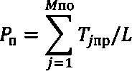

где:  продолжительность (с учетом коэффициента *Kв)* j-ого прекращения подачи тепловой энергии за отопительный сезон в течение расчетного периода регулирования (в часах);

М по - об щ ее число прекращений под ачи тепловой энергии за отопительный сезон согласно данным, подготовленным регулируемой организацией.

Рпм - показатель уровня надежности, определяемый продолжительностью прекращений подачи тепловой энергии в межотопительный период. Для его расчета рассматриваются соответствующие нарушения, не затрагивающие отопительный сезон, и их суммарная продолжительность относится к величине L.

Здесь и далее нарушение в подаче тепловой энергии, затронувшее несколько расчетных периодов регулирования, учитывается в каждом расчетном периоде регулирования в части, относящейся к данному периоду.

* + - 1. Показатели, определяемые объемом не отпуска тепла при нарушениях в подаче тепловой энергии.

Ро - показатель уровня надежности, определяемый суммарным приведенным объемом не отпуска тепла в результате нарушений в подаче тепловой энергии в отопительный период, исчисляется по формуле:



где: *Qj -* объем недоотпущенной / недопоставленной тепловой энергии при j-м нарушении в подаче тепловой энергии за отопительный сезон расчетного периода регулирования (в Гкал).

Ром - показатель уровня надежности, определяемый объемом не отпуска тепловой энергии в межотопительный период. Для его расчета рассматриваются лишь соответствующие нарушения в расчетном периоде регулирования, и суммарный объем не отпуска по ним относится к величине *L.*

* + - 1. Показатели, определяемые средневзвешенной величиной отклонений температуры теплоносителя при нарушениях в подаче тепловой энергии, вычисляются начиная не позднее, чем с 2014 года.

Отклонения температуры теплоносителя фиксируются в подающем трубопроводе в случаях превышения значений отклонений, предусмотренных договорными отношениями между данной регулируемой организацией и потребителем ее товаров и услуг (исполнителем коммунальных услуг для него)

(далее - договорные значения отклонений). В отсутствие требуемых величин в имеющихся договорах, в качестве договорных значений отклонений температуры воды в подающем трубопроводе принимаются величины, установленные для горячего водоснабжения постановлением Правительства Российской Федерации от 06 мая 2011 г. № 354.

Рассматриваемые в данном пункте показатели рассчитываются раздельно для случаев, когда теплоносителем является пар или горячая вода. В последнем случае проводятся два расчета: для отопительного сезона и межотопительного периода в отдельности.

*Rв -* показатель уровня надежности, определяемый средневзвешенной величиной отклонений температуры воды в подающем трубопроводе в отопительный период, исчисляется по формуле

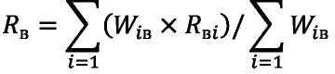

где *Rвi -* среднее за отопительный сезон расчетного периода регулирования зафиксированное по i-ому договору с потребителем товаров и услуг значение превышения среднесуточного отклонения температуры воды в подающем трубопроводе, отнесенного на данную регулируемую организацию надлежаще оформленными Актами, над договорным значением отклонения (для отклонений как вверх, так и вниз);

*Nв* - число договоров с потребителями товаров и услуг данной регулируемой организации, для которых теплоносителем является вода;

WIВ - присоединенная тепловая нагрузка (мощность) по i-ому соответствующему договору в части, где теплоносителем является вода, Гкал/ч.

* + - 1. Характеристики нарушений в подаче тепловой энергии, используемые для определения показателей уровня надежности:
      2. Продолжительность j-ого прекращения подачи тепловой энергии в отопительный период в расчетном периоде регулирования, *(Тjпр)* определяется на основании данных, подготовленных регулируемой организацией по формуле:



где - продолжительность (с учетом коэффициентов Кв вида нарушений) для i-ого договора с потребителями товаров и услуг j-ого прекращения подачи тепловой энергии в отопительном сезоне расчетного периода регулирования у данной регулируемой организации. Если регулируемой организацией зафиксировано, что j-ое прекращение подачи тепловой энергии состоит из двух или более последовательных временных

прекращений (далее - прерываний) подачи тепловой энергии или теплоносителя по i-ому  договору с потребителями товаров и услуг, то

значение *Т§* рассчитывается по формуле:



где:  продолжительность (в часах) l-ого прерывания подачи тепловой энергии в рамках j-ого прекращения подачи тепловой энергии для i-ого договора с потребителями товаров и услуг, отнесенная на рассматриваемую регулируемую организацию, т.е. ограниченная моментом ликвидации обусловившего j-ое прекращение подачи тепловой энергии технологического нарушения по данной регулируемой организации. Ситуация >1 если до момента времени ликвидации в данной регулируемой организации указанного технологического нарушения у потребителя товаров и услуг возникает несколько случаев прерывания подачи тепловой энергии, обусловленных тем же самым технологическим нарушением. Тогда все эти случаи относятся на одно j-ое прекращение подачи тепловой энергии, а продолжительности соответствующих перерывов учитываются по i- ому договору с потребителями товаров и услуг отдельно (с индексом «l») и суммируются в формуле с коэффициентами, определенными по отношению к каждому *l-ому* случаю, для получения *Ту –* продолжительности j-го прекращения подачи тепловой энергии по i-ому договору;

*Kвjli-* коэффициент значимости *Kв* состояния фактора вида нарушения в подаче тепловой энергии для i-ого договора с потребителями товаров и услуг, зафиксированного в *l-ом* случае, отнесенном на j-ое прекращение подачи тепловой энергии. В случае если вид нарушения не указан, коэффициент принимается равным 1;

Максимум в формуле вычисляется по всем договорам с потребителями товаров и услуг, затронутыми j-ым прекращением. При определении показателей Рп(1) берется максимум только по индексам «i», соответствующим потребителям 1-й категории надежности.

Если регулируемой организацией отдельно не зафиксированы значения продолжительности по каждому договору с потребителями товаров и услуг при j-ом прекращении подачи тепловой энергии, то в качестве Тjпр берется значение продолжительности технологического нарушения, повлекшего за собой j-ое прекращение подачи тепловой энергии.

Начиная не позднее, чем с 2013 года рассчитывается величина продолжительности *j-ого* прекращения подачи тепловой энергии в межотопительном периоде расчетного периода по соответствующим нарушениям в подаче тепловой энергии - прекращениям ее подачи, относящимся к межотопительному периоду.

* + - 1. Объем недоотпущенной и (или) недопоставленной тепловой энергии при j-ом нарушении в подаче тепловой энергии *(Qj)* определяется по формуле:

***N***

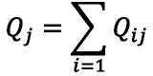

где: *N -* число договоров с потребителями товаров и услуг данной регулируемой организации. Для расчета используется максимальное число договоров с потребителями товаров и услуг у данной регулируемой организации в расчетном периоде регулирования;

*Qij-* объем недоотпущенной или недопоставленной тепловой энергии при j-ом нарушении в подаче тепловой энергии по i-ому договору с потребителями товаров и услуг, зафиксированный надлежаще оформленным Актом или рассчитанный на основе показаний приборов учета тепловой энергии за аналогичный период (без нарушений в ее подаче) с корректировкой на изменения температуры наружного воздуха. При отсутствии приборов учета тепловой энергии или непредставлении их показаний потребителем товаров и услуг регулируемая организация применяет расчетный способ в соответствии с законодательством или договором с потребителями товаров и услуг, но без применения повышающих коэффициентов к нормативу потребления коммунальных услуг.

В случае если регулируемой организацией отдельно не зафиксированы объемы недоотпущенной или недопоставленной тепловой энергии по каждому договору с потребителями товаров и услуг при j-м нарушении в подаче тепловой энергии, в качестве *Qj* берется значение объема неотпуска, зафиксированное

надлежаще оформленным Актом для технологического нарушения, повлекшего за собой j-ое нарушение в подаче тепловой энергии.

* + - 1. Среднее за отопительный сезон расчетного периода регулирования зафиксированное по i-ому договору с потребителями товаров и услуг значение положительной части разности между среднечасовой величиной отнесенного на рассматриваемую регулируемую организацию надлежаще оформленными Актами отклонения температуры воды в подающем трубопроводе и договорным значением отклонения *(Rвi)* определяется на основании данных, подготовленных регулируемой организацией по формуле:

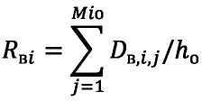

где *Мiо -* число нарушений в подаче тепловой энергии, вызванных отклонениями температуры воды в подающем трубопроводе (без прекращения ее подачи), по i-ому договору с потребителями товаров и услуг в течение отопительного сезона расчетного периода регулирования согласно данным, подготовленным регулируемой организацией (см. Приложение № 2 кнастоящим Методическим указаниям);

*Dв, i, j-* сумма по всем часам j-ого нарушения в подаче тепловой энергии в отопительный сезон положительных частей разностей между среднесуточной величиной зафиксированного в течение этих суток (с отнесением на рассматриваемую регулируемую организацию) отклонения температуры воды в подающем трубопроводе и договорным значением отклонения - определяется в градусах Цельсия;

*hо-* общее число часов в отопительном сезоне расчетного периода регулирования.

Таким же образом вычисляются среднее за межотопительный сезон расчетного периода регулирования зафиксированное по *i-ому* договору с потребителями товаров и услуг значение положительной части разности между среднесуточной величиной отнесенного на рассматриваемую регулируемую организацию надлежаще оформленными Актами отклонения температуры воды в подающем трубопроводе и договорным значением отклонения (RВIМ) И среднее за расчетный период регулирования зафиксированное по *i-ому* договору с потребителями товаров и услуг значение положительной части разности между

среднесуточной величиной отнесенного на рассматриваемую регулируемую организацию надлежаще оформленными Актами отклонения температуры пара в подающем трубопроводе и договорным значением отклонения (Rпi) на основании данных, подготовленных регулируемой организацией по отклонениям параметров теплоносителя за расчетный период регулирования.

Результаты расчетов Показателей уровня надежности по каждой зоне действия источника тепловой энергии за 2015 год сведены в таблицу:

Таблица 1.9.1

|  |  |  |  |  |  |  |  |  |  |
| --- | --- | --- | --- | --- | --- | --- | --- | --- | --- |
| Источник | *Mо* | L | тjпр | Qj | Rbj | (Рчм) | Рп (Рпм) | *Ро(Ро)* | Rв (Rвм) |
| Данные за 2008 год | | | | | | | | | |
| Электрокотельная МУПЭС | 1 | 53,35 | 4 | 1,350 | н.д. | 0,019 | 0,075 | 0,025 | **—** |
| Электрокотельная  «Центральная» | 1 | 2,44 | 3 | 0,293 | н.д. | 0,410 | 1,229 | 0,12 | **—** |
| Электрокотельная  №11 | — | 0,74 | — | — | н.д. | — | — | — | **—** |
| Электрокотельная  №12 | — | 3,06 | — | — | н.д. | — | — | — | **—** |
| Электрокотельная  №13 | — | 19,12 | — | — | н.д. | — | — | — | **—** |
| Электрокотельная  №14 | — | 3,37 | — | — | н.д. | — | — | — | **—** |
| Электрокотельная  №15 | 1 | 10,93 | 3 | н.д. | н.д. | 0,092 | 0,275 | — | **—** |
| Данные за 2009 год | | | | | | | | | |
| Электрокотельная МУПЭС | — | 53,35 | — | — | н.д. | — | — | — | **—** |
| Электрокотельная  «Центральная» | — | 2,44 | — | — | н.д. | — | — | — | **—** |
| Электрокотельная  №11 | 2 | 0,74 | 10,0 | 5,1 | н.д. | 2,718 | 13,588 | 6,93 | **—** |
| Электрокотельная  №12 | — | 3,06 | — | — | н.д. | — | — | — | **—** |
| Электрокотельная  №13 | — | 19,12 | — | — | н.д. | — | — | — | **—** |

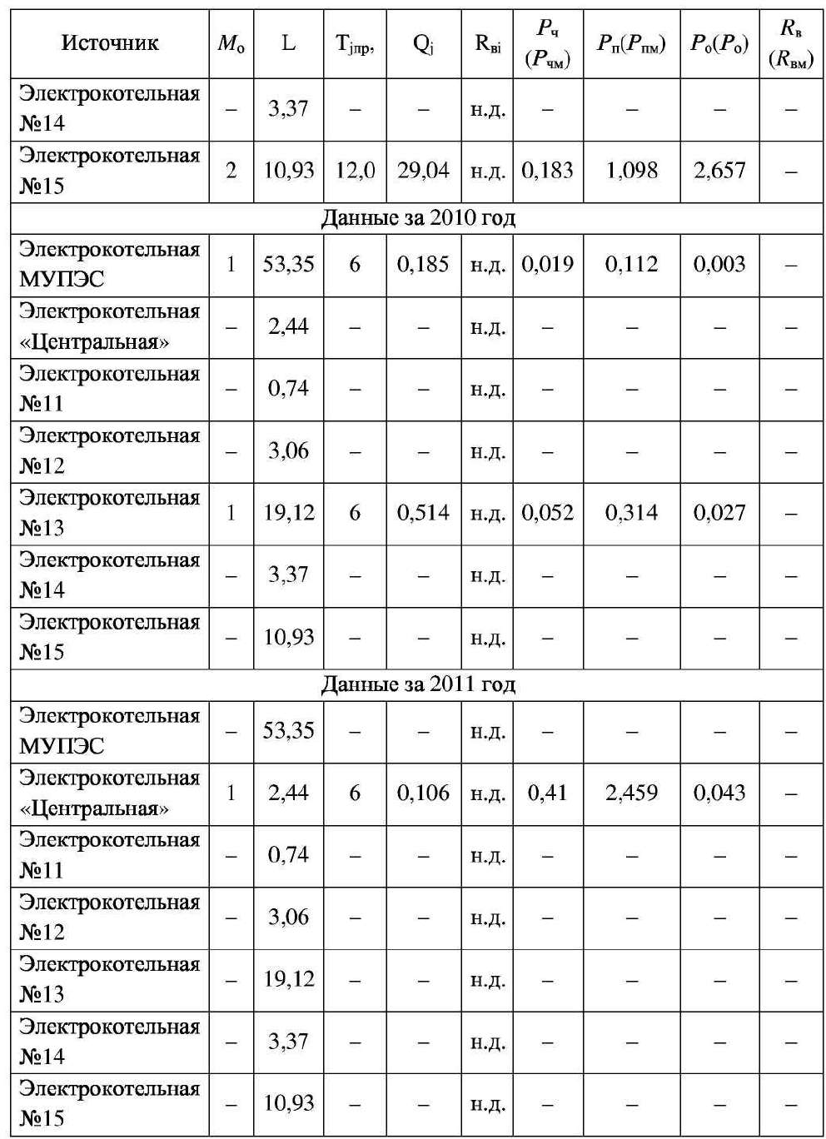

|  |  |  |  |  |  |  |  |  |  |
| --- | --- | --- | --- | --- | --- | --- | --- | --- | --- |
| Источник | *Mо* | L | **т** |  |  | (Рчм) | Рп(Рпм) | *Ро(Ро)* | **Rв (Rвм)** |
| Данные за 2012-2015 год | | | | | | | | | |
| Электрокотельная МУПЭС | 1 | 53,35 | **—** | — | н.д. | 0,019 | 0,84 | 0,0 | **—** |
| Электрокотельная  «Центральная» | — | 2,44 | **—** | — | н.д. | 0,0 | 0,0 | 0,0 | **—** |
| Электрокотельная  №11 | 2 | 0,74 | 12 | 6,12 | н.д. | 2,718 | 16,306 | 8,316 | **—** |
| Электрокотельная  №12 | — | 3,06 | — | — | н.д. | — | — | — | **—** |
| Электрокотельная  №13 | — | 19,12 | — | — | н.д. | — | — | — | **—** |
| Электрокотельная  №14 | — | 3,37 | — | — | н.д. | — | — | — | **—** |
| Электрокотельная  №15 | 1 | 10,93 | 8 | 1,405 | н.д. | 0,092 | 0,732 | 0,129 | **—** |

*Rв - показатель уровня надежности, определяемый средневзвешенной величиной отклонений температуры воды в подающем трубопроводе в отопительный период не рассчитывался ввиду отсутствия учета превышения среднесуточного отклонения температуры воды в подающем трубопроводе Rвiи отсутствия понижения температуры внутри помещения ниже нормативных показателей.

## Анализ аварийных отключений потребителей;

Аварий на тепловых сетях за 2018-2024 годы не произошло.

Согласно п. 2.10 Методических рекомендаций по техническому расследованию и учету технологических нарушений в системах коммунального энергоснабжения и работе энергетических организаций жилищно- коммунального комплекса МДК 4-01.2001 утвержденных Приказом Госстроя России от 20.08.2001г. № 191. Авариями в тепловых сетях считаются:

Разрушение (повреждение) зданий, сооружений, трубопроводов тепловой

сети в период отопительного сезона при отрицательной среднесуточной температуре наружного воздуха, восстановление работоспособности которых продолжается более 36 часов.

Повреждение трубопроводов тепловой сети, оборудования насосных станций, тепловых пунктов, вызвавшее перерыв теплоснабжения потребителей I категории (по отоплению) на срок более 8 часов, прекращение теплоснабжения или общее снижение более чем на 50 процентов отпуска тепловой энергии потребителям продолжительностью выше 16 часов.

## Анализ времени восстановления теплоснабжения потребителей после аварийных отключений;

Аварий на тепловых сетях за 2018-2024 годы не произошло.

**Часть 10. Технико-экономические показатели теплоснабжающих теплосетевых организаций**

## Описание результатов хозяйственной деятельности теплоснабжающих и теплосетевых организаций в соответствии с требованиями, устанавливаемыми Правительством Российской Федерации в стандартах раскрытия информации теплоснабжающими организациями, теплосетевыми организациями.

Информация представлена в таблицах 1.10.1-1.10.4.

Таблица 1.10.1 Информация об основных потребительских характеристиках регулируемых

товаров и услуг регулируемых организаций и их соответствии государственным и иным утвержденным стандартам качества

|  |  |  |
| --- | --- | --- |
| **№ п/п** | **Наименование показателя** | **Значение** |
| **1** | **2** | **3** |
| **1** | количество аварий на системах теплоснабжения (единиц на км) | 0,000 |
| **2** | количество часов (суммарно за календарный год), превышающих допустимую продолжительность перерыва подачи тепловой  энергии | 0 |
| **3** | количество потребителей, затронутых ограничениями подачи тепловой энергии | 0 |
| **4** | количество часов (суммарно за календарный год) отклонения от нормативной температуры воздуха по вине регулируемой организации в жилых и нежилых отапливаемых помещениях | 0 |

Таблица 1.10.2

Информация об инвестиционных программах и отчетах об их реализации

|  |  |  |  |
| --- | --- | --- | --- |
| № п/п | Наименование показателя | Значение | Плановые  значения |
| 1 | Наименование инвестиционной программы | нет | X |
| 2 | цель инвестиционной программы | нет | X |
| 3 | срок начала | нет | X |
| 4 | срок окончания | нет | X |
| 5 | потребность в финансовых средствах, необходимых для реализации инвестиционной программы | нет | X |
| 6 | инвестиционная программа продолжается в следующих  периодах | нет | X |
| 8 | запланировано средств за I квартал (тыс.руб.): | нет |  |
| 9 | запланировано средств за II квартал (тыс.руб.): | нет |  |
| 10 | запланировано средств за III квартал (тыс.руб.): | нет |  |
| 11 | запланировано средств за IV квартал (тыс.руб.): | нет |  |
| 12 | использовано средств за I квартал (тыс.руб.): | нет |  |
| 13 | использовано средств за II квартал (тыс.руб.): | нет |  |
| 14 | использовано средств за III квартал (тыс.руб.): | нет |  |
| 15 | использовано средств за IV квартал (тыс.руб.): | нет |  |
| 16 | Привлеченные средства(тыс. руб.), из них: | нет |  |
| 16.1 | кредиты банков (тыс. руб.) | нет |  |
| 16.2 | из них: кредиты иностранных банков (тыс. руб.) | нет |  |
| 16.3 | заемные средства других организаций (тыс. руб.) | нет |  |
| 17 | бюджетные средства (тыс. руб.) из них: | нет |  |
| 17.1 | Федеральный бюджет (тыс. руб.) | нет |  |
| 17.2 | бюджет субъекта РФ (тыс. руб.) | нет |  |
| 17.3 | бюджет муниципального образования (тыс. руб.) | нет |  |
| 18 | средства внебюджетных фондов (тыс. руб.) | нет |  |
| 19 | прочие средства (тыс. руб.) | нет |  |
| 20 | амортизация (тыс.руб.) | нет |  |
| 21 | инвестиционная надбавка к тарифу (тыс.руб.) | нет |  |
| 22 | плата за подключение (тыс.руб.) | нет |  |
| 23 | прибыль (тыс.руб.) | нет |  |

**Таблица 1.10.3 Информация о наличии (отсутствии) технической возможности доступа к**

**регулируемым товарам и услугам регулируемых организаций, а также о регистрации и ходе реализации заявок на подключение к системе**

**теплоснабжения**

|  |  |  |
| --- | --- | --- |
| № п/п | Наименование показателя | Значение |
| 1 | Количество поданных и зарегистрированных заявок на подключение к системе теплоснабжения | 8 |
| 2 | Количество зарегистрированных заявок на подключение к системе теплоснабжения | 8 |
| 3 | Количество исполненных заявок на подключение к системе теплоснабжения | 2 |
| 4 | Количество заявок на подключение к системе теплоснабжения, по которым принято решение об отказе в подключении | 0 |
| 5 | Резерв мощности системы теплоснабжения (Гкал/сутки) | 34,8 |
| 6 | Справочно: количество выданных тех. условий на подключение | 8 |

Таблица 1.10.4

Информация об основных показателях финансово-хозяйственной деятельности регулируемых организаций, включая структуру основных производственных затрат (в части регулируемой деятельности) за 2024г.

|  |  |  |  |  |
| --- | --- | --- | --- | --- |
| **№ п/п** | **Наименование показателя** | | **Единица измерения** | **Значение** |
| 1 | вид регулируемой деятельности (производство, передача и сбыт тепловой энергии) | | **X** | производство (некомбинирова нная выработка)+пер  едача+сбыт |
| 2 | выручка от регулируемой деятельности | | тыс.руб. | 1 169 523,726 |
| 3 | себестоимость производимых товаров (оказываемых услуг) по регулируемому виду  деятельности, в том числе: | | тыс.руб. | 1 509 261,75 |
| 3.1 | расходы на покупаемую тепловую энергию (мощность) | | тыс.руб. |  |
| 3.2 | расходы на топливо | | тыс.руб. | 7 541,24 |
| 3.2.1 |  | Стоимость | тыс.руб. | 7 541,24 |
| Объем | т. | 3 324,93 |
| Стоимость 1й единицы объема | тыс.руб. | 2,27 |
| Способ приобретения | **X** | покупка |
| 3.3 | расходы на покупаемую электрическую энергию (мощность), потребляемую оборудованием, используемым в технологическом процессе: | | тыс.руб. | 1 190 734,54 |
| 3.3.1 | средневзвешенная стоимости 1 кВт*ч | | руб. | 4,041 |
| 3.3.2 | объем приобретенной электрической энергии | | тыс. кВт*ч | 294 677,6 |
| 3.4 | расходы на приобретение холодной воды, используемой в технологическом процессе | | тыс.руб. | 2 082,39 |
| 3.5 | расходы на хим. реагенты, используемые в технологическом процессе | | тыс.руб. | - |
| 3.7 | расходы на амортизацию основных  производственных средств | | тыс.руб. | 52 921,68 |
| 3.7.1 | аренда имущества, используемого в технологическом процессе | | тыс.руб. | - |
| 3.8 | общепроизводственные (цеховые) расходы, в том числе: | | тыс.руб. | 206 824,93 |
| 3.8.1 | расходы на оплату труда | | тыс.руб. | 158 705,22 |
| 3.8.2 | отчисления на социальные нужды | | тыс.руб. | 48 119,71 |
| 3.9 | управленческие расходы | | тыс.руб. | 18 347,42 |
| 3.10 | расходы на ремонт (капитальный и текущий) основных производственных средств | | тыс.руб. | 25 095,46 |

|  |  |  |  |
| --- | --- | --- | --- |
| **№ п/п** | **Наименование показателя** | **Единица измерения** | **Значение** |
| 3.11 | расходы на услуги производственного характера, выполняемые по договорам с организациями на проведение регламентных работ в рамках технологического процесса | тыс.руб. | 5 599,10 |
| **4** | валовая прибыль от продажи товаров и услуг по регулируемому виду деятельности | тыс.руб. | - |
| **5** | чистая прибыли от регулируемого вида  деятельности | тыс.руб. | - |
| **6** | изменение стоимости основных фондов, в том числе за счет ввода (вывода) их из эксплуатации | тыс.руб. | 0,00 |
| **7** | установленная тепловая мощность | Гкал/ч | 181,077 |
| **8** | присоединенная нагрузка | Гкал/ч | 90,83413 |
| **9** | объем вырабатываемой регулируемой организацией тепловой энергии | тыс. Гкал | 256,8389 |
| **10** | объем покупаемой регулируемой организацией  тепловой энергии | тыс. Гкал | 0 |
| **11** | объем тепловой энергии, отпускаемой потребителям, в том числе: | тыс. Гкал | 222,2002 |
| 11.1 | по приборам учета | тыс. Гкал | **166,7780** |
| 11.2 | по нормативам потребления | тыс. Гкал | **55,4222** |
| **12** | технологические потери тепловой энергии при передаче по тепловым сетям | % | **15,6** |
| **13** | потери тепла через изоляцию труб | тыс.Гкал | **34,64** |
| **14** | протяженность магистральных сетей и тепловых вводов (в однотрубном исчислении) | км | **32,638** |
| **15** | протяженность разводящих сетей (в однотрубном  исчислении) | км | **76,881** |
| **16** | количество теплоэлектростанций | ед. | **0** |
| **17** | количество тепловых станций и котельных | ед. | **10** |
| **18** | количество тепловых пунктов | ед. | **3** |
| **19** | среднесписочная численность основного производственного персонала | чел. | 142,9 |
| **20** | удельный расход условного топлива на единицу  тепловой энергии, отпускаемой в тепловую сеть | кг у.т./Гкал | **224,2** |
| **21** | удельный расход электрической энергии на единицу тепловой энергии, отпускаемой в  тепловую сеть | кВт*ч/Гкал | **1,174** |
| **22** | удельный расход холодной воды на единицу тепловой энергии, отпускаемой в тепловую сеть | куб.м/Гкал | **4,26** |

### Часть 11. Цены (тарифы) в сфере теплоснабжения

* + 1. *Описание утвержденных тарифов, устанавливаемых органами исполнительной власти субъекта Российской Федерации в области государственного регулирования цен (тарифов) по каждому из регулируемых видов деятельности.*

Информация представлена в таблицах 1.11.1.1 – 1.11.1.6

Таблица 1.11.1.1.

Тарифы на тепловую энергию (мощность) на коллекторах источника тепловой энергии Муниципального унитарного предприятия электрических сетей (г. Дивногорск, ИНН 2446001206) (далее - МУП ЭС)

|  |  |  |  |  |  |  |  |  |  |  |  |  |  |  |  |
| --- | --- | --- | --- | --- | --- | --- | --- | --- | --- | --- | --- | --- | --- | --- | --- |
| № п/п | Наименование регулируемой организации | Вид тарифа | Год | 1-е полугодие | | | | | | 2-е полугодие | | | | | |
| Вода | Отборный пар давлением | | | | острый и редуцированный пар | Вода | Отборный пар давлением | | | |  |
| от 1,2 до 2,5 кг/см² | от 2,5 до 7,0 кг/см² | от 7,0 до 13,0 кг/см² | свыше 13,0 кг/см² | от 1,2 до 2,5 кг/см² | от 2,5 до 7,0 кг/см² | от 7,0 до 13,0 кг/см² | свыше 13,0 кг/см² | острый и редуцированный пар |
| 1 | 2 | 3 | 4 | 5 | 6 | 7 | 8 | 9 | 10 | 11 | 12 | 13 | 14 | 15 | 16 |
| 1. | МУПЭС | Потребители, оплачивающие производство тепловой энергии (получающие тепловую энергию на коллекторах производителей) | | | | | | | | | | | | | |
| 1.1. | одноставочный, руб./Гкал | 2024 | 4338,24 | - | - | - | - | - | 4880,27 | - | - | - | - | - |
| 2. | Население (тарифы указываются с учетом НДС) | | | | | | | | | | | | | |
| 2.1. | одноставочный, руб./Гкал | 2024 | 5205,89 | - | - | - | - | - | 5856,22 | - | - | - | - | - |
| 3. | Потребители, оплачивающие производство тепловой энергии (получающие тепловую энергию на коллекторах производителей) | | | | | | | | | | | | | |
| 3.1. | одноставочный, руб./Гкал | 2025 | 4880,27 | - | - | - | - | - | 5471,54 | - | - | - | - | - |
| 4. | Население (тарифы указываются с учетом НДС) | | | | | | | | | | | | | |
| 4.1 | одноставочный, руб./Гкал | 2025 | 5856,32 | - | - | - | - | - | 6565,85 | - | - | - | - | - |
| 5. | Потребители, оплачивающие производство тепловой энергии (получающие тепловую энергию на коллекторах производителей) | | | | | | | | | | | | | |
| 5.1 | одноставочный, руб./Гкал | 2026 | 5163,59 | - | - | - | - | - | 5163,59 | - | - | - | - | - |
| 6. | Население (тарифы указываются с учетом НДС) | | | | | | | | | | | | | |
| 6.1 | одноставочный, руб./Гкал | 2026 | 6196,31 | - | - | - | - | - | 6196,31 | - | - | - | - | - |
| Примечания:   1. Топливная составляющая на 2024 год определена в размере 563,00 руб./Гкал. 2. Топливная составляющая на 2025 год определена в размере 625,77 руб./Гкал. 3. Топливная составляющая на 2026 год определена в размере 596,71 руб./Гкал. | | | | | | | | | | | | | | | |

Таблица 1.11.1.2.

Тарифы на тепловую энергию (мощность), поставляемую потребителям муниципального унитарного предприятия электрических сетей (г. Дивногорск, ИНН 2446001206) (далее - МУП ЭС)

|  |  |  |  |  |  |  |  |  |  |  |  |  |  |  |  |
| --- | --- | --- | --- | --- | --- | --- | --- | --- | --- | --- | --- | --- | --- | --- | --- |
| № п/п | Наименование регулируемой организации | Вид тарифа | Год | 1-е полугодие | | | | | | 2-е полугодие | | | | | |
| Вода | Отборный пар давлением | | | | острый и редуцированный пар | Вода | Отборный пар давлением | | | |  |
| от 1,2 до 2,5 кг/см² | от 2,5 до 7,0 кг/см² | от 7,0 до 13,0 кг/см² | свыше 13,0 кг/см² | от 1,2 до 2,5 кг/см² | от 2,5 до 7,0 кг/см² | от 7,0 до 13,0 кг/см² | свыше 13,0 кг/см² | острый и редуцированный пар |
| 1 | 2 | 3 | 4 | 5 | 6 | 7 | 8 | 9 | 10 | 11 | 12 | 13 | 14 | 15 | 16 |
| 1. | МУПЭС | Для потребителей, в случае отсутствия дифференциации тарифов по схеме подключения | | | | | | | | | | | | | |
| 1.1. | одноставочный, руб./Гкал | 2024 | 1894,11 | - | - | - | - | - | 11856,22 | - | - | - | - | - |
| 2. | Население (тарифы указываются с учетом НДС) | | | | | | | | | | | | | |
| 2.1. | одноставочный, руб./Гкал | 2024 | 2272,93 | - | - | - | - | - | 14227,50 | - | - | - | - | - |
| 3. | Для потребителей, в случае отсутствия дифференциации тарифов по схеме подключения | | | | | | | | | | | | | |
| 3.1. | одноставочный, руб./Гкал | 2025 | 7682,68 | - | - | - | - | - | 7682,68 | - | - | - | - | - |
| 4. | Население (тарифы указываются с учетом НДС) | | | | | | | | | | | | | |
| 4.1. | одноставочный, руб./Гкал | 2025 | 9219,22 | - | - | - | - | - | 9219,22 | - | - | - | - | - |
| 5. | Для потребителей, в случае отсутствия дифференциации тарифов по схеме подключения | | | | | | | | | | | | | |
| 5.1. | одноставочный, руб./Гкал | 2026 | 6646,18 | - | - | - | - | - | 7146,64 | - | - | - | - | - |
| 6. | Население (тарифы указываются с учетом НДС) | | | | | | | | | | | | | |
| 6.1 | одноставочный, руб./Гкал | 2026 | 7975,42 | - | - | - | - | - | 8575,97 | - | - | - | - | - |

Таблица 1.11.1.3

Тарифы на теплоноситель, поставляемый потребителям муниципального унитарного

предприятия электрических сетей

(г. Дивногорск, ИНН 2446001206)

|  |  |  |  |  |
| --- | --- | --- | --- | --- |
| № п/п | Наименование регулируемой организации | Вид тарифа | Вид теплоносителя | |
| Вода | Пар |
| 1. | МУПЭС | с 01.01.2024 по 30.06.2024 | | |
|  | Тариф на теплоноситель, поставляемый потребителям | | |
| 1.1. | Одноставочный руб./куб.м | 73,68 | - |
|  | с 01.07.2024 по 31.12.2024 | | |
|  | Тариф на теплоноситель, поставляемый потребителям | | |
| 1.2. | Одноставочный руб./куб.м | 74,52 | - |
|  | с 01.01.2025 по 30.06.2025 | | |
|  | Тариф на теплоноситель, поставляемый потребителям | | |
| 1.3. | Одноставочный руб./куб.м | 74,52 | - |
|  | с 01.07.2025 по 31.12.2025 | | |
|  | Тариф на теплоноситель, поставляемый потребителям | | |
| 1.4. | Одноставочный руб./куб.м | 90,38 | - |
|  | с 01.01.2026 по 30.06.2026 | | |
|  | Тариф на теплоноситель, поставляемый потребителям | | |
| 1.5. | Одноставочный руб./куб.м | 81,35 | - |
|  | с 01.07.2026 по 31.12.2026 | | |
|  | Тариф на теплоноситель, поставляемый потребителям | | |
| 1.6 | Одноставочный руб./куб.м | 81,35 | - |

Таблица 1.11.1.4

Тарифы на горячую воду, поставляемую муниципальным унитарным предприятием электрических сетей (г. Дивногорск, ИНН 2446001206)

с использованием открытых систем теплоснабжения (горячего водоснабжения)

|  |  |  |  |
| --- | --- | --- | --- |
| № п/п |  | Компонент на теплоноситель, руб./куб.м | Компонент на тепловую энергию |
| Одноставочный, руб./Гкал |
| 1 | 2 | 3 | 4 |
| с 01.01.2024 по 30.06.2024 | | | |
| 1 | Прочие потребители | | |
|  |  | 73,68 | 1894,11 |
| 1.1. | Население (тарифы указываются с учетом НДС) | | |
|  |  | 88,42 | 2272,93 |
| с 01.07.2024 по 31.12.2024 | | | |
| 2 | Прочие потребители | | |
|  |  | 74,52 | 11856,25 |
| 2.1 | Население (тарифы указываются с учетом НДС) | | |
|  |  | 89,42 | 14227,50 |
| с 01.01.2025 по 30.06.2025 | | | |
| 3 | Прочие потребители | | |
|  |  | 74,52 | 7682,68 |
| 3.1 | Население (тарифы указываются с учетом НДС) | | |
|  |  | 89,42 | 9219,22 |
| с 01.07.2025 по 31.12.2025 | | | |
| 4 | Прочие потребители | | |
|  |  | 90,38 | 7682,68 |
| 4.1 | Население (тарифы указываются с учетом НДС) | | |
|  |  | 108,46 | 9219,22 |
| с 01.01.2026 по 30.06.2026 | | | |
| 5 | Прочие потребители | | |
|  |  | 81,35 | 6646,18 |
| 5.1 | Население (тарифы указываются с учетом НДС) | | |
|  |  | 97,62 | 7975,42 |
| с 01.07.2026 по 31.12.2026 | | | |
| 6 | Прочие потребители | | |
|  |  | 81,35 | 7146,64 |
| 6.1. | Население (тарифы указываются с учетом НДС) | | |
|  |  | 97,62 | 8575,97 |

Примечание: Тариф на теплоноситель установлен приказом министерства тарифной политики Красноярского края от 18.12.2023 №363-п (в редакции приказа министерства тарифной политики Красноярского края от 17.12.2024 №390-п).

Таблица 1.11.1.5

Льготные тарифы на тепловую энергию (мощность), поставляемую муниципальным унитарным предприятием электрических сетей (г. Дивногорск, ИНН 2446001206) (далее - МУП ЭС)

|  |  |  |  |  |  |  |  |  |  |  |  |  |  |  |  |
| --- | --- | --- | --- | --- | --- | --- | --- | --- | --- | --- | --- | --- | --- | --- | --- |
| № п/п | Наименование регулируемой организации | Вид тарифа | Год | 1-е полугодие | | | | | | 2-е полугодие | | | | | |
| Вода | Отборный пар давлением | | | | острый и редуцированный пар | Вода | Отборный пар давлением | | | |  |
| от 1,2 до 2,5 кг/см² | от 2,5 до 7,0 кг/см² | от 7,0 до 13,0 кг/см² | свыше 13,0 кг/см² | от 1,2 до 2,5 кг/см² | от 2,5 до 7,0 кг/см² | от 7,0 до 13,0 кг/см² | свыше 13,0 кг/см² | острый и редуцированный пар |
| 1 | 2 | 3 | 4 | 5 | 6 | 7 | 8 | 9 | 10 | 11 | 12 | 13 | 14 | 15 | 16 |
| 1. | МУПЭС | Для потребителей, в случае отсутствия дифференциации тарифов по схеме подключения | | | | | | | | | | | | | |
| 1.1. | одноставочный, руб./Гкал | 2025 | 2026,72 | - | - | - | - | - | 2330,73 | - | - | - | - | - |
| 2. | Население (тарифы указываются с учетом НДС) | | | | | | | | | | | | | |
| 2.1. | одноставочный, руб./Гкал | 2025 | 2432,06 | - | - | - | - | - | 2796,88 | - | - | - | - | - |

Примечания: Льготные тарифы установлены на основании пункта 1 статьи 3 Закона Красноярского края от 08.02.2018 №5-1360 «О льготных тарифах в сфере теплоснабжения и горячего водоснабжения на территории края».

Таблица 1.11.1.6

Льготные тарифы на горячую воду, поставляемую потребителям муниципальным унитарным предприятием электрических сетей (г. Дивногорск, ИНН 2446001206) с использованием открытых систем теплоснабжения (горячее водоснабжение)

|  |  |  |  |
| --- | --- | --- | --- |
| № п/п |  | Компонент на теплоноситель, руб./куб.м | Компонент на тепловую энергию |
| Одноставочный, руб./Гкал |
| 1 | 2 | 3 | 4 |
| с 01.01.2025 по 30.06.2025 | | | |
| 1 | Прочие потребители | | |
|  |  | 74,52 | 2026,72 |
| 1.1. | Население (тарифы указываются с учетом НДС) | | |
|  |  | 89,42 | 2432,06 |
| с 01.07.2025 по 31.12.2025 | | | |
| 2 | Прочие потребители | | |
|  |  | 90,38 | 2330,73 |
| 2.1 | Население (тарифы указываются с учетом НДС) | | |
|  |  | 108,46 | 2796,88 |

Примечания:

1. Тариф на теплоноситель установлен приказом министерства тарифной политики Красноярского края от 18.12.2023 №363-п (в редакции приказа министерства тарифной политики Красноярского края от 17.12.2024 №390-п).
2. Льготные тарифы установлены на основании пункта 1 статьи 3 Закона Красноярского края от 08.02.2018 №5-1360 «О льготных тарифах в сфере теплоснабжения и горячего водоснабжения на территории края».

## Описание структуры цен (тарифов), установленных на момент разработки схемы теплоснабжения.

МУПЭС реализует тепловую энергию населению и соцкульбытовым организациям МО г. Дивногорск. Годовой объём реализации тепловой энергии составляет 223,877 тыс. Гкал в год. Структуры цен (тарифов) МУПЭС, установленных на момент разработки схемы теплоснабжения и потребления тепловой энергии по группам потребителей представлены в таблицах 1.11.2.1, 1.11.2.2

Схема теплоснабжения МО г. Дивногорск.

ПОТРЕБИТЕЛИ

(НАСЕЛЕНИЕ, УПРАВЛЯЮЩИЕ КОМПАНИИ, ТСЖ, БЮДЖЕТНЫЕ ПОТРЕБИТЕЛИ, ПРОИЗВОДСТВО И ПРОЧИЕ.)

КОТЕЛЬНЫЕ И ТЕПЛОВЫЕ СЕТИ, ПЕРЕДАННЫЕ В ХОЗЯЙСТВЕННОЕ ВЕДЕНИЕ МУПЭС

Таблица 1.11.5

Мониторинг потребления тепловой энергии по группам потребителей МО г. Дивногорск от источников теплоснабжения МО г. Дивногорск (тыс. Гкал/год).

|  |  |  |  |  |
| --- | --- | --- | --- | --- |
| Группы потребителей | 2020 г. | 2021 г. | 2022 г. | 2023 г. |
| Потребители, получающие тепловую энергию, производимую котельными, всего | 215,538 | 231,816 | 216,814 | 221,390 |
| 1. Собственное потребление | 3,266 | 3,833 | 4,146 | 2,87 |
| 2. Население | 170,403 | 180,751 | 166,958 | 172,468 |
| 3. Бюджетные потребители | 31,206 | 35,945 | 34,918 | 36,393 |
| 4. Прочие потребители | 10,663 | 11,286 | 10,791 | 11,088 |

Таблица 1.11.6 Структура тарифа на тепловую энергию МУПЭС (тыс. руб.).

|  |  |  |
| --- | --- | --- |
| № п/п | Показатели | Итого затраты на  теплоснабжение по МО |
| 1 | 2 | 3 |
| 1 | Расходы, связанные с производством и реализацией продукции  (услуг), всего | 1 101 405,10 |
| 1.1 | - расходы на сырье и материалы | 8 985,42 |
| 1.2 | - расходы на топливо | 4 393,47 |
| 1.3 | - расходы на прочие покупаемые энергетические ресурсы | 907 401,28 |
| 1.4 | - расходы на холодную воду | 420,00 |
| 1.5 | - амортизация основных средств и нематериальных активов | 5 805,00 |
| 1.6 | - оплата труда | 101 128,63 |
| 1.7 | - отчисления на социальные нужды | 30 584,01 |
| 1.8 | - ремонт основных средств, выполняемый подрядным способом | 4 045,00 |
| 1.9 | - расходы на выполнение работ и услуг производственного характера, выполняемых по договорам со сторонними организациями или индивидуальными предпринимателями | 1 891,80 |
| 1.10 | - расходы на оплату иных работ и услуг, выполняемых по договорам с организациями, включая расходы на оплату услуг связи, вневедомственной охраны, коммунальных услуг, юридических, информационных, аудиторских и консультационных услуг | 10 460,01 |
| 1.11 | - другие расходы, связанные с производством и (или) реализацией  продукции, в том числе (общехозяйственные расходы) | 25 880,45 |
| 1.12 | Прочие расходы | 42 687,29 |
| 2 | Расходы, не учитываемые в целях налогообложения, всего | 580,00 |
| 3 | Налог на прибыль | 146,13 |
| 4 | Необходимая валовая выручка, всего | 1 102 131,23 |

## Описание платы за подключение к системе теплоснабжения и поступлений денежных средств от осуществления указанной деятельности.

Плата за подключение не предусмотрена.

## Описание платы за услуги по поддержанию резервной тепловой мощности, в том числе для социально значимых категорий потребителей.

Плата за поддержание резервной мощности не предусмотрена.

### Часть 12. Описание существующих технических и технологических проблем в системах теплоснабжения поселения, городского округа

## Описание существующих проблем организации качественного теплоснабжения (перечень причин, приводящих к снижению качества теплоснабжения, включая проблемы в работе теплопотребляющих установок потребителей).

На основании выше приведенного анализа можно обозначить следующие основные проблемные места функционирования системы теплоснабжения:

* + - * высокий износ котельного оборудования на котельной в пос. Усть-Мана. Оборудование на источнике тепловой энергии находится в эксплуатации длительное время, что требует проведения своевременных работ по капитальному ремонту и замене оборудования;
      * высокий износ тепловых сетей и их изоляции обуславливает существенные потери тепловой энергии при транспортировке (до 30 %) от всех котельных;
      * отсутствие регуляторов температуры на ГВС у потребителей, влечет за собой увеличение расхода сетевой воды, а, следовательно, и увеличение электроэнергии на перекачку теплоносителя;
      * несанкционированные сливы теплоносителя, влекут увеличение расхода сетевой воды и тепловых потерь;
      * в электрокотельной №14 задействованы все котлоагрегаты для покрытия присоединенной нагрузки, нет резервных.

## Описание существующих проблем развития систем теплоснабжения.

*—* Высокий износ тепловых сетей, требующей замены не менее 5 км. в год.

## Описание существующих проблем надежного и эффективного снабжения топливом действующих систем теплоснабжения.

Проблемы в надежном и эффективном снабжении топливом отсутствуют.

## Анализ предписаний надзорных органов об устранении нарушений, влияющих на безопасность и надежность системы теплоснабжения.

Предписания надзорных органов об устранении нарушений, влияющих на безопасность и надежность системы теплоснабжения, отсутствуют.

# Приложение 1. Схема тепловых сетей.

129